行政院農業委員會林務局委託研究計畫系列99-00-5-17

林木生長模式應用於常見平地造林樹種
之碳吸存量推估
Application of Growth Model to Estimate Carbon Sequestration for Afforestation Species

委託機關：行政院農業委員會林務局
執行機關：中興大學森林學系
中華民國99年12月

目 錄
目 錄 1
研究團隊說明 4
摘要 5
【Abstract】 7
第壹章 前言 9
第貳章 材料與方法 12
第一節 研究區域概述 12
第二節 林木資料收集與調查 13
一、 大葉桃花心木 13
二、 樟樹 14
第三節 研究架構 18
第四節 研究方法 21
一、 單株層級 21
(一) 樹幹解析與樹根解析 21
(二) 生物量資料調查 22
(三) 地上部與地下部生長關係 23
(四) 生長關係函數建立 24
(五) 單株地上部碳貯存量推估 24
(六) 容器苗與天然更新苗差異 25
二、 林分層級 26
(一) 新化林場不同時期樣區資料 26
(二) 建立地位曲線圖與推估不同樣區地位 27
(三) 單株累計法(SUM)推估純林樣區生物量 27
(四) 直徑分佈法(DDM) 推估純林樣區生物量 27
(五) 地位與地形因子間關係 28
(六) 林分密度與林齡間關係 28
(七) 樣區地上部生物量之全林模式 29
三、 森林層級 30
(一) 圖層建立 30
(二) 模擬推估新化林場大葉桃花心木純林地上部生物量 33
(三) 模擬推估新化林場大葉桃花心木純林地上部碳貯存量與碳吸存量 33
(四) 應用於平地造林地上部碳貯存量推估 34
第參章 結果與討論 35
第一節 單株層級 35
一、 生物量資料調查 35
二、 地上部與地下部生長關係 36
(一) 大葉桃花心木 36
(二) 樟樹 38
三、 生長關係函數建立 39
(一) 大葉桃花心木 39
(二) 樟樹 44
四、 單株生物量推估 51
(一) 大葉桃花心木 51
(二) 樟樹 51
五、 容器苗與天然更新苗差異 52
第二節 林分層級 54
一、 建立地位曲線圖與推估不同樣區地位 54
二、 單株累計法(SUM)推估純林樣區生物量 55
三、 直徑分佈法(DDM) 推估純林樣區生物量 55
四、 地位與地形因子間關係 55
五、 林分密度與林齡間關係 56
六、 樣區生物量之全林模式 58
第三節 森林層級 59
一、 圖層建立 59
二、 推估模擬新化林場大葉桃花心木純林生物量 62
三、 模擬推估新化林場大葉桃花心木純林之碳吸存量 63
四、 新化林場不同時期推估情形 63
五、 應用於平地造林地上部碳貯存量推估 65
第肆章 結論與建議 66
第伍章 參考文獻 68
第陸章 期中簡報委員意見回覆表 71
第柒章 期末簡報委員意見回覆表 72
第捌章 附件 74
附件一 單株地上部與地下部長度總表 74
附件二 單株地上部與地下部材積總表 76
附件三 樣區材積與生物量總表(SUM與DDM) 78
附件四 單株樹幹解析與樹根解析圖 80

研究團隊說明
人員姓名 | 人員職稱 | 所屬機關(職稱)
馮豐隆 | 計畫主持人 | 中興大學森林系(教授)
李宣德 | 工作人員 | 中興大學森林系(博士班研究生)
畢雅蘋 | 工作人員 | 中興大學水保系(博士班研究生)
蔡正一 | 工作人員 | 中興大學森林系(博士班研究生)
張愷玲 | 工作人員 | 中興大學森林系(碩士)
呂俊廷 | 工作人員 | 中興大學森林系(碩士班研究生)
蕭 彧 | 工作人員 | 中興大學森林系(碩士班研究生)
林雨璇 | 工作人員 | 中興大學森林系(碩士班研究生)
李宗宜 | 工作人員 | 中興大學森林系(碩士班研究生)
張家豪 | 工作人員 | 中興大學森林系(學士)
杜冠霖 | 工作人員 | 中興大學森林系(學士)
趙子騏 | 工作人員 | 中興大學森林系(學士)
郭津如 | 工作人員 | 中興大學森林系(學士)
蘇南彰 | 工作人員 | 中興大學森林系(學士)
吳克偉 | 工作人員 | 中興大學森林系(學士)

摘要
因應京都議定書減少二氧化碳量，林務局從2001年陸續推動相關平地造林計畫，在各項計畫中，常見的造林樹種包含桃花心木、樟樹、相思樹等樹種。近年來台灣的平地造林、農地造林、綠海計畫及愛台十二大建設的造林計畫都大量栽植大葉桃花心木與樟樹，本研究將對此2種樹種進行調查與評估其林木生長情形，利用林木生長模式描述林木生長現象之數學模式，探討林木主體和時間的相關性。本研究針對大葉桃花心木與樟樹之碳吸存量進行推估，大葉桃花心木藉著結合5S系統包括：遙感探測技術（remote sensing, RS）、衛星定位系統（global position system, GPS）、地理資訊系統（geographic information system, GIS）、永久樣區（permanent sample plot, PSP）及模擬模式系統（simulate modeling system, SMS），整合過去與現況調查資料，模擬推估新化林場之碳吸存量，而樟樹則著重於單株層級推估。
大葉桃花心木生長關係函數式，以乘冪生長關係函數式相關性較高，解釋能力也較好。在模式選擇上，應該選擇單一因子，DBH就能足以表示生物量情形。因其變異數只有一個，且DBH在量測時，其誤差較小也易於量測。以Schnute生長模式來探討大葉桃花心木地上部與地下部不同生長量之生長的差異性，胸高直徑、樹幹材積、地下部材積生長量中，生長類型為第3類型，代表林木其處在生產的情形下，潛在生長量(W∞)呈現無限大，樹高生長量生長類行為第1類型，為典型生長類型，表示其生長量有極限值，其潛在生長量約可達40 m。
樟樹生長關係函數式，以乘冪式所獲得的關係式為最佳，跟以往的研究指出生長關係含數通常以乘冪函數形式表示之結果相符。樟樹以Schnute生長模式來探討地上部不同生長量的生長差異，發現胸高直徑與樹高，生長類型為第1類型，為典型生長類型，表示其生長量有極限值，而樹幹材積生長類行為第8類型，表示林木生長曲線具有漸進線，但生長曲線與時間軸並無相交點。
以林分地位圖層、林分密度圖層及林分林齡圖層3因子，配合全林模式來推估新化林場大葉桃花心木純林不同時期生物量、碳貯存量、碳吸存量、CO₂貯存量與CO₂吸存量之情形，區域中MAPE(Mean Absolute Percentage Error)介於0.05-21.83%之間；林分地位圖層係以坡度圖層所推估，林分密度則以林分林齡所推估。推估新化林場39.15 ha大葉桃花心木於2008年、2009年、2010年、2011年與2015年，這5年的情形，結果顯示，生物量分別為7694.88 ton、8149.44 ton、8610.72 ton、9082.72 ton與11056.64 ton；碳貯存量則為3613.52 ton、3826.98 ton、4043.59 ton、4265.17 ton與5192.20 ton；CO₂固定量則為13249.56 ton、14032.25 ton、14826.51 ton、15638.96 ton與19038.06 ton，平均每年碳吸存量約為5.64 ton ha⁻¹，CO₂吸存量20.69 ton ha⁻¹。
應用於平地造林地上部碳貯存量推估，以平均絕對誤差率作分析，比較真值與推估值的誤差，MAPE介於0.20-27.86%之間。本研究所選擇之模式係採取乘冪式方式來作為新化林場推估方式，但因乘冪模式在推估短時期誤差較小，但若是利用於長時期推估可能會有極大誤差，建議未來需增加林木樣本，以利建立更良好的模式。

【關鍵字】大葉桃花心木、生長關係函數、地位、全林模式、生物量、碳貯存量、碳吸存量

【Abstract】
Mahogany (Swietenia macrophylla King) and camphor (Cinnamomum camphora) are two important species for afforestation and reforestation in Taiwan. The government encourages individuals to grow them to reduce not only the carbon dioxide, but also climate change impact. The aim of this study is to measure the growth of camphor and estimate the carbon sequestration of mahogany. The 5S spatial techniques and field survey data were integrated, including global position system (GPS), remote sensing (RS), geographic information system (GIS), permanent sample plot (PSP), and simulate modeling system (SMS), in this study to calculate and estimate the mahogany carbon sequestration. The camphor only estimated the individual tree level.
The results showed that the correlation of power regression function is higher than other functions in developing allometic models. The coefficient of correlation of DBH- biomass model is higher than stump diameter-biomass model of mahogany and camphor. The Schnute model was applied to estimate the disparity growth value of aboveground and belowground, including DBH, aboveground volume, tree height, diameter at stem base (DSB), root length and belowground volume. The results also showed that the DBH, stem and belowground volume are still growing. Moreover, the limitation of mahogany tree height might be 40m. The limitation of the DBH, stem volume and tree height of camphor were 83.5 cm, 0.9580 m³ and 44.0 m, respectively.
It is necessary to collect and estimate the status, functions and changes of mahogany in different levels (individual tree, stand and forest) in order to sustainable manage this species. The growth and yield in tree and stand levels are very useful information for managers. For those reasons, a lot of information of mahogany was calculated and estimated with the whole stand model in Hsin-Hua Experimental Forest Station. The site index, density, and age maps were combined with the model to estimate the biomass, carbon storage, carbon sequestration, CO₂ storage and CO₂ sequestration of pure mahogany forest (39.15 ha). The MAPE (mean absolute percentage error) is 0.05-21.83%. The site index and density map were created with slope map and stand age, respectively. The quantity of pure mahogany forest was estimated in five periods (2008, 2009, 2010, 2011 and 2015). The results exhibited that the biomass was 7694.88 ton, 8149.44 ton, 8610.72 ton, 9082.72 ton and 11056.64 ton, respectively. The carbon storage was 3613.52 ton, 3826.98 ton, 4043.59 ton, 4265.17 ton and 5192.20 ton, respectively. The CO₂ storage was 3249.56 ton, 14032.25 ton, 14826.51 ton, 15638.96 ton and 19038.06 ton in different time. Furthermore, the average of carbon sequestration was 5.64 ton ha⁻¹ per year and the average of CO₂ was 20.69 ton ha⁻¹.
The MAPE of application of the whole stand model to estimate the carbon storage is from 0.20 to 27.86% after comparing true and estimate values. It means that the method, which was offered in this study, is practicable to estimate the biomass, carbon storage, carbon sequestration, CO₂ storage and CO₂ sequestration. The power function was selected for the mahogany carbon sequestration estimation in Hsin-Hua Experimental Forest Station. We found that the power function is more suitable for strong term estimation, so number of samples should be added in the model for long term estimation.
【Keywords】Swietenia macrophylla (mahogany), allometric relationship, site index, whole stand model, biomass, carbon storage, carbon sequestration

- 前言
樟樹(Cinnamomum camphora)為我國珍貴用材和經濟樹種，早在2000年前就有栽培紀錄，樟樹之名古時稱為豫章，在宮廷、殿堂、寺廟、庭院及村舍附近廣為種植，保存下來的甚至有達千年以上之老樹(馮豐隆、李宣德，2010)。樟樹在台灣分佈於森林群系的熱帶雨林群系和亞熱帶與暖溫帶雨林群系，尤其在亞熱帶與暖溫帶雨林群系，此區樟科和殼斗科(Fagaceae)植物組成主要植群，特稱”樟櫟群叢”。 樟樹壽命長，樹冠覆蓋面積很廣，常成為巨大的樹木，目前已公佈最大、最高的老樟樹為南投縣信義鄉神木村的樟樹巨木，樹高約50 m，胸圍15.7 m，胸徑4.2 m，樹齡約800-1000年，在臺灣十大神木中列名第八，而且是唯一的闊葉樹，可見其巨大；台中縣樟公澤民樹構成約1700 m²的綠蔭也是罕見；而在台灣的校園中，樟樹亦隨處可見，苗栗縣銅鑼鄉興隆國小的老樟樹，樹圍5.8 m，樹高約22 m，胸徑2.2 m，樹齡約800年，是臺灣校園裡最大的樹。根據農委會自然資源與生態資料庫，記載臺灣老樹中，樟樹有120株，且遍佈在各縣市，可見其分佈之廣泛。台灣百名木中，亦有12株為樟樹(馮豐隆、李宣德，2010)。
樟樹為常綠大喬木，高25-50m，具芳香味，樹冠呈傘型。每年春天是它的花期，多集中於2~5月，開出綠白色小花，圓錐花序腋生於枝頂端。果實在台灣於11~12月成熟（東部7~10 月為成熟期）。心材黃赭色，邊材淡色，材質輕軟。乾木材比重0.64，全株各部分皆可供製造樟腦及樟腦油(馮豐隆、李宣德，2010)。樟樹部分僅以單株層級作為分析，整合全台灣過去調查資料，用以建立台灣地區生長關係函數及不同生長量，包括：DBH、樹高、材積來分析其生長的情形。
桃花心木是國際市場裡最有名及最有價值的熱帶林木，產於中南美洲及西印度群島；屬於楝科(Meliaceae)桃花心木屬(Swietenia)，屬名是紀念Gerard Van Swieten (1700-1772)而命名的。大葉桃花心木(Swietenia macrophylla King) 在熱帶林木市場上，佔了相當重要的地位，由於大葉桃花心木在原產地每 ha 不到一株的分佈，且天然更新苗木很少，故於2002年被列入「瀕臨絕種野生動植物國際貿易公約」 (Convention on International Trade in Endangered Species of Wild Fauna and Flora, CITES)附錄Ⅱ(Appendix Ⅱ)後，永續經營已成為大家所重視的課題。目前台灣有栽植大葉桃花心木及小葉桃花心木(Swietenia mahagoni)，大、小葉桃花心木與烏心石、櫸木、毛柿、牛樟、黃連木(爛心木)等，因木材品質好，被列為台灣闊一級木。大葉桃花心木於1899年由日本人攜帶少量種子於恆春林試所試種，因其生長迅速、良好。因此，在台灣中南部低海拔地區大量推廣造林，並列為台灣主要造林樹種之一 (劉宣誠等，1981)。目前，台灣大葉桃花心木分布面積為3110.50 ha，包括1997至2005年全民造林運動栽植2132.40 ha，圖 1為各縣市分布情形圖，如所示，其主要分布於台灣中南部區域。2002至2005年平地造林運動栽植852.49 ha，如圖 2所示，而國有造林地依國有林班地造林台帳資料統計為 125.61 ha ，主要分布在台灣中南部地區。(林務局，2010)。
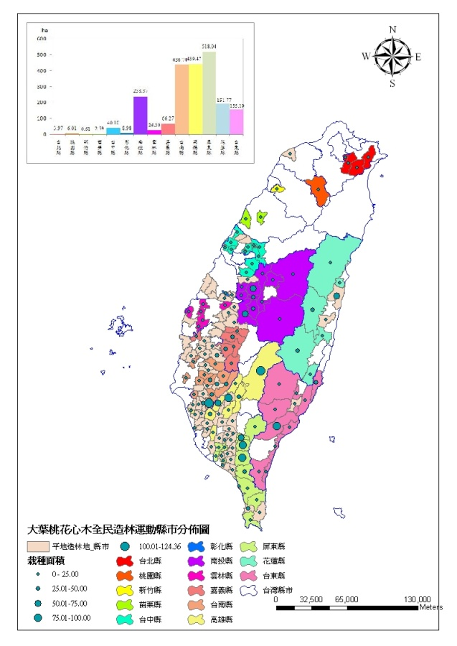 | 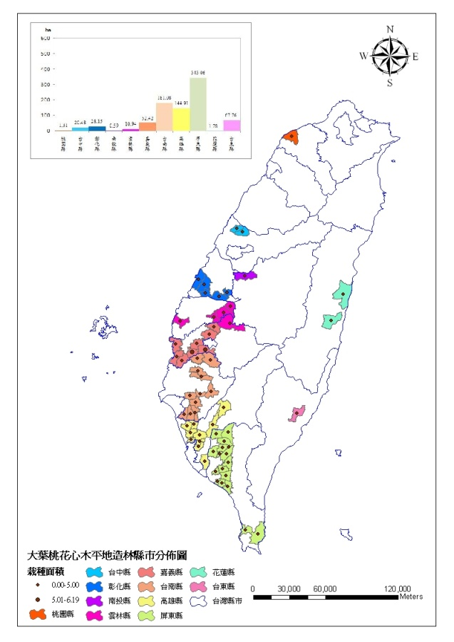
圖 1. 大葉桃花心木於全民造林運動分布情形 | 圖 2. 大葉桃花心木於平地造林運動分布情形
由於大葉桃花心木為目前主要平地造林樹種之一，於1899年由日本人攜帶少量種子於恆春林試所試種，於在中南部低海拔地區大量推廣造林，並列為主要造林樹種（劉宣誠等，1981）。大葉桃花心木為熱帶常綠落葉樹種，一般高度為30-35 m，最高可以達到45.7 m （150 inch），葉片於3、4月間猝然脫落並隨即萌芽，葉片開展後隨即開花。就其木材銷路而言，枝條比主幹更有價值，這歸因於枝條木材的紋理較細密。大葉桃花心木原產於中南美洲，具耐高溫乾旱之特性，非常適合在南台灣生長，如位於台南的新化林場就栽植許多大桃花心木。為瞭解大桃花心木與樟樹生長收穫情形，故藉由建立生長關係函數來推估。根據張鈞媛、馮豐隆（2008）於新化林場研究1993年與2002年，兩時期的造林地土地利用型的變遷情形，結果發現大花桃花心木在2002年的地景層級中，較1993年更具多樣性，其中竹類、柚木、相思樹等純林漸被大葉桃花心木與其之混淆林取代，說明大葉桃花心木可與其他樹種共同生長，因此大葉桃花心木適合於新化林場更新生長，且生長良好。根據馮豐隆等（2009）指出大葉桃花心木幼林木含碳量情形為樹幹木材(45.83 %) > 根部(45.09%) > 葉子(44.95%) > 枝條(43.74%) > 樹幹樹皮(42.64%)；全株整體平均值為44.50±1.53%。再配合林木含碳量與林木生長模式來推估大葉桃花心木碳吸存量。
為使大葉桃花心木能夠永續經營，生物生態量化資料的收集和推估是必須的，且林木具有吸收CO₂功用，生長收穫資料為生物量化不可或缺的資料，本研究整合過去新化林場調查資料來分析與推估新化林場大葉桃花心木生長情形。新化林場有許多天然下種之桃花心木苗，且為提供中南部地區大葉桃花心木造林苗木的主要苗圃所在地。故本研究針對新化林場大葉桃花心木進行碳吸存量推估，分為單株層級、林分層級與森林層級，整合過去及現況調查資料，並結合5S系統（GPS、RS、GIS、PSP與SMS）來模擬推估大葉桃花心木之碳吸存量。研究細分如下，單株層級：（1）建立生長關係函數（2）地上部與地下部生長關係（3）容器苗與天然更新苗差異，以單株層級資料作為林分層級推估來源；林分層級係以永久樣區（PSP）資料獲得，（1）地位曲線圖（2）林分密度（3）林分林齡（4）全林模式（SMS）。最後，森林層級則係以航空照片（RS）在地理資訊系統（GIS）中數化後，獲得新化林場大葉桃花心木面積，配合全林模式推估大葉桃花心木之碳吸存量，以利未來永續經營之規劃與評估。

- 材料與方法
  - 研究區域概述
新化林場（Hsin-Hun experimental forest station, Hsin-Hun EFS）乃中興大學農資院實驗林管處所屬，位於台南縣新化鎮礁坑里，如圖3所示，為虎頭埤之水源涵養保安林，林場轄區共有10個林班，面積505.05 ha，其中私有地佔131.09 ha，林場面積共373.92 ha，西起東經120°21′39〞，東至120°23′，北起北緯23°1′54〞，南至北緯23°(馮豐隆等，1997)。林場最低處海拔約35.0 m，最高處為觀音山，海拔高度152.3 m，除幾處有較急峻之坡面外，其餘均屬地勢較平坦的丘陵地。因林場為虎頭埤水源涵養保安林，故林場內所有溪流均匯集於虎源溪再流入虎頭埤，所以虎頭埤之水源幾乎全部來至於本林場。
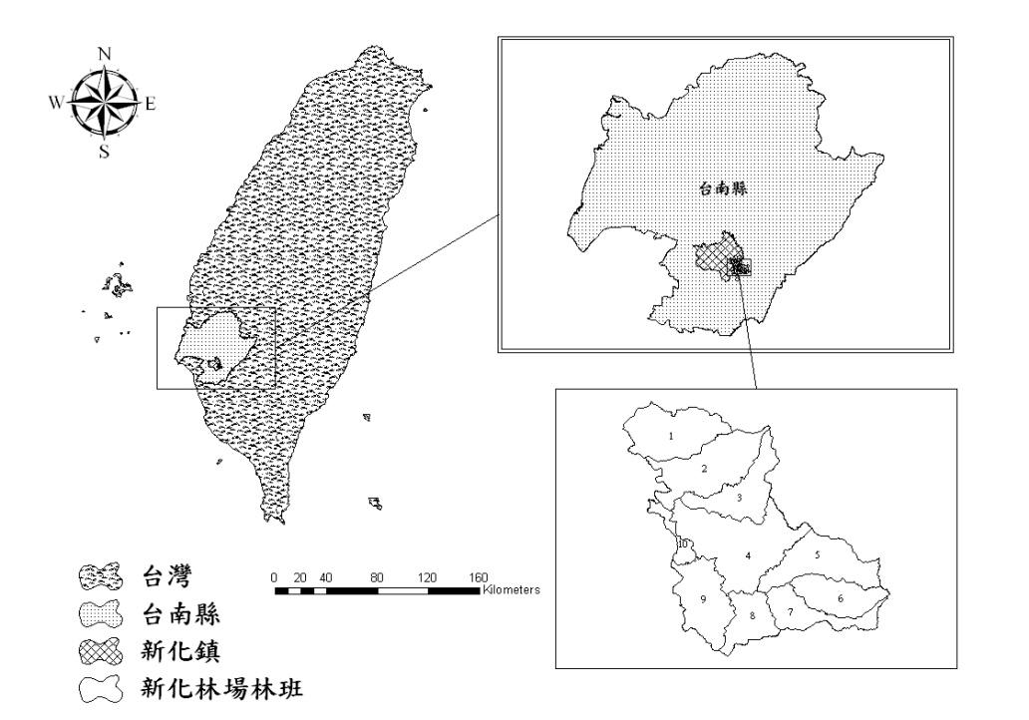
圖 3. 新化林場位置圖

新化林場於1975年開始辦理林相改良工作，以大葉桃花心木、摩鹿加合歡(Albizzia falcata)及樟樹等取代原有低劣樹種，而大葉桃花心木生長狀況良好，逐漸取代竹類、柚木、相思樹等純林形成混淆林，因此大葉桃花心木相當適合種植於新化林場(張鈞媛、馮豐隆，2008)。在新化林場林地373.92 ha（505 ha扣除私有地）中，大葉桃花心木造林面積約為232.00 ha，大葉桃花心木純林造林面積為39.15 ha，而其餘為大葉桃花心木混淆林。
  - 林木資料收集與調查
- 大葉桃花心木
- 幼林木
針對新化林場第2林班中的天然更新幼林木進行調查，劉業經等（2004）對幼林木定義為DBH 10 cm以下之樹木。以DBH值為間隔，每2 cm為一階，共分為6個直徑階，分別為：徑階[0]－H未達1.3 m的林木、徑階[1]－DBH 0.01-2.00 cm、徑階[2]－DBH 2.01-4.00 cm、徑階[3]－DBH 4.01-6.00 cm、徑階[4]－DBH 6.01-8.00 cm與徑階[5]－DBH 8.01-10.0 cm，在徑階[0]、[1]、[2]、[3]各採集10個樣本，徑階[4]、[5]則採集3個樣本，係採用逢機取樣之方式獲取樣本資料。徑階[4]、[5]由於根系較大，資料獲取不易，故其樣本數只有3株，各徑階分別之株數如表 1所示。
表 1. 大葉桃花心木幼林木各徑階級所挖掘株數
徑階 | DBH範圍（cm） | 株數
[0] | H未達1.3 m | 10
[1] | 0.01－2.00 | 10
[2] | 2.01－4.00 | 10
[3] | 4.01－6.00 | 10
[4] | 6.01－8.00 | 3
[5] | 8.01－10.00 | 3
共計 46
- 林木
新化林場自1975年開始大量栽植桃花心木，森林資源調查暨空間資訊研究室自1985年起對林場中林木不定時的進行資源調查，於2004、2005與2009年對林場中桃花心木進行樹幹解析與生物量資料調查，也利用生長錐技術於2008年於2林班鑽取胸高直徑生長資料。

- 樟樹
- 資料1(data 1)－台灣中北部地方樟樹資料
林子玉(1955)為了解台灣中北部的樟樹造林木之生長胸高形數的變化情形，利用台灣台北、宜蘭、苗栗、埔里、集集、頭汴坑、草屯、東勢、彰化等地鄉村公私有林的樟樹造林地，以大安溪為界，分北部及中部，進行取樣調查，共選取樣木103株，進行生物量及樹幹解析，其樣木分布如表 2所示。並依據其當時調查地點，配合現今台灣鄉鎮行政區域，以鄉鎮為單位進行調查地點分布圖的製作的，結果如圖4所示。

表 2.樟樹調查樣區分佈狀況(整理自林子玉,1955)
site | Number | Age_mean  (years) | Age_min  (years) | Age_max  (years) | DBH_mean  (cm) | DBH_min  (cm) | DBH_max  (cm)
Taipei(台北) | 11 | 21 | 9 | 35 | 10.06 | 8.00 | 14.04
Ilan(宜蘭) | 11 | 27 | 15 | 33 | 14.47 | 9.70 | 18.97
Miaoli(苗栗) | 10 | 24 | 14 | 39 | 15.50 | 10.94 | 23.94
Puli(埔里) | 8 | 18 | 15 | 22 | 13.46 | 11.68 | 15.37
Jiji(集集) | 17 | 20 | 10 | 34 | 11.55 | 7.78 | 13.84
Toubiankeng  (頭汴坑) | 12 | 20 | 11 | 27 | 13.99 | 12.48 | 16.27
Caotun(草屯) | 13 | 20 | 12 | 32 | 13.45 | 8.95 | 22.86
Dongshih(東勢) | 13 | 26 | 16 | 35 | 11.53 | 9.45 | 15.54
Jhanhua(彰化) | 8 | 23 | 19 | 27 | 14.24 | 10.88 | 15.82
合計 | 103

- 資料2(data 2)－台灣樟樹生物量資源調查
羅紹麟、馮豐隆(1986)調查當時台灣全省國有林班樟樹造林地之樟樹資源，經整理樟樹造林面積共4601.0167 ha，栽植時間自1932年至1985年止之人工林資料。而且東部栽植總面積較西部為多，玉山、大埔、旗山事業區為西部栽植樟樹面積較廣者，各介於200和500 ha之間。
依照造林台帳資料將各齡級造林面積比例和位置分佈決定區集個數和位置，即每25 ha取一樣區集，每個樣區集依坡度取上、中、下三個樣區，進行每木調查，其中樣區中心點彼此間距為30 m，區集依齡階造林面積比例分佈於三個齡階內(三齡階各25年生以下，25～39年生，40年生以上)。
並在兩個區集(即六個樣區)，取一株中央木(胸徑、樹高約為樣區的平均值者)，進行伐倒及根部挖掘作業，各事業區樣木共選取樣木99株，其分佈如表3，並依照各樣木所在的林班資料，進行99株樟樹生物量調查的分布圖，結果如圖5所示。調查過程中先測其樹冠長寬、方位等後再行伐倒，伐倒後由伐採點每隔一公尺做一記號，量其直徑(不論主幹或側枝)，並依直徑30 cm、18 cm、9 cm、2 cm之樹幹、樹枝予鋸斷。歸類後秤量各區段、根和枝葉(與2 cm以下區段者合算之)之重量；而在挖取根部時，取至根徑1 cm左右，再稱其重量，並以皮尺量其根部分佈之長寬範圍及其深度。

表 3.樟樹調查樣區分佈狀況(整理自羅紹麟、馮豐隆, 1986)
Working Circle | Number of sample trees | Working Circle | Number of sample trees | Working Circle | Number of sample trees | Working Circle | Number of sample trees
(大溪) | 8 | (濁水溪) | 1 | (成功) | 3 | (和平) | 3
(南庄) | 4 | (大埔) | 5 | (玉里) | 31 | (南澳) | 7
(大湖) | 1 | (旗山) | 2 | (秀姑巒) | 4 | (羅東) | 9
(大安溪) | 2 | (台東) | 5 | (林田山) | 8 | (宜蘭) | 1
(八仙山) | 1 | (延平) | 2 | (木瓜山) | 2
 |  |  |  |  |  | Total | 99

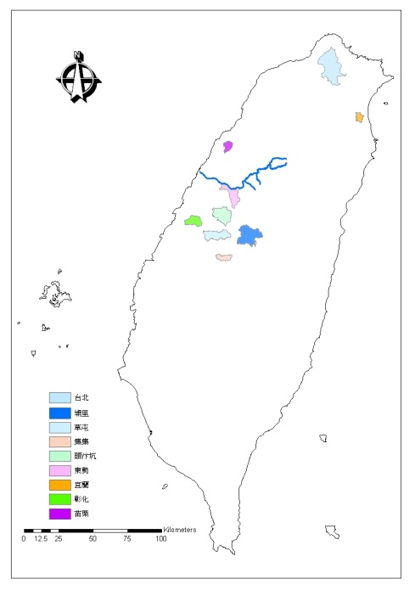 | 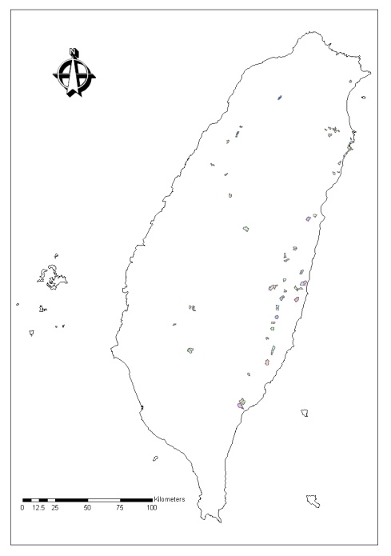
圖 4. 林子玉1955年樟樹調查樣區分佈圖 | 圖 5. 羅紹麟、馮豐隆1986年99株樟樹生物量調查的分布圖

- 資料3(data 3)－「森林蓄積量與生物量轉換模式之建立」研究計畫
林務局於2006年林務局委託台灣林業相關研究單位，分北、中、南三個調查隊同步進行調查。北區團隊由台灣大學、文化大學、宜蘭大學組成；中區團隊為中興大學；南區團隊則由台大實驗林、嘉義大學及屏東科技大學所組成，進行『森林蓄積量與生物量轉換模式之建立』計畫。在計畫中以林務局現有的永久樣區(依林型、海拔高分層)為主，針對不同的造林樹種樣區(株數達該樣區的30%以上)，依據不同齡級在不同地點進行取樣，並利用該樣區調查資料的DBH平均值及標準差，依據平均值及平均值加減一個標準差為原則，進行樣區內上木、均木及下木的選取，並進行林木生物量量測及樹幹解析。
依照上述原則，樟樹在全台灣87個永久樣區中，依據北(羅東、花蓮林管處)、中(新竹、東勢、南投林管處)、南(嘉義、屏東、台東林管處)三區，在3個齡級中(三齡階為20年生以下，21～50年生，51年生以上)各取3個樣區，共計27個調查樣區，其樣區分布狀況如圖6所示，進行每木調查，並在每個樣區中取上、均、下三株樣木進行調查與分析，共計81株調查樣木。將林木分為樹幹部、冠層部兩部分。主幹部分以分段方式依樹幹解析方式分段，即0.3 m(第I段)，1.3 m(第II段)及3.3 m(第III段)以上均以2 m為長度分段秤鮮重。冠層部分則將樹冠高度平均區分為上、中、下層。各層進行樹葉及枝條生物量量測。

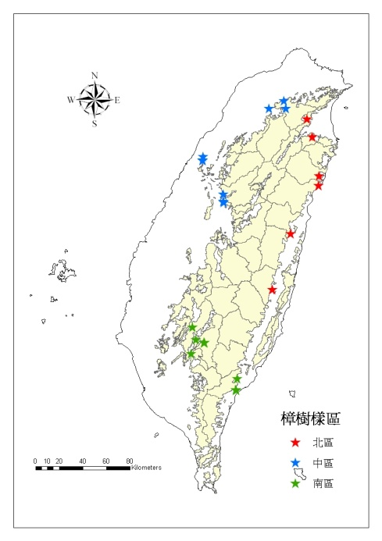
事業區
圖 6. 2006年「森林蓄積量與生物量轉換模式之建立」研究計畫樟樹樣區分布圖

- 資料整理比較
將其上述三項資料依據地上部(葉、枝條、主幹)及地下部(根)的調查部位整理成表4，以利後續進行樟樹各部位生長關係函數的分析。

表 4. 三次樟樹生物量調查整理表
 |  | 資料 1 | 資料2 | 資料3
資料來源 |  | 林子玉(1955) | 羅紹麟、馮豐隆(1986) | 林務局委託計畫(2006)
林齡(year) |  | 9~39 | 11~60 | 16~71
胸高直徑(cm) |  | 7.78~23.94 | 11.2~45.5 | 8~52.4
地下部 | 根 | V | V | -
地上部 | 主幹 | V | V | V
地上部 | 枝條 | V | V | V
地上部 | 葉 |  | V | V
株樹 |  | 103 | 99 | 81

  - 研究架構
本研究針對平地造林樹種中的樟樹與大葉桃花心木作為分析對象，樟樹僅依其單株層級中生長模式作為探討，分析其生長情形。而大葉桃花心木將以單株、林分與森林3個層級來作為探討，單株層級主要以樹幹解析與生物量資料，來建立林木的生長關係函數式、材積式、乾濕比、碳含量等相關資料，以單株樹幹解析與樹根解析資料，建立生長模式，來分析單株林木在地上部與地下部生長量的差異，包括（1）長度：樹高與根長（2）材積，並分析容器苗與天然更新苗的外部型態、生長量與生物量間的差異性。林分層級以永久樣區資料作為推估資料來源，且以影響林分生長與收穫相關因子，建立相關因子。森林層級中以空間推估方式，以各因子圖層推估新化林場大葉桃花心木純林之碳吸存量之情形，研究流程圖如圖7所示。
單株層級中，以2009年伐採46株大葉桃花心木幼林木和3株10 cm以上林木（DBH：22.9、39、39 cm）及2005、2007年2年中所伐採4株10 cm以上林木，總計以53株樹幹解析木資料作為模式建立資料來源。分析下列4項，（1）建立生長關係式：以DBH、地際（diameter at stem base, DSB）與林木鮮重，分別建立生長關係函數式，比較2變數間的差異性。（2）乾濕比：推估出林木鮮重後，以乾鮮比作為轉換林木生物量情形。（3）材積式：以林木胸高直徑與樹高（H）來建立材積式，做以推估林分材積情形。（4）碳含量：推估碳吸存量時，以碳含量乘上生物量之情形後，即可獲得碳貯存量。
林分層級中，將過去新化林場永久樣區資料作彙整後，以單株層級所建立資料，來推估林分層級，包括：（1）單株累計法（SUM）推估樣區生物量，（2）直徑分佈法（diameter distribution method, DDM）推估樣區生物量，（3）建立地位曲線模式圖：做以評估新化林場其他樣區之地位。林分生長與收穫，會受到林分樹種組成、年齡、地位、林分密度及撫育之實施等因子影響。本研究以航空照片（remote sensing, RS）來判釋新化林場大葉桃花心木純林區域來作為探討對象，故在樹種組成與撫育實施為林分中固定因子，即針對年齡、立地品位及林分密度作為討論。
林齡因子係由新化林場造林台帳資料獲得，地位因子以影響其之地形因子作為分析，包括：海拔高、坡度與坡向，建其地形因子與坡度間關係式，進而推估林分地位情形，在林分密度因子中，因無法從現有永久樣區（permanent sample plot, PSP）得知哪些為留存木與徑級木等問題，故以林分中林木斷面積之和，來表示林分密度。並針對此3因子與生物量間建立關係式，做為森林層級的推估。
森林層級中，以地位圖層、林分密度圖層與林齡圖層推估生物量圖層之用，（1）地位圖層：以林分層級中建立地形因子與坡度圖層作為空間推估模擬，坡度係以台灣數值地形模型(Digital Terrain Models, DTM)圖層模擬推估而成。（2）林分密度圖層：以林分層級中建立之林齡與林分密度間關係式，作為空間推估模擬。（3）林齡圖層：以造林台帳資料查核樣區林齡，作為空間推估模擬。（4）生物量推估圖層：以地位圖層、林分密度圖層與林齡圖層做為推估作為空間推估模擬。（5）碳吸存量推估圖層：以生物量推估圖層乘上碳含量及可獲得新化林場大葉桃花心木純林之碳吸存量之推估圖層。

林木生長模式應用於平地造林樹種之碳吸存量
大葉桃花心木
樟樹

新化林場地上部純林碳吸存量
坡度圖
新化林場地上部純林生物量
密度圖
純林面積
全林模式
單位面積碳吸存量
單位面積生物量(材積量)
DDM
單株生物量
森林層級
生長關係函數
林分層級
材積式
密度
單株碳貯存量
單株碳吸存量
單株層級
SUM
土地利用型
航空照片(RS)
地位圖
林齡圖
造林台帳圖
乾濕比
碳含量
坡度
林分地位
坡向
海拔
林分密度
林分斷面積
林分林齡
造林台帳
檢定
樹根解析
資料
關係
樹幹解析
資料
- 長度
- 材積
容器苗與天然更新苗
- 根的外部型態
- 地上部生物量
- 桃花心木樹幹解析 （10 cm↓46株）
→生長關係函數、材積式、碳含量
- 樹根解析
→地上部地下部生長關係
- 人容器苗與天然更新苗差異
- 樟樹樹幹解析資料分析單株層級
- 新化林場純林13個樣區調查資料
→全林模式
→單位面積碳貯存量與吸存量
- 1.1 ha試驗地長期調查資料
→地位曲線
- 2002新化林場土地利用型
- 新化林場造林台帳圖
→大葉桃花心木純林面積
→大葉桃花心木純林生物量
→大葉桃花心木純林碳吸存量

永久樣區(PSP)
圖 7. 研究架構圖

  - 研究方法
- 單株層級
- 樹幹解析與樹根解析
- 樹幹解析(Stem Analysis)
每 1 m截取一段圓盤，透過樹幹解析可從樹幹圓盤獲得樣木生長資料。藉由樹幹解析圖可見樹木構造，以掃描機將所截取的樹幹圓盤數化為圖檔，再利用日本山形大學野堀嘉裕教授（Yoshihiro Nobori）NOBO實驗室所研發出，DendroMeasure104與SDA（Stem Density Analyzer）105軟體，分別對數位化的樹幹圓盤來統計年輪數量與各段直徑，並將整理後所得數據，用SDA105軟體輸出樹幹解析之結果。DendroMeasure104軟體於2005年開發出，專門研究年輪寬度測量的軟體。SDA105於2004年研發出，應用於森林測計學領域之樹幹横剖面圖，分析每樹幹的高度方向，樹高生長與DBH生長同時被計算與呈現。
- 樹根解析(Root Analysis)
對所選取的樣木根部於每0.2 m處截取圓盤，如圖 8所示，以掃描機將所截取的樹幹圓盤數化為圖檔，再利用NOBO實驗室所開發的DendroMeasure104與SDA105等軟體，分別對數位化的樹幹圓盤來統計年輪數量、根徑各段直徑，並將整理後所得數據，用SDA105輸出樹幹解析之結果。

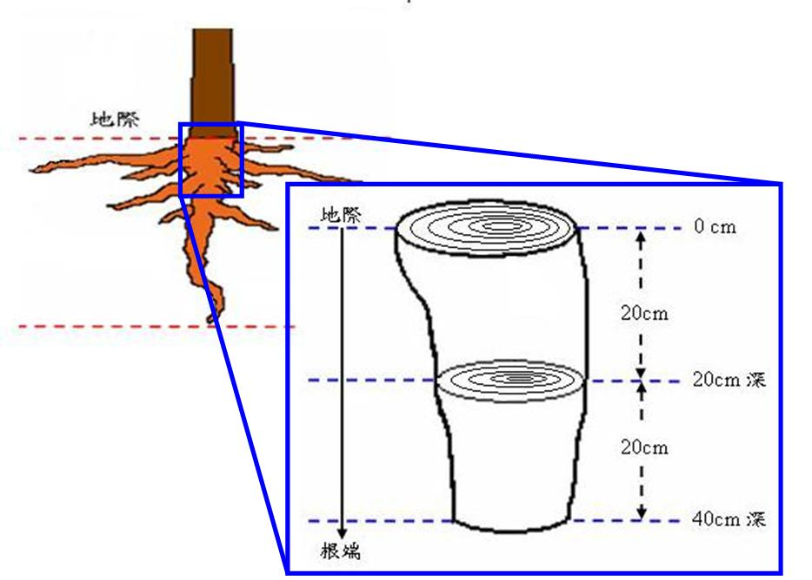
圖 8. 樹根解析圓盤截取示意圖
- 生物量資料調查
生物量（biomass）係指稱生物在生長過程中，所產乾物之累積重量。生物量可瞭解生物資源之生產力的情形，其含量可表現一個生態系的結構與功能，藉由瞭解生物量可以評估在育林與經營政策之情形。生物量量測方式為將立木伐倒後，直接測量其各部位之重量，以分層割取法(Stratified clip technique)測定林木生物量，地上部分為林木樹幹(stem)、枝條(branch)與葉子(foliage)。以分層割取法量測生物量之情形，分為2個部分：
- 樹冠生物量
將冠層（crown）依所著生之分為枝條與葉子二部分。分別量測其鮮重後，選取小枝條樣本300-500g、混合葉子樣本約200 g，經實際秤鮮重後裝袋編號，攜回以65℃之烘乾，以獲得其乾濕百分比，轉推估其樹冠生物量，推算公式如式(1) 所示。
各部位乾重＝各部位鮮重×（小樣本絕乾重/小樣本鮮重） （1）
- 樹幹生物量
每 1 m截取一段測量其鮮重，並截取胸高直徑處（1.3m）與1/2樹高處的圓盤，圓盤取樣厚度約為3-5 cm，在量測其鮮重後，將其攜回，以65℃ （Peichl and Arain, 2007）烘箱烘乾，獲得其乾濕百分比，轉推估其樹幹生物量，推算公式(3)所示。於現場分別秤各圓盤之樹皮及木材鮮重，求樹皮及木材佔圓盤鮮重比例。攜回以65℃烘乾，求樹皮及木材樣本乾鮮比，取各樣本的平均值為該樣木之樹皮及木材乾鮮比，由該樣木樹幹樹皮鮮重及木材鮮重分別推算乾重，合計為樣木樹幹乾重，即樹幹生物量。
- 根部生物量
先量測其鮮重後，將根分為主根（primary root）、側根（lateral root）和鬚根（fibrous roots）3個部分（如圖 9所示），主根係指稱根系中向下生長之根，其餘部分稱為側根。分別選取主根0.0 m根長（地際）圓盤及部分側根100-200g，攜回以65℃之烘箱烘乾，以推估其根部生物量。建立轉換係數係為了解地上部與地下部與樹幹與樹冠間的關係，使未來能利用地上部之值便能準確推估地下部之情形。

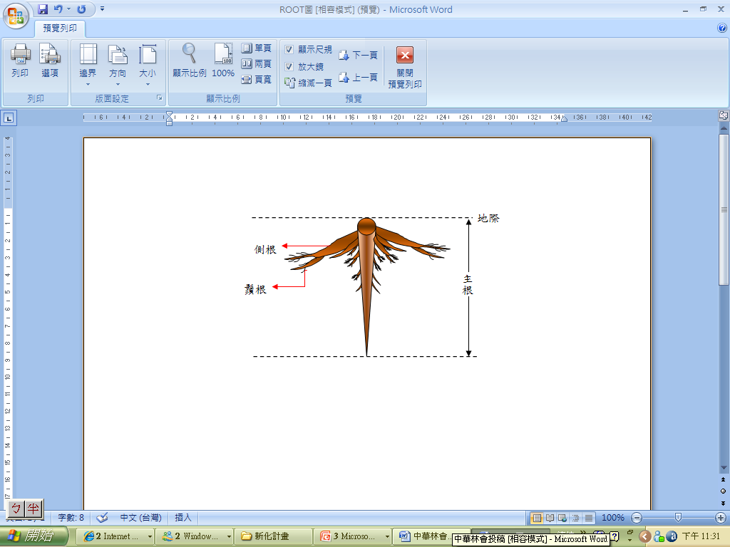
圖 9. 根部圓盤取樣意示圖
- 地上部與地下部生長關係
Schnute（1981）生長模式利用生物的原則─加速生長(growth acceleration)導出的生長模式，加速生長即是以相對生長率(relative growth rate, RGR)與Z呈直線關係： ，並配合兩個年齡(T₁、T₂)與其生長量(W₁、W₂)導出Schunte生長模式，其公式（2）為：
（2）
另外，Schunte生長模式能利用參數a、b、T1、T2、W1與W2，能推估4種特徵值，包括：達反曲點之時間(Ts) 、達反曲點時之生物量(Ws) 、生長量之最大潛能(W∞)與與橫軸相交時之林齡(To)。
選取不同徑階中，最大木、最小木、平均木、上木(mean＋SD)與下木(mean－SD)，並將所有林木資料每年生長資料平均後，代入Schnute生長模式來求取胸高直徑生長量、樹高生長量及材積生長量，以Schnute生長模式來探討樹幹與地下部不同生長量在生長模式分析的差異性。
- 生長關係函數建立
建立DBH與生物鮮重的生長關係函數（allometric relationship function）和DSB與生物鮮重間的生長關係函數。以線性模式（Y＝a+b × DBH）、乘冪模式（Y=a × DBH^{b}）及二變數乘冪模式（Y=a × （DBH×H）^{b}），分析模式的差異，並以均方根誤差（Root Mean Square Error, RMSE）用來檢定不同模式下，預測值與實際值的相差情形，若RMSE值越小代表該迴歸模式的解釋能力較高，如式（3）所示。
RMSE＝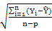 (3)
式中：Yi：實際值；：預測值；n：樣本數；p：參數個數
- 單株地上部碳貯存量推估
- 大葉桃花心木
  - DBH代入樹高曲線式（H=1.7351×DBH^{0.7576}）求得樹高，並將其值與DBH代入生長關係函數（W=0.2632×DBH^{2.2719}），求取林木鮮重在乘上乾鮮比（46.95％），即可獲得地上部生物量。
  - 地上部生物量乘上根莖比（35％），得到地下部生物量。
  - 全株生物量：地上部生物量+地下部生物量。
  - 全株碳貯存量：全株生物量乘上碳含量（44.95％），即可獲得。
  - 全株CO₂固定量：將全株碳貯存量乘上44/12，即可獲得。
- 樟樹
- DBH代入樹高曲線式求得樹高（H=2.19034×DBH^{0.5502}），並將其值與DBH代入生長關係函數（W_{T}=0.2857×DBH^{2.3938}），求取林木鮮重在乘上乾鮮比（50.75％），即可獲得全株生物量。
- 全株碳貯存量：全株生物量乘上碳含量（47％）(林裕仁等，2002)，即可獲得。
- 全株CO2固定量：將全株碳貯存量乘上44/12，即可獲得。
- 容器苗與天然更新苗差異
以新化林場第2林班中，大葉桃花心木人工林天然更新苗與林場中所栽植之人工苗做分析與比較，包括根部外型與長度分析。以新化林場第2林班中，大葉桃花心木人工林天然更新苗與林場中所栽植之人工苗，做地上部生物量調查，並分析其二者間差異性。

- 林分層級
- 新化林場不同時期樣區資料
新化林場內自1993年起，在林場內設置大葉桃花心木的樣區，經過許多次複查後，扣除樣區遺失，一共有29個永久樣區，加上歷年來疏伐樣區22個樣區資料如表 5所示。
若以新化林場大葉桃花心木純林作為探討對象，張鈞媛、馮豐隆（2008）以ArcMap軟體，數化新化林場2002年航空照片圖檔，辨識出大葉桃花心木造林面積約為232 ha，大葉桃花心木純林造林面積為39.15 ha，純林與混淆林及樣區分佈情形，如圖 10所示，包括：29個永久樣區與3個對照組樣區，一共為32個未經過任何處理的樣區，其中，扣除其他混淆林樣區後，總共有13個純林樣區來做為分析資料。
表 5. 新化林場歷年來疏伐樣區22個樣區資料
林班 | 疏伐樣區數 | 備註
2 | 12 | 3個對照組未疏伐
4 | 3 | -
4 | 3 | -
9 | 4 | -

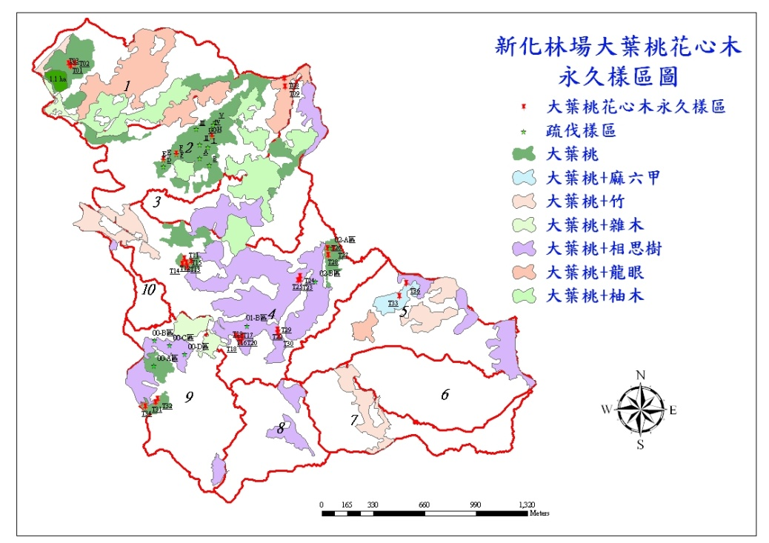
圖 10. 新化林場大葉桃花心木永久樣區圖

- 建立地位曲線圖與推估不同樣區地位
利用第1林班第3小班中1.1 ha 標準地，如圖10所示，造林於1978年，栽植密度為545株ha⁻¹，連續對1.1 ha 標準地，作全林調查5次與樣區調查2次，如表 6所示。本研究係利用1.1 ha 標準地每年調查資料中，將前10%優勢木與次優勢木平均樹高與林分林齡，建立Schnute生長模式，以此做為地位曲線圖之引導曲線後，配合Richards生長模式中，參數A值特性，能夠繪製出地位曲線圖。因獎勵平地造林實施條例中，將大葉桃花心木輪伐其訂定為30年（林務局，1998），本研究以此作為地位曲線圖之基準林齡線後，用以查核新化林場大葉桃花心木樣區之地位情形。

表 6. 新化林場1.1 ha 標準地調查時間
調查時間 | 林齡（年） | 密度（Nt/ha） | 類型
1985 | 7 | 470 | 全林調查
1988 | 10 | 746 | 全林調查
1990 | 12 | 722 | 全林調查
1992 | 14 | 745 | 全林調查
1999 | 21 | 740 | 全林調查
2005 | 27 | 720 | 樣區調查
2007 | 29 | 720 | 樣區調查

- 單株累計法(SUM)推估純林樣區生物量
以新化林場純林大葉桃花心木樣區資料單株胸高直徑，代入單株層級推估出的生長關係式，求得單株生物量後，再將樣區中所有單株生物量累加後，獲得樣區生物量之情形，進而算出單位面積生物量。
- 直徑分佈法(DDM) 推估純林樣區生物量
新化林場純林大葉桃花心木樣區資料中，以直徑分佈法獲得樣區生物量之情形。直徑分佈法係指利用有效胸高直徑分佈的機率密度函數的母數，配合生長關係函數式，以求算出各直徑階材積分佈的情形，進而累計成單位面積材積或生物量。
- 地位與地形因子間關係
地位係瞭解土地生產力的基礎，而地位會受到氣候因子、土壤因子、地形因子等因素影響，本研究以樣區中屬性資料（表 7），包含：以地形因子作為探討對象，地形因子中，包括：坡度、坡向與海拔高，而根據馮豐隆、黃志成（1993）的調查資料中，指出新化林場大葉桃花心木分佈海拔高低相差不到100 m，故海拔因子對於其影響不大，故挑選坡度與坡向作其相關性分析。評定出新化林場純林大葉桃花心木樣區地位後，以相關性分析探討地位與地形因子因子間關係。以數式方式描述地位與地形因子間的關係式，以推估新化林場其他大葉桃花心木樣區地位情形。

表 7. 新化林場大葉桃花心木純林樣區屬性資料
樣區 | 坡度  (°) | 海拔  (m) | 坡向  (°) | 平均SI值
1.1ha | 5.0 | 79 | 172 | 24
T1 | 14.0 | 92 | 279 | 17
T2 | 12.0 | 89 | 198 | 18
T3 | 12.3 | 81 | 142 | 19
T11 | 15.0 | 84 | 284 | 18
T13 | 4.0 | 85 | 223 | 24
T15 | 3.0 | 94 | 206 | 18
T27 | 12.5 | 116 | 276 | 21
T28 | 3.8 | 130 | 267 | 24
T32 | 22.5 | 110 | 317 | 21
E | 3.0 | 88 | 213 | 25
F | 3.0 | 95 | 281 | 22
G | 2.0 | 117 | 163 | 23

- 林分密度與林齡間關係
以樣區內林木斷面積在林地面積覆蓋情形表示林分密度，林木胸高直徑隨著林齡增加而增大，其斷面積亦會雖著時間增加而增多，以林齡來建立其與林分密度的關係式，以推估其他大葉桃花心木樣區密度，隨著時間變化的情形。

- 樣區地上部生物量之全林模式
林分生長與收穫受林分的樹種組成、年齡、地位、林分密度及撫育之實施等因子的影響。本研究主要係以大葉桃花心木純林作為推估對象，在上述5因子中，樹種組成及撫育之實施2因子為不變因素，故以年齡、地位及林分密度3因子作為推估變化之因子。以年齡、立地品位及林分密度3因子，來建立樣區單位面積地上部生物量之全林模式。

- 森林層級
- 圖層建立
- 土地利用型圖層
張鈞媛與馮豐隆在2008年利用ArcGIS，數化新化林場2002年航空正射影像，新化林場2002年判釋的土地利用型圖（圖 11），以大葉桃花心木(含純林與混淆林)為最多，高達232.00 ha，麻六甲合歡(含純林與混淆林)為62.86 ha、黑板樹(含純林與混淆林)26.95 ha、竹類18.19 ha、龍眼(含純林與混淆林)11.11 ha、柚木(含純林與混淆林)2.31ha及相思樹(含純林與混淆林)4.61 ha。大葉桃花心木在1993年純林佔20 ha，至2002年純林則佔39.15 ha，混淆林主要是以竹子為主，混淆林面積佔了35.2 ha。
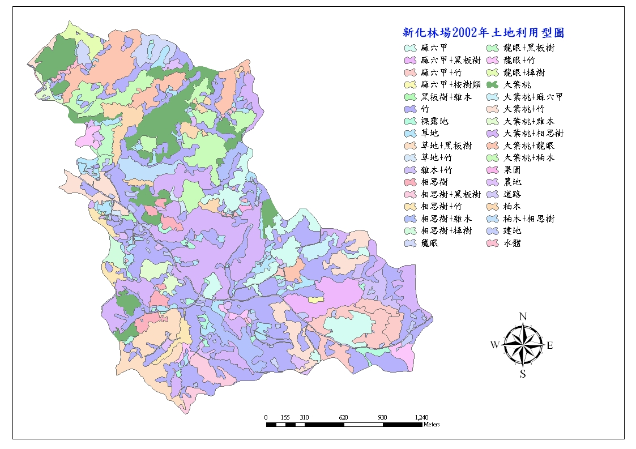
圖 11. 新化林場2002年土地利用型圖（張鈞媛、馮豐隆，2008）

- 造林台帳圖層
中興大學實驗林管處為發揮多目標公益功能而改良林相，林場從1975年辨理林相改良工作，將原有低劣樹種，逐步改植大葉桃花心木及其他樹種。至1993年5月為止造林樹種包括苦楝、樟樹、麻六甲合歡、光臘樹、赤桉、玫瑰桉、櫸木、楓香、荔枝、黑板樹、茄苳等樹種，歷年造林地分布，如圖 12所示，該圖係依照新化林場造林台帳與新化林場從業人員手繪彩圖，利用地理資訊系統進行定位與數化建立而得。在林相變更方面，新化林場原先造林樹種有相思樹、印度黃檀、鐵刀木、柚木、木麻黃、麻竹、長枝竹及莿竹等。除柚木與竹類生長良好外，其他印度黃檀及鐵刀木已完全失敗，相思樹亦多生長不良鬱閉破裂，但多數柚木林中已有龍眼、檬果等侵入。
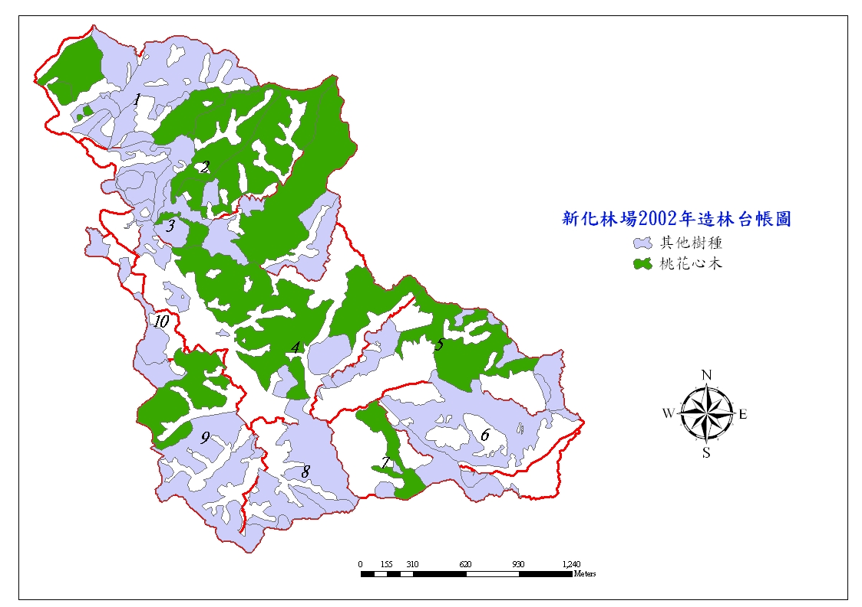
新化林場造林台帳
圖 12. 新化林場造林台帳圖

- 地位圖層
以ArcGIS軟體，將台灣地區DTM資料轉換成40×40 m網格資料類型之台灣地區坡度圖層，並以新化林場林班圖，擷取新化林場範圍，已獲取新化林場坡度圖層，如圖 13所示。以林分層級中，求得之地位與坡度間的數式關係，利用ArcGIS軟體中，來獲得新化林場地位因子之圖層。若地位因子與坡度因子呈現線性或其他數式關係（SI＝a+ Slope×b），來推估出新化林場地位因子圖層。
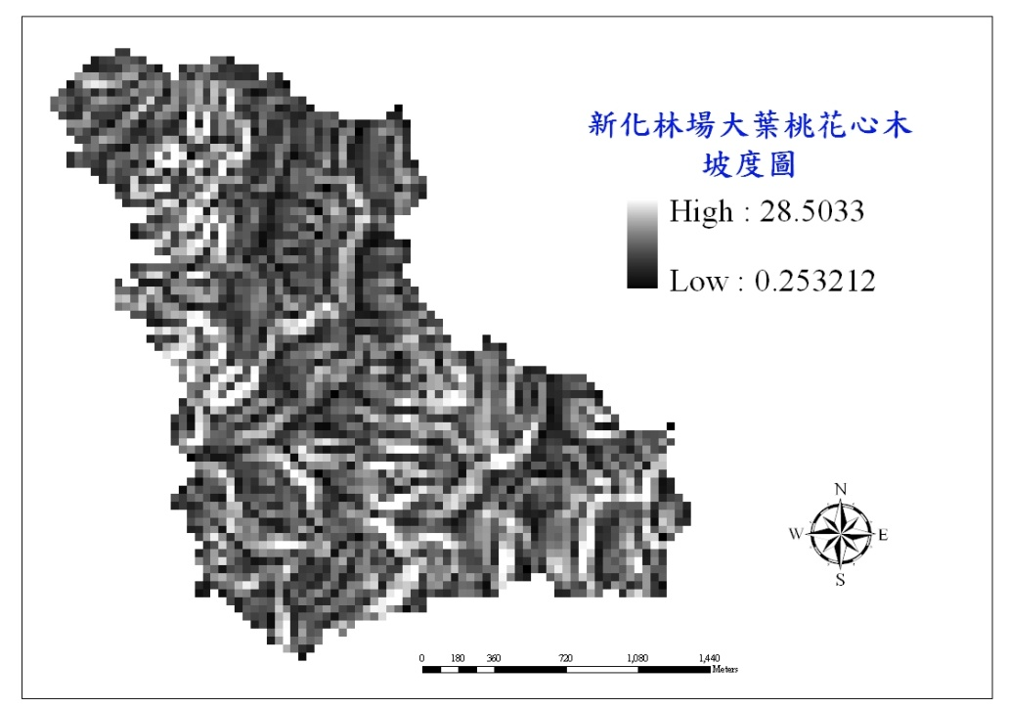
圖 13. 新化林場坡度圖

- 林齡圖層
以ArcGIS軟體，將造林台帳圖層中大葉桃花心造林地的造林年份轉成40×40網格資料類型，即可以得到新化林場大葉桃花心造林地的造林年份的網格資料圖層。建立此圖層之目的，係希望未來再推估新化林場生物量時，林齡圖層獲得方式如下：若以推估2010年的生物量為例，在林齡圖層因子，已知林分造林年度之圖層，建立40×40網格資料類型的2010年之（a）圖層減去林分造林年度之（b）圖層後，即可以得到在2010年時每一林分之林齡（c）圖層，如圖 14所示。
2010 | 2010 | 2010 |  | 1987 | 1987 | 1989 |  | 23 | 23 | 21
2010 | 2010 | 2010 | - | 1977 | 1979 | 1979 | ＝ | 33 | 31 | 31
2010 | 2010 | 2010 |  | 1982 | 1982 | 1982 |  | 28 | 28 | 28
（a） |  |  |  | （b） |  |  |  | （c）
圖 14. 林齡圖層的求取示意圖
- 密度圖層
以ArcGIS軟體來獲得新化林場密度圖層。密度因子與林齡因子呈現線性或其他數式關係（Den＝a+ Y×b），而密度因子係以林分斷面積代表林分密度情形，即將a參數加上，林齡圖層乘上b參數後，來推估出新化林場密度因子圖層。
- 模擬推估新化林場大葉桃花心木純林地上部生物量
以空間模擬新化林場大葉桃花心木純林生物量，將林分層級中，樣區資料推估求得的關係數式，利用ArcGIS軟體，以大葉桃花心木的林齡、地位及密度3因子，來模擬新化林場大葉桃花心木純林生物量情形。
在林分層級中，求得單位面積生物量與林齡與地位的關係式，為單位面積生物量=a × Age + b × SI+ c × Den+d，即利用ArcGIS軟體空間分析模組中，模擬推估出單位面積生物量情形，如圖 15所示。
 |  | Age |  |  |  |  |  | SI |  |  |  | 單位面積生物量
a | × | 23 | 23 | 23 |  | b | × | 15 | 15 | 14 |  | 23a+15b+.. | 23a+15b+.. | 23a+15b+..
a | × | 33 | 31 | 31 | ＋ | b | × | 13 | 12 | 11 | +….＝ | 33a+13b+.. | 31a+12b+.. | 31a+11b+..
a | × | 28 | 28 | 28 |  | b | × | 12 | 12 | 13 |  | 28a+12b+.. | 28a+12b+.. | 28a+13b+..
圖 15. 生物量圖層的求取示意圖
- 模擬推估新化林場大葉桃花心木純林地上部碳貯存量與碳吸存量
利用ArcGIS軟體空間分析模組，以單株層級中的碳含量（cc）分析的結果乘上單位面積生量之圖層，即可以得到單位面積碳吸存量推估之情形，如圖 16所示。
 |  | 單位面積生物量 |  |  |  | 單位面積碳吸存量
cc（％） | × | 1 | 2 | 1 |  | cc | 2cc | cc
cc（％） | × | 1 | 3 | 1 | ＝ | cc | 3cc | cc
cc（％） | × | 1 | 1 | 4 |  | cc | cc | 4cc
圖 16. 碳吸存量圖層的求取示意圖

- 應用於平地造林地上部碳貯存量推估
2009年王兆桓等人於「建置森林生長量與蓄積量分析系統暨碳吸存估計」計畫中，調查平地造林樣區中部6個樣區資料作以推估，樣區分佈於彰化縣及雲林縣二個區域，樣區分佈如圖17所示。將其樣區中每木資料代入生長關係式後，求得單株生物量，再將其以單株累計法(SUM)累加後得到樣區生物量，再將樣區生物量換算成單位面積生物量情形，利用所得單位面積生物量乘上碳含量後，即可得到單位面積碳貯存量。再以全林模式推估樣區生物量後，並將其轉換為單位面積碳貯存量。以平均絕對誤差率（Mean Absolute Percentage Error , MAPE）作分析，比較真值與推估值的誤差，如式(4)所示。
MAPE（％）=$\left|\frac{真值-推估值}{真值}\right|×100％$ (4)
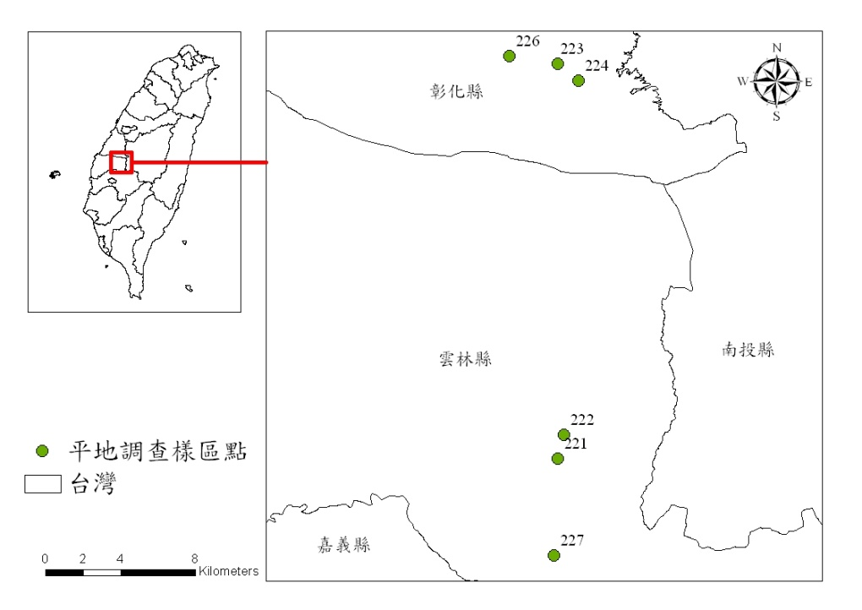
圖 17. 平地造林樣區中部6個樣區位置圖

- 結果與討論
- 單株層級
- 生物量資料調查
- 樹冠生物量
樹冠（crown）生物量分為葉子（foliage）與枝條（branch）二個部分，依不同徑階級探討單株生物量情形，結果顯示，大葉桃花心木葉子生物量，會隨著徑階增大而增加，在徑階[6]時，葉子生物量增加趨勢較緩慢。而枝條生物量，亦會隨著徑階增大而增加，在徑階[6]時，其葉子、枝條生物量增加趨勢就較明顯，如表 8所示。而在徑階[0]及徑階 [1]時，由於樣木於幼林木其枝條多數都尚未木質化，故此2徑階沒有枝條生物量。
表 8. 大葉桃花心木不同徑階樹冠(葉子與枝條)生物量
徑階 | DBH範圍  （cm） | 株數 | Foliage  （Kg） |  |  | Branch  （Kg） |  |  | Crown  （Kg）
[0] | H未達1.3 m | 10 | 0.01 | ± | 0.01 | - |  |  | 0.01 | ± | 0.01
[1] | 0.01－2.00 | 10 | 0.03 | ± | 0.01 | - |  |  | 0.03 | ± | 0.01
[2] | 2.01－4.00 | 10 | 0.18 | ± | 0.11 | 0.03 | ± | 0.03 | 0.21 | ± | 0.13
[3] | 4.01－6.00 | 10 | 0.69 | ± | 0.26 | 0.16 | ± | 0.05 | 0.85 | ± | 0.30
[4] | 6.01－8.00 | 3 | 2.49 | ± | 0.73 | 0.73 | ± | 0.29 | 3.22 | ± | 1.00
[5] | 8.01－10.00 | 3 | 6.39 | ± | 0.44 | 2.07 | ± | 0.75 | 8.46 | ± | 1.17
[6] | 10.01↑ | 3 | 6.80 | ± | 2.10 | 26.07 | ± | 5.60 | 32.87 | ± | 7.70

- 樹幹生物量
依不同徑階級探討單株樹幹生物量情形，結果發現，大葉桃花心木樹幹（stem）生物量，會隨著徑階增大而增加。因地上部（aboveground）生物量為樹冠生物量與樹幹生物量累加的和，其會隨著徑階增大而增加，如表 9所示。

表 9. 大葉桃花心木不同徑階樹幹及地上部生物量
徑階 | DBH範圍  （cm） | 株數 | Stem  （Kg） |  |  | Aboveground  （Kg）
[0] | H未達1.3 m | 10 | 0.03 | ± | 0.02 | 0.03 | ± | 0.03
[1] | 0.01－2.00 | 10 | 0.15 | ± | 0.05 | 0.17 | ± | 0.06
[2] | 2.01－4.00 | 10 | 1.26 | ± | 0.57 | 1.47 | ± | 0.67
[3] | 4.01－6.00 | 10 | 3.76 | ± | 0.98 | 4.61 | ± | 1.20
[4] | 6.01－8.00 | 3 | 7.46 | ± | 1.63 | 10.68 | ± | 2.63
[5] | 8.01－10.00 | 3 | 17.85 | ± | 4.53 | 26.32 | ± | 5.68
[6] | 10.01↑ | 3 | 414.86 | ± | 222.86 | 447.73 | ± | 230.46
- 根部生物量
經取樣後發現徑階[4] 與徑階[5]，因根部分佈廣且不易挖掘，故本研究於徑階[4] 與徑階[5]只有3個樣本數，將36株大葉桃花心木幼林木資料，依不同徑階級情形，探討單株根部（root）生物量，結果如表 10所示，發現大葉桃花心木根部生物量，會隨著徑階增大而增加。
表 10. 大葉桃花心木幼林木不同徑階根部生物量
徑階 | DBH範圍  （cm） | 株數 | Root  （Kg）
[0] | H未達1.3 m | 10 | 0.02 | ± | 0.03
[1] | 0.01－2.00 | 10 | 0.09 | ± | 0.05
[2] | 2.01－4.00 | 10 | 0.74 | ± | 0.25
[3] | 4.01－6.00 | 10 | 2.09 | ± | 0.76
[4] | 6.01－8.00 | 3 | 4.17 | ± | 0.95
[5] | 8.01－10.00 | 3 | 8.72 | ± | 3.01

- 地上部與地下部生長關係
- 大葉桃花心木
選取不同徑階中，最大木、最小木、平均木、上木(mean＋SD)與下木(mean－SD)，分別作樹幹解析與樹根解析後，將其每年生長情形統整後結果，如附表一與附表二所示，將所有幼林木資料每年生長資料平均後，代入Schnute生長模式來求取胸高直徑生長量、樹高生長量及材積生長量，以Schnute生長模式來探討地上部與地下部不同生長量在生長模式分析的差異性，Schnute生長模式各參數情形，如表 11所示。在胸高直徑、樹幹材積、地下部材積生長量中，生長類型為第3類型，代表林木其處在生產的情形下，潛在生長量(W∞)呈現無限大，樹高生長量生長類行為第1類型，為典型生長類型，表示其生長量有極限值，其潛在生長量約可達40 m。

表 11. 大葉桃花心木幼林木資料每年生長資料平均值於Schnute生長模式各參數情形
DBH |  |  |  | 樹高
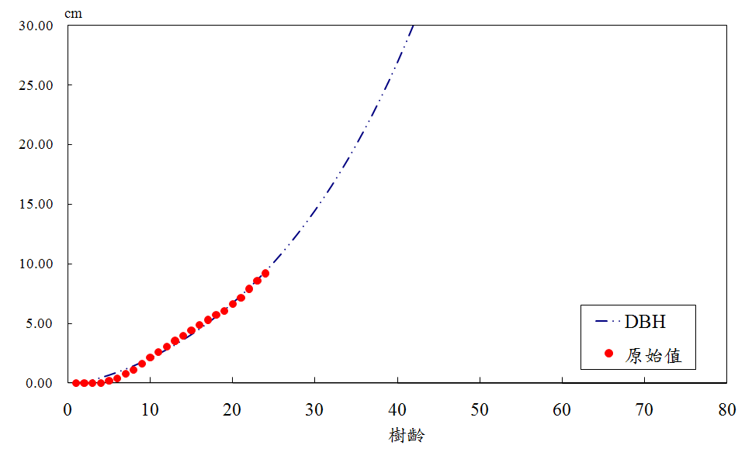 |  |  |  | 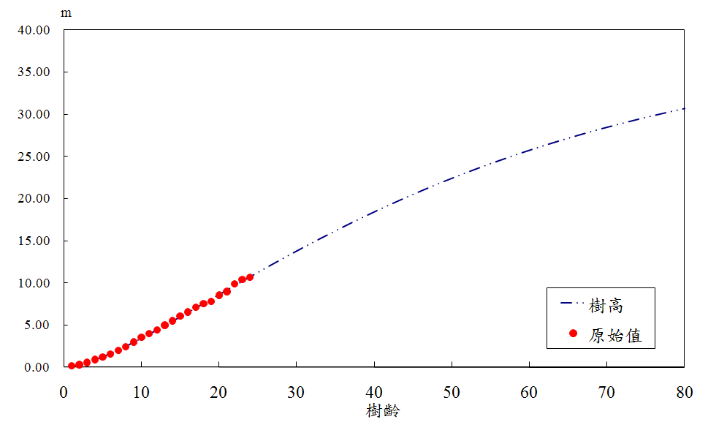
W1 | 3.75E-21 | To | 1.0000 | W1 | 0.0910 | To | 0.1279
W2 | 9.3249 | Ts | -12.9206 | W2 | 10.7397 | Ts | 18.8079
A | -0.0220 | Ws | - | A | 0.0240 | Ws | 7.9984
B | 0.7362 | W∞ | - | B | 0.6387 | W∞ | 39.3766
T1 | 1 | SSE | 1.5582 | T1 | 1 | SSE | 0.2906
T2 | 24 | MSE | 0.0779 | T2 | 24 | MSE | 0.0145
df | 20 | 生長類型 | 3 | df | 20 | 生長類型 | 1
樹幹材積 |  |  |  | 根長
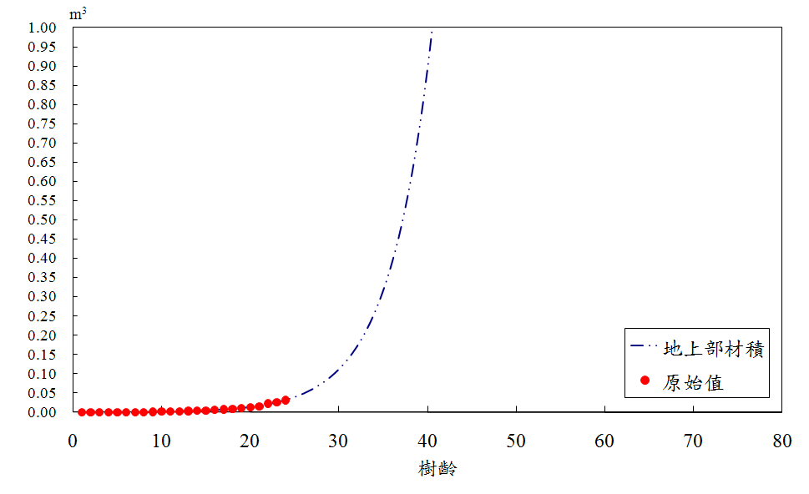 |  |  |  | 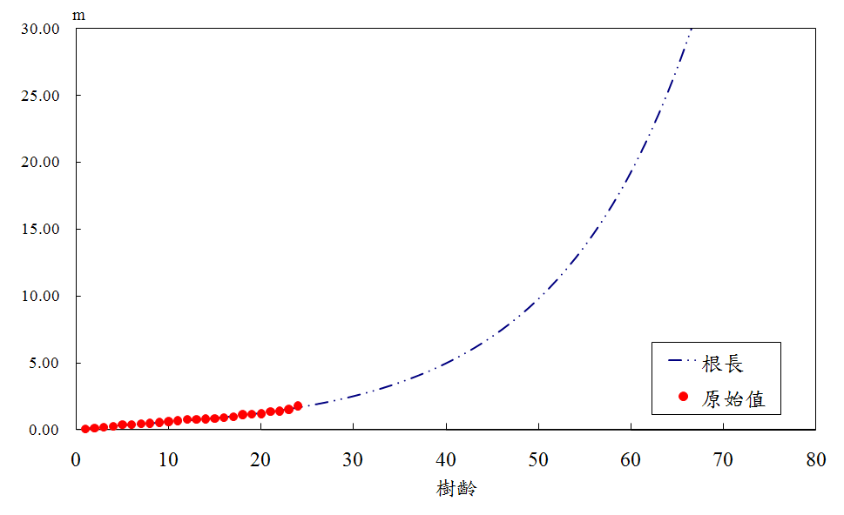
W1 | 4.50E-18 | To | 1.0000 | W1 | 0.0661 | To | 0.8969
W2 | 0.0322 | Ts | 1.4727 | W2 | 1.6734 | Ts | 6.2955
A | -0.2316 | Ws | 3.95E-05 | A | -0.1642 | Ws | 0.4095
B | 1.1157 | W∞ | - | B | 2.4265 | W∞ | -
T1 | 1 | SSE | 5.97E-06 | T1 | 1 | SSE | 0.0430
T2 | 24 | MSE | 2.99E-07 | T2 | 24 | MSE | 0.0022
df | 20 | 生長類型 | 3 | df | 20 | 生長類型 | 3
地下部材積
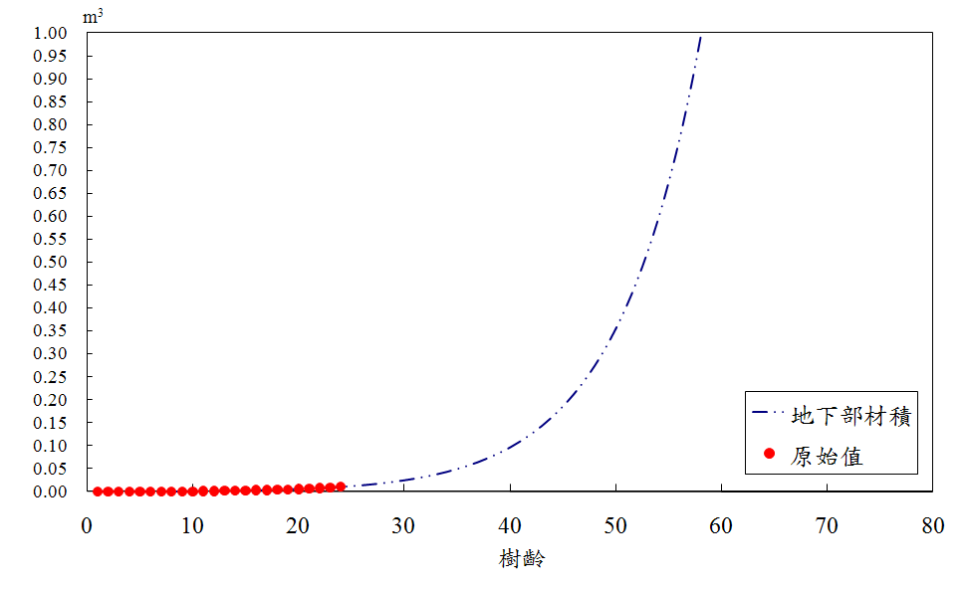 |  |  |  | W1 | 2.05E-26 | To | 1.0000
 |  |  |  | W2 | 0.0103 | Ts | -5.5171
 |  |  |  | A | -0.0764 | Ws | -
 |  |  |  | B | 0.6078 | W∞ | -
 |  |  |  | T1 | 1 | SSE | 5.93E-07
 |  |  |  | T2 | 24 | MSE | 2.97E-08
 |  |  |  | df | 20 | 生長類型 | 3
 |  |  |  | W₁：第1筆生長量； W₂：最後1筆生長量； a、b：參數； T₁：第1年時間； T₂：最後1年時間； T_{o}：與橫軸相交時林齡； Ts：達反曲點時間；W_{s}：達反曲點時生物量；W∞：生長量最大潛能； df：誤差自由度；MSE：均方誤差

- 樟樹
利用2006年「森林蓄積量與生物量轉換模式之建立」研究計畫所獲得的樣區平均木的樹幹解析資料，共27株，來進行樟樹的Schnute生長模式的推導，結果如表 12所示。
表 12.台灣地區27株樟樹每年生長資料平均值於Schnute生長模式各參數情形
DBH |  |  |  | 樹高
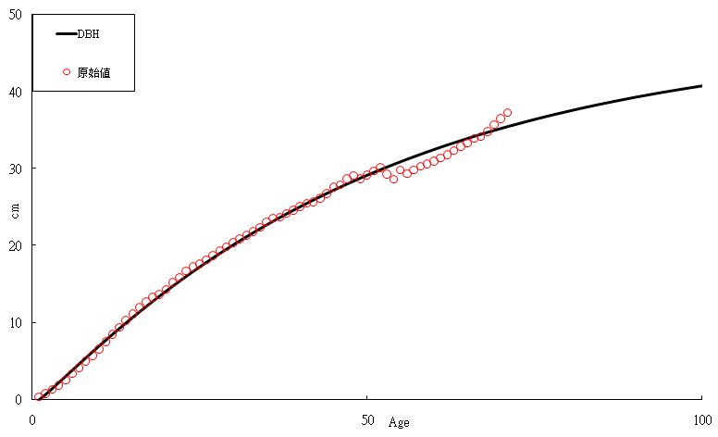 |  |  |  | 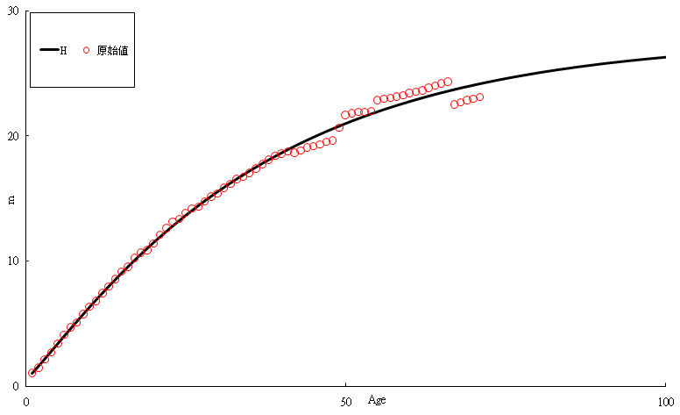
W1 | 0.0000 | To | 2.0000 | W1 | 1.0252 | To | 0.6018
W2 | 35.6658 | Ts | 5.6630 | W2 | 24.1828 | Ts | 6.1069
A | 0.0209 | Ws | 5.0038 | A | 0.0304 | Ws | 4.8190
B | 0.9263 | W∞ | 83.5486 | B | 0.8459 | W∞ | 43.9656
T1 | 1 | SSE | 97.514 | T1 | 1 | SSE | 18.0169
T2 | 72 | MSE | 1.434 | T2 | 71 | MSE | 0.2689
df | 68 | 生長類型 | 1 | df | 67 | 生長類型 | 1
樹幹材積
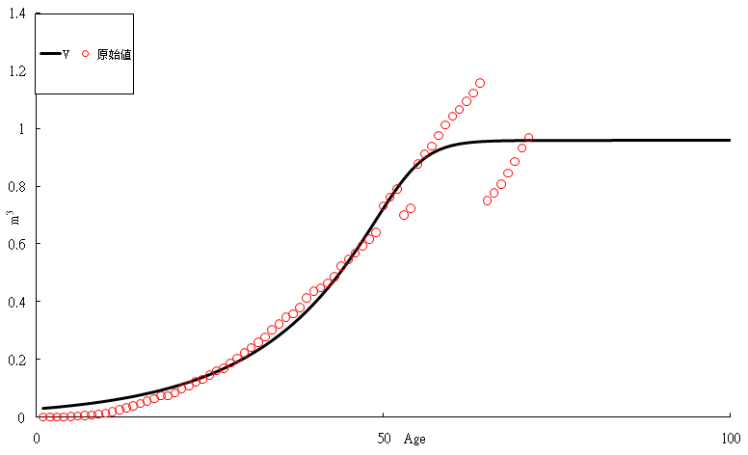
W1 | 0.0310 | To | - | T1 | 1 | SSE | 0.3164
W2 | 0.9576 | Ts | 48.9635 | T2 | 71 | MSE | 0.00472
A | 0.3589 | Ws | 0.6820 | df | 67 | 生長類型 | 8
B | -5.5152 | W∞ | 0.9580
W₁：第1筆生長量； W₂：最後1筆生長量； a、b：參數； T₁：第1年時間； T₂：最後1年時間； T_{o}：與橫軸相交時林齡； Ts：達反曲點時間；W_{s}：達反曲點時生物量；W∞：生長量最大潛能； df：誤差自由度；MSE：均方誤差

- 生長關係函數建立
- 大葉桃花心木
- 胸高直徑（DBH）－鮮重（W）
以林木DBH和林木樹冠層、樹幹層與地上部（樹冠層+樹幹層）的鮮重，求取生長關係函數。在幼林木部分，由原本46株樣木，扣除[0]-未達樹高1.3 m 10個樣本後，以36株大葉桃花心木幼林木資料及2005、2007及2009，3年裡新化林場共砍伐7株樹幹解析木，共43樣本數以SPSS10.0求取關係式。
分析乘冪式中，大葉桃花心木鮮重與DBH有極大相關性（W=a×D^{b}）結果如表 13、圖 18所示，其相關係數在林木樹冠層、樹幹層與地上部，分別為0.9764、0.9934與0.9932，生長關係式中的判定係數R²與調整後判定係數R_{adj}²，若兩者相差大，則表示迴歸模式中可能有不必要參數。結果所示，此模式只有單一變數，故其不需考量是否有不必要之參數可能，此模式之調整後判定係數R_{adj}²數值越大，代表模式解釋能力高外，且在模式中均方誤差（MSE）與均方根誤差（RMSE）值不大，又MSE代表預測值與實際值的殘差情形與RMSE為實際值與迴歸線的直線垂直距離之情形，故此模式適合以DBH預測各部位鮮重。
表 13. 大葉桃花心木不同部位DBH與鮮重乘冪生長關係式
參數 | W＝a×D^{b}
參數 | a | b | R² | R_{adj}² | r | MSE | RMSE
地上部 | 0.2632 | 2.2719 | 0.9864 | 0.9861 | 0.9932 | 0.0839 | 0.2896
樹幹層 | 0.1816 | 2.2840 | 0.9869 | 0.9866 | 0.9934 | 0.0817 | 0.2857
樹冠層 | 0.0792 | 2.2029 | 0.9533 | 0.9522 | 0.9764 | 0.2801 | 0.5293
n：43；W：鮮量；D：胸高直徑(cm)；a、b：參數；R²：判定係數；R_{adj}²：調整後判定係數； r：相關係數；MSE：均方誤差；RMSE：均方根誤差
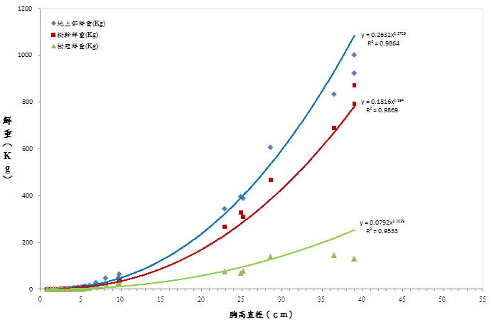
圖 18. 大葉桃花心木不同部位DBH-鮮重乘冪生長關係式
線性生長關係式（W=a+b×D）分析結果如表 14所示，相關係數在林木樹冠層、樹幹層與地上部，分別為0.9786、0.9661與0.9740。此模式之調整後判定係數R_{adj}²數值在林木樹冠層、樹幹層與地上部，分別為0.9566、0.9318與0.9474，表示此模式解釋能力高，但MSE與RMSE的值過大，故此模式的配適度沒有乘冪生長關係式適合。
- 胸高直徑（DBH）與樹高（H） －鮮重（W）
發現Satoo（1955）以DBH和樹高（H）建立林木生物量關係式，效果良好，本研究效法Satoo學者建構DBH與H之雙因子生長關係式，故在加入H自變項分析後，可發現其相關係數有較高外，模式解釋力中的R_{adj}²數值較單一變數DBH時，稍微提高，但並未明顯增加，且以MSE與RMSE解釋模式配適度時，以W=a(D²×H)^{b}模式較好，結果如表 15所示。在推測大葉桃花心木鮮量時，利用DBH即可推測生物量，且樹高在實際量測時，不易估測且誤差亦較大。研究生物量與DBH和其他性態值相關性研究中，許多文獻都指出DBH即能準確推估出生物量之情形，如呂錦明、陳財輝（1992），王義仲、郭信利（2005），Xiao and Ceulemans （2005）都指出此情形。

表 14. 大葉桃花心木不同部位DBH與鮮重線性生長關係式
參數 | W＝a+b×D
參數 | a | b | R² | R_{adj}² | r | MSE | RMSE
地上部 | -81.7056 | 23.6027 | 0.9487 | 0.9474 | 0.9740 | 3516.1000 | 59.2967
樹幹 | -71.3200 | 19.7548 | 0.9334 | 0.9318 | 0.9661 | 3248.0000 | 56.9912
樹冠 | -10.3857 | 3.8479 | 0.9576 | 0.9566 | 0.9786 | 76.4590 | 8.7441
n：43；W：鮮量；D：胸高直徑(cm)；a、b：參數；R2：判定係數；Radj2：調整後判定係數； r：相關係數；MSE：均方誤差；RMSE：均方根誤差

表 15. 大葉桃花心木不同部位D²H 與鮮重乘冪生長關係式
參數 | W＝a×(D²H)^{b}
參數 | a | b | R² | R_{adj}² | r | MSE | RMSE
地上部 | 0.1154 | 0.8277 | 0.9895 | 0.9892 | 0.9949 | 0.0657 | 0.2563
樹幹 | 0.0255 | 0.1154 | 0.9895 | 0.9976 | 0.9947 | 0.0657 | 0.2563
樹冠 | 0.0508 | 0.7996 | 0.9588 | 0.9578 | 0.9792 | 0.2471 | 0.4971
n：43；W：鮮量；D：胸高直徑(cm)；H：樹高(m) ；a、b：參數；R²：判定係數；
R_{adj}²：調整後判定係數； r：相關係數；MSE：均方誤差；RMSE：均方根誤差
在分析比較乘冪W=a×D^{b}、W=a(D²×H)^{b}與線性W=a+b×D，三種生長關係式，在乘冪與線性2種中，以乘冪關係配適度較線性關係高，除其R_{adj}²數值較高外，且MSE與RMSE解釋能力亦較好，所以本研究建議未來在推估生物量時，以DBH單因子乘冪式即能準確推估出。
- 地際直徑（DSB） －鮮重量（W）
以林木地際直徑（diameter at stem base, DSB）和林木樹冠層、樹幹層與地上部（樹冠層+樹幹層）的鮮重，求取生長關係函數，期望全盤瞭解何種性態值較適合作為生物量推估。利用46株大葉桃花心木幼林木資料及2005、2007及2009，3年裡新化林場共砍伐7株樹幹解析木，一共53個樣本數，配合SPSS10.0求取關係式。在分析乘冪（W=a×DSB ^{b}）結果如表 16、圖 19所示，可了解大葉桃花心木鮮重與DSB有極大相關性，其相關係數在林木樹冠層、樹幹層與地上部，分別為0.9648、0.9512與0.9657。因模式之調整後判定係數R_{adj}²數值越大，表示模式解釋能力較高外，且在模式中均方誤差（MSE）與均方根誤差（RMSE）其值不大，MSE代表預測值與實際值的殘差情形與RMSE為實際值與迴歸線的直線垂直距離之情形，故此模式DSB來預測各部位鮮重情形。
線性生長關係式（W=a+b×DSB）分析結果如表 17所示，相關係數在林木樹冠層、樹幹層與地上部，分別為0.9625、0.9547與0.9572。此模式之調整後判定係數R_{adj}²數值在林木樹冠層、樹幹層與地上部，分別為0.9249、0.9547與0.9572，此模式雖然解釋能力高，但在MSE與RMSE的值較大，故線性模式的配適度較乘冪生長關係式差。

表 16. 大葉桃花心木不同部位 DSB與鮮重不同部位乘冪生長關係式
參數 | W＝a×DSB ^{b}
參數 | a | b | R² | R_{adj}² | r | MSE | RMSE
地上部 | 0.0619 | 2.3766 | 0.9325 | 0.9312 | 0.9657 | 0.6219 | 0.7886
樹幹 | 0.0286 | 2.2843 | 0.9047 | 0.9029 | 0.9512 | 0.8357 | 0.9141
樹冠 | 0.0921 | 2.3557 | 0.9308 | 0.9294 | 0.9648 | 0.6275 | 0.7922
n：53；W：鮮量；DSB：地際直徑(cm)；a、b：參數；R²：判定係數；R_{adj}²：調整後判定係數；
r：相關係數；MSE：均方誤差；RMSE：均方根誤差

表 17. 大葉桃花心木不同部位DSB與鮮重不同部位線性生長關係式
參數 | W＝a+b×DSB
參數 | a | b | R² | R_{adj}² | r | MSE | RMSE
地上部 | -64.5341 | 15.4481 | 0.9162 | 0.9146 | 0.9572 | 3397.6000 | 58.2889
樹幹 | -9.5111 | 2.9857 | 0.9114 | 0.9097 | 0.9547 | 134.8340 | 11.6118
樹冠 | -74.0452 | 18.4338 | 0.9263 | 0.9249 | 0.9625 | 4206.8000 | 64.8598
n：53；W：鮮量；DSB：地際直徑(cm)；a、b：參數；R²：判定係數；R_{adj}²：調整後判定係數；
r：相關係數；MSE：均方誤差；RMSE：均方根誤差
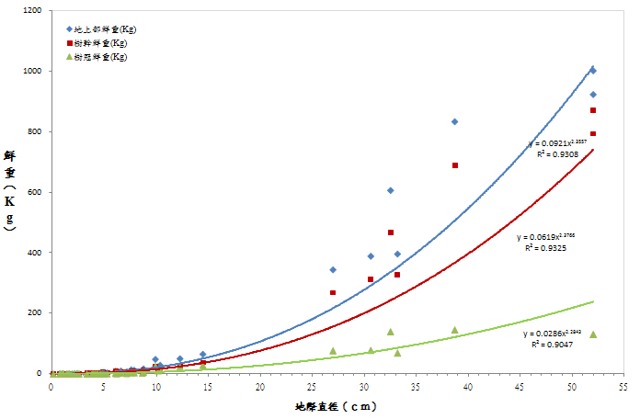
圖 19. 大葉桃花心木不同部位DSB-鮮重乘冪生長關係式
- 地際直徑（DSB）與樹高（H） －鮮重量（W）
加入樹高自變項分析後，分析結果如表 18所示，發現其相關係數有較單一變數時較高外，其模式解釋力中的R_{adj}²數值，較單一變數DSB時，稍微提高，但並未明顯增加，且以MSE與RMSE解釋模式配適度時，以W=a(DSB²×H)^{b}模式較好。
在比較乘冪W=a×DSB^{b}、W=a(DSB²×H)^{b}與線性W=a+b×DSB，三種生長關係式，以乘冪關係配適度較線性關係高，除其R_{adj}²數值較高外，且MSE與RMSE解釋能力亦較好。

表 18. 大葉桃花心木不同部位(DSB²×H)^{b}與鮮重不同部位乘冪生長關係式
參數 | W＝a×(DSB²×H)^{b}
參數 | a | b | R² | R_{adj}² | r | MSE | RMSE
地上部 | 0.0595 | 0.8383 | 0.9671 | 0.9664 | 0.9834 | 0.3034 | 0.5508
樹幹 | 0.0275 | 0.8066 | 0.9403 | 0.9392 | 0.9697 | 0.5234 | 0.7235
樹冠 | 0.0886 | 0.8310 | 0.9654 | 0.9647 | 0.9825 | 0.3138 | 0.5602
n：53；W：鮮量；DSB：地際直徑(cm)；H：樹高(m) ；a、b：參數；R²：判定係數；
R_{adj}²：調整後判定係數； r：相關係數；MSE：均方誤差；RMSE：均方根誤差
- 樟樹
- 胸高直徑（DBH）－葉生物量（W_{F}）
本研究利用2006年「森林蓄積量與生物量轉換模式之建立」研究計畫所獲得資料來探討葉重跟DBH的關係。並將資料進行曲線配置，求得生物性關係資料，建立葉重跟DBH的生長關係函數式。其結果如表 19所示，以乘冪函數配置的結果較佳。倘若要利用DBH取得葉生物量的話，可依表6內最佳的曲線配置來計算，本研究所用之生長關係函數式為：W_{F} = 0.0857(DBH)^{1.5389} R²=0.4134，式中W為葉生物量，生長關係函數式圖，如圖 20所示。

表 19. 樟樹DBH與葉生物量生長關係函數式
模式種類 | 關係方程式 | R²
線性函數 | W_{F} = 0.958DBH - 6.5754 | 0.2605
對數函數 | W_{F} = 22.683Ln(DBH) - 53.564 | 0.2481
乘冪函數 | W_{F} = 0.0857DBH^{1.5389} | 0.4134
指數函數 | W_{F} = 2.3482e^{0.0604DBH} | 0.3746

W_{F} = 0.0857DBH^{1.5389}
R²=0.4134
圖 20. 樟樹DBH與葉生物量乘冪生長關係式

- 胸高直徑（DBH）－枝條生物量（W_{b}）
本研究利用林子玉於1955所進行的台灣中北部樟樹調查資料和2006年「森林蓄積量與生物量轉換模式之建立」研究計畫所獲得的資料，共184株，來探討枝條重跟DBH的關係。並將資料並將進行曲線配置，求得生物性關係資料，建立枝條重跟DBH的生長關係函數式。其結果如表 20所示，以乘冪函數配置的結果較佳。本研究所用之枝條重量跟DBH的關係式為W_{b} = 0.2311(DBH)^{1.8766} R²=0.6279，式中W_{b}為枝條生物量，生長關係函數式圖，如圖 21所示

表 20. 樟樹DBH與枝條生物量生長關係函數式
模式種類 | 關係方程式 | R²
線性函數 | W_{b} = 11.18DBH - 118.85 | 0.5370
對數函數 | W_{b} = 216.37Ln(DBH) - 518.76 | 0.4357
乘冪函數 | W_{b} = 0.2311DBH^{1.8766} | 0.6279
指數函數 | W_{b} = 9.1053e^{0.0861DBH} | 0.6095
W_{b} = 0.2311DBH^{1.8766}
R²=0.6279
圖 21. 樟樹DBH與葉生物量乘冪生長關係函數式

- 胸高直徑（DBH）－樹幹生物量（W_{s}）
本研究亦利用林子玉於1955所進行的台灣中北部樟樹調查資料和2006年「森林蓄積量與生物量轉換模式之建立」研究計畫所獲得的資料，共184株，來探討主幹重跟DBH的關係。並將資料並將進行曲線配置，求得生物性關係資料，建立枝條重跟DBH的關係式。其結果如表 21所示，以乘冪函數式所配置的結果較好，其判定係數R²數值較高，本研究所用之主幹生物量跟胸徑的關係式為： W_{s} = 0.0787(DBH)^{2.6062} R²=0.9463，式中W_{s}為主幹生物量，生長關係函數式圖，如圖 22所示。

表 21. 樟樹DBH與樹幹生物量生長關係函數式
模式種類 | 關係方程式 | R²
線性函數 | W_{s} = 36.849DBH- 417.9 | 0.8879
對數函數 | W_{s}= 738.54Ln(DBH) - 1807.6 | 0.7727
乘冪函數 | W_{s} = 0.0787DBH^{2.6062} | 0.9463
指數函數 | W_{s}= 13.389e^{0.1177DBH} | 0.8910
W_{b} = 0.0787DBH^{2.60626}
R²=0.9463
圖 22. 樟樹DBH與樹幹生物量乘冪生長關係函數式

- 胸高直徑（DBH）－地上部生物量（W_{A}）
地上部是由主幹、枝條和葉子三部份所構成的，本研究利用羅紹麟、馮豐隆於1986年所進行的台灣樟樹生物量資源調查的和2006年「森林蓄積量與生物量轉換模式之建立」研究計畫所獲得資料，共180株，來探討地上部生物量跟DBH的關係。並將資料並將進行曲線配置，求得生物性關係資料，建立地上部生物量跟DBH的關係式。結果如表 22所示，本研究所用之地上部生物量跟DBH的關係式為W_{A} = 0.1911(DBH)^{2.424} R²=0.9045，式中W_{A}為地上部生物量，地上部生物量跟DBH生長關係函數式圖，如圖 23所示。

表 22. 樟樹DBH與地上部生物量生長關係函數式
模式種類 | 關係方程式 | R²
線性函數 | W_{A}= 56.404DBH - 821.46 | 0.8257
對數函數 | W_{A} = 1270.4Ln(DBH) - 3418.9 | 0.6895
乘冪函數 | W_{A} = 0.1911DBH^{2.424} | 0.9045
指數函數 | W_{A}= 36.693e^{0.0958DBH} | 0.8579

W_{A}= 0.1911DBH^{2.424}
R²=0.9045
圖 23. 樟樹DBH與地上部生物量乘冪生長關係函數式

- 胸高直徑（DBH）－地上部生物量（W_{R}）
本研究所取得資料中，利用林子玉於1955所進行的台灣中北部樟樹調查資料和和羅紹麟、馮豐隆於1986年所進行的台灣樟樹生物量資源調查，共202株，來探討地下部(根)生物量跟DBH的關係。並將資料進行曲線配置，求得生物性關係資料，建立根重跟DBH的關係式。其結果如表 23所示，倘若要取得樟樹根部生物量的話，本研究所用之根部生物量跟DBH的關係式為W_{R} = 0.0325(DBH)^{2.6528} R²=0.9081，生長關係函數式圖，如圖 24所示。

表 23. 樟樹DBH與地下部生物量生長關係函數式
模式種類 | 關係方程式 | R²
線性函數 | W_{R} = 17.008DBH – 201.87 | 0.7757
對數函數 | W_{R} = 305.24Ln(DBH) – 752.33 | 0.6293
乘冪函數 | W_{R} = 0.0325DBH^{2.6528} | 0.9081
指數函數 | W_{R} = 5.448e^{0.1297DBH} | 0.8623

W_{R} = 0.0325DBH^{2.6528}
R²=0.9081
圖 24. 樟樹DBH與地下部生物量乘冪生長關係函數式

- 胸高直徑（DBH）－全株生物量（W_{T}）
全株生物量包含了地下部及地上部兩部分，因此本研究利用羅紹麟、馮豐隆於1986年所進行的台灣樟樹生物量資源調查來探討全株生物量跟DBH的關係。並將資料並將進行曲線配置，求得生物性關係資料，建立全株生物量跟DBH的關係式。其結果如表 24所示，本研究所用之全株生物量跟DBH的關係式為W_{T} = 0.2857(DBH)^{2.3938} R²=0.9058，式中W_{T}為全株生物量，生長關係函數式圖，如圖25所示。

表 24. 樟樹DBH與全株生物量生長關係函數式
模式種類 | 關係方程式 | R²
線性函數 | W_{T} = 78.958DBH - 1216.1 | 0.8216
對數函數 | W_{T} = 1809.1Ln(DBH) - 4991.7 | 0.6906
乘冪函數 | W_{T} = 0.2857DBH^{2.3938} | 0.9058
指數函數 | W_{T}= 53.286e^{0.095DBH} | 0.8916

W_{T} = 0.2857DBH^{2.3938}
R²=0.9058
圖 25. 樟樹DBH與全株生物量乘冪生長關係函數式

- 資料整合
將上述分析所獲得的結果加以整合，整合的結果如表25所示，從分析資料中發現各部位生物量與DBH的關係式，皆以乘冪生長關係函數式較最佳，此結果與以往的研究指出生長關係含數通常以乘冪函數形式表示之結果(Peters, 1983;Niklas, 1994；Keeling et al., 2007 ; Hoshizaki et al., 2004 ; Segura et al., 2005；方江平等，2008；張國斌等，2008；羅雲建等，2009)不謀而合。

表 25. 樟樹DBH與各部位生物量乘冪生長關係函數式
部位 | 最佳曲線式 | R² | df
葉 子生物量 | W_{F} = 0.0857(DBH)^{1.5389} | 0.4134 | 80
枝 條生物量 | W_{B} = 0.2311(DBH)^{1.8766} | 0.6279 | 183
主 幹生物量 | W_{S}= 0.0787(DBH)^{2.6062} | 0.9463 | 183
地上部生物量 | W_{A} = 0.1911(DBH)^{2.424} | 0.9045 | 201
地下部生物量 | W_{R}= 0.0325(DBH)^{2.6528} | 0.9081 | 201
全 株生物量 | W_{T} = 0.2857(DBH)^{2.3938} | 0.9058 | 98
註 : 單位－生物量(kg), DBH(cm)

- 單株生物量推估
- 大葉桃花心木
以DBH代入生長關係式（W=0.2632×DBH^{2.2719}）後，求取林木鮮重，再乘上乾鮮比（46.95％），即可獲得地上部生物量。再以地上部生物量乘上根莖比（35％），即可獲得。全株生物量：地上部生物量+地下部生物量。全株碳貯存量：全株生物量乘上碳含量（44.95％），即可獲得。全株CO₂固定量：為全株碳貯存量乘上44/12，即可獲得，結果如表26所示，大葉桃花心木DBH為20 cm時，全株CO₂固定量約為335.10 kg，DBH為30 cm，全株CO₂固定量約為876.68 kg。
表 26. 大葉桃花心木之單株推估
DBH | H | 主幹  材積 | 地上部  生物量 | 地下部  生物量 | 全株  生物量 | 全株  碳貯存量 | 全株  CO₂固定量
(cm) | (m) | (m³) | (kg) | (kg) | (kg) | (kg) | (kg)
20 | 16.79 | 0.3191 | 150.60 | 52.71 | 203.31 | 91.39 | 335.10
30 | 22.82 | 0.8011 | 394.01 | 293.72 | 531.91 | 239.09 | 876.68
- 樟樹
DBH代入生長關係函數（W_{T}=0.2857×DBH^{2.3938}），求取林木鮮重在乘上乾鮮比（50.75％），即可獲得全株生物量。全株碳貯存量：全株生物量乘上碳含量（47.00％），即可獲得。全株CO₂固定量：將全株碳貯存量乘上44/12，即可獲得。全株CO₂固定量：為全株碳貯存量乘上44/12，即可獲得，結果如表27所示，樟樹DBH為20 cm時，全株CO₂固定量約為325.18 kg，DBH為30 cm，全株CO₂固定量約為858.32 kg。
表 27. 樟樹之單株推估
DBH | H | 主幹  材積 | 地上部  生物量 | 地下部  生物量 | 全株  生物量 | 全株  碳貯存量 | 全株  CO₂固定量
cm | m | m³ | kg | kg | kg | kg | kg
20 | 11.38 | 0.1982 | 138.16 | 48.36 | 188.69 | 88.68 | 325.18
30 | 14.23 | 0.5099 | 369.18 | 293.72 | 498.06 | 234.09 | 858.32

- 容器苗與天然更新苗差異
探討大葉桃花心木不同徑階人工苗與天然苗根部外型，結果發現，人工苗根部較天然苗易有盤根（圖26 a-c）現象，原因為人工苗栽植於不織布容器中，根部生長空間較小所造成，如圖 26所示。

徑階 | [0] | [1] | [2]
容器苗 | 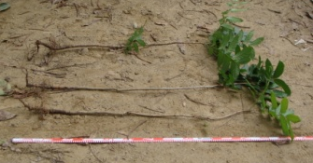  （a） | 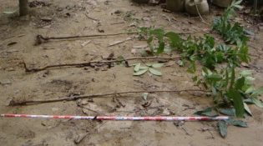  （b） | 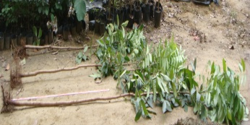  （c）
天然  更新苗 | 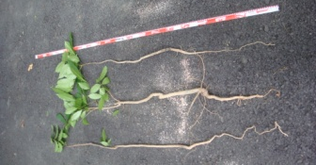  （d） | 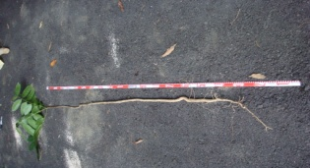  （e） | 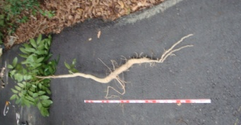  （f）
圖 26. 大葉桃花心木不同徑階人工苗與天然苗根部外型

針對大葉桃花心木不同徑階人工苗與天然苗根部與樹高長度比，作比較與分析，結果發現，天然苗的比值較人工苗來的高，如表 28所示。

表 28. 大葉桃花心木不同徑階人工苗與天然苗根部與樹高長度比
徑階 | DBH範圍 | 天然苗 |  |  | 人工苗
徑階 | DBH範圍 | R_{L} / H
徑階 | （cm） | （％） |  |  | （％）
[0] | 0.00 cm以下 | 69.30 | ± | 0.36 | 29.93 | ± | 0.05
[1] | 0.01－ 2.00 cm | 43.08 | ± | 0.04 | 15.02 | ± | 0.05
[2] | 2.01－ 4.00 cm | 31.21 | ± | 0.05 | 9.96 | ± | 0.02
[3] | 4.01－ 6.00 cm | 39.10 | ± | 0.04 | -
[4] | 6.01－ 8.00 cm | 37.23 | ± | 0.06 | -
[5] | 8.01－10.00 cm | 35.78 | ± | 0.05 | -

探討大葉桃花心木不同徑階人工苗與天然苗地上部生物量，結果顯示，人工苗徑階[0]至[1]地上部生物量較天然苗多，但到徑階[2]時，天然苗地上部生物量較人工苗多，如表 29所示。

表 29. 大葉桃花心木不同徑階人工苗與天然苗地上部生物量
徑階 | DBH範圍 | 天然苗 |  |  | 人工苗
徑階 | （cm） | （Kg） |  |  | （Kg）
[0] | 0.00 cm以下 | 0.03 | ± | 0.03 | 0.06 | ± | 0.02
[1] | 0.00－ 2.00 cm | 0.17 | ± | 0.06 | 0.35 | ± | 0.08
[2] | 2.01－ 4.00 cm | 1.47 | ± | 0.67 | 1.27 | ± | 0.34
[3] | 4.01－ 6.00 cm | 4.61 | ± | 1.2 | -
[4] | 6.01－ 8.00 cm | 10.68 | ± | 2.63 | -
[5] | 8.01－10.00 cm | 26.32 | ± | 5.68 | -

- 林分層級
- 建立地位曲線圖與推估不同樣區地位
以1.1 ha 標準地歷年樣區調查資料，前10%優勢木與次優勢木平均樹高與林分林齡，國際森林研究機構聯合會IUFRO將優勢木與次優勢木定義為整個林分中前10％樹高，建立Schnute生長模式，做為地位曲線圖之引導曲線後，如圖 27所示。以Richards生長模式中，參數A值特性，來繪製出地位曲線圖。獎勵平地造林實施條例中，將大葉桃花心木輪伐期訂定為30年，作為地位曲線圖之基準林齡線，用以查核新化林場其他樣區之地位情形，如圖 28所示。也放入其他樣區地位散佈情形，如圖 28所示。
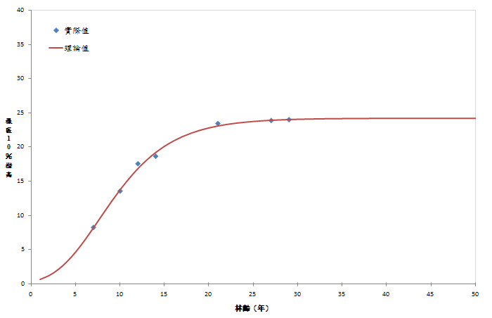
圖 27. 新化林場1.1 ha永久樣區的地位曲線圖之引導曲線
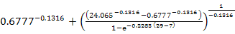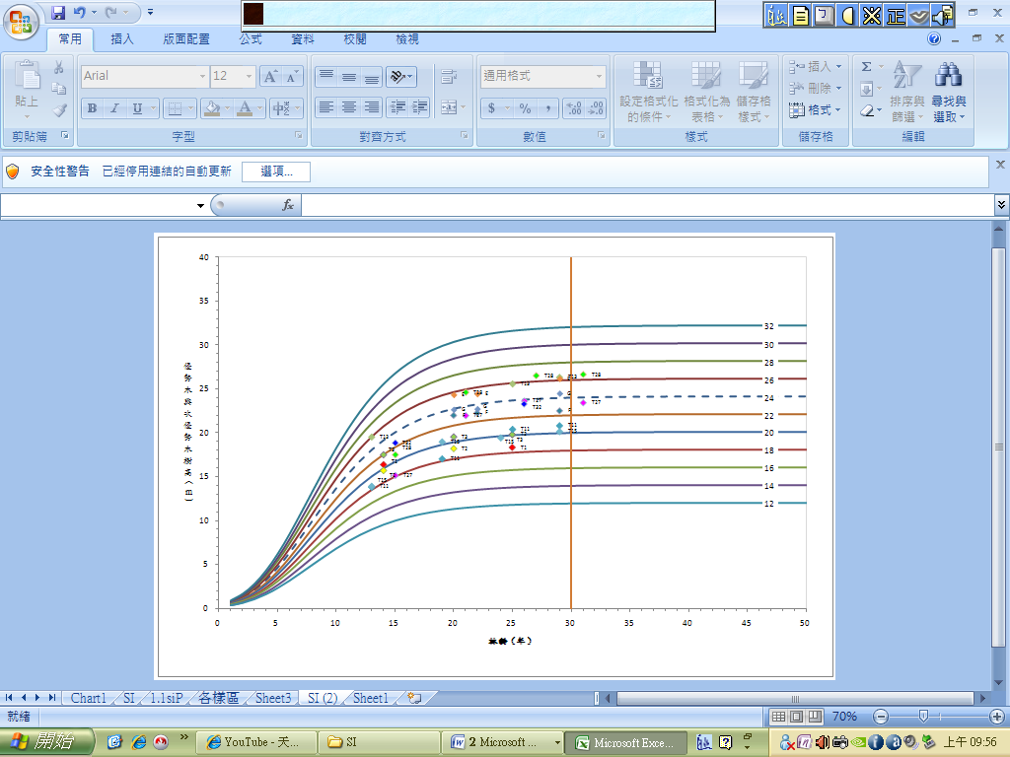
SI
基準年齡
圖 28. 新化林場1.1 ha永久樣區為地位曲線圖
T_{n}:大葉桃花心木永久樣區編碼；優勢慕禹次優勢木樹高：林分樣區10%樹高
- 單株累計法(SUM)推估純林樣區生物量
以新化林場純林大葉桃花心木樣區資料，將單株胸高直徑代入單株層級推估出的DBH與W生長關係式，求得單株鮮重後，再乘上乾鮮比，即可獲得單株生物量，將樣區中所有單株生物量累加後，可獲得樣區生物量情形，進而除以樣區面積後，算出單位面積生物量情形，結果如附表三所示。
- 直徑分佈法(DDM) 推估純林樣區生物量
以樣區資料，代入直徑分佈法獲得樣區生物量之情形。直徑分佈法係指利用有效胸高直徑分佈的機率密度函數的母數，配合生長關係函數式，以求算出各直徑階材積分佈的情形，進而累計成單位面積材積或生物量，結果如附表三所示。
- 地位與地形因子間關係
評定出新化林場純林大葉桃花心木樣區地位後，以Pearson相關性分析探討地位與地形因子包括：坡度、海拔與坡向間關係，分析結果發現，地位與坡度呈現負相關（-0.5685），且其相關性達到顯著性差異，亦表示坡度因子對於地位有一定的影響性，結果如表 30所示。以坡度推估新化林場其他大葉桃花心木樣區之地位情形。
表 30. 地位與其他因子Pearson 相關檢定
 | 坡度 | 海拔 | 坡向
Pearson 相關 | -0.5685 * | 0.2558 | -0.1287
顯著性 (雙尾) | 0.0426 | 0.3989 | 0.6752
樣本數 | 13 | 13 | 13
* 在顯著水準為0.05 時 (雙尾)，相關顯著。
選擇坡度和地位因子，建立地位與坡度的關係式，分別以線性式與乘冪式分析，結果顯示，乘冪式解釋力較線性式好，其變數間相關性可以達到0.6090，而R²值（判定係數）為0.3709，SI＝a×(S)^{b}，參數a =25.2954、b= -0.1006，模式中均方誤差（MSE）與均方根誤差（RMSE）值不大，而MSE表示預測值與實際值殘差情形，RMSE則為實際值與迴歸線的直線垂直距離，結果如表 31所示。

表 31. 地位與坡度線性式與乘冪式
模式類型 | a | b | R² | R_{adj}² | r | MSE | RMSE
SI＝a+b×S | 23.2409 | -0.2449 | 0.3232 | 0.2617 | 0.5685 | 5.6929 | 2.3860
SI＝a×(S)^{b} | 25.2954 | -0.1006 | 0.3709 | 0.3137 | 0.6090 | 0.0122 | 0.1105
n：13；SI：樣區地位；S：坡度；a、b：參數；R²：判定係數； R_{adj}²：調整後判定係數；
r：相關係數；MSE：均方誤差；RMSE：均方根誤差
- 林分密度與林齡間關係
林分密度係指林分中單位面積中植株數量情形，但本研究試驗材料中，包含多時期林分資料，從林分資料中無法確切得知，林木是否為留存木問題，故以林木斷面積表示林分密度情形，各樣區斷面積情形，如表 32所示。
表 32. 新化林場大葉桃花心木樣區不同林齡之樣區斷面積
1.1 ha |  |  |  | E |  |  |  | F |  |  |  | G |  |  |  | T1 |  |  |  | T2 |  |  |  | T3
斷面積 |  | 林齡 |  | 斷面積 |  | 林齡 |  | 斷面積 |  | 林齡 |  | 斷面積 |  | 林齡 |  | 斷面積 |  | 林齡 |  | 斷面積 |  | 林齡 |  | 斷面積 |  | 林齡
3.82 | 7 |  | 47.10 |  | 21 |  | 38.81 |  | 21 |  | 47.51 |  | 21 |  | 24.06 |  | 14 |  | 35.04 |  | 14 |  | 31.56 |  | 14
17.82 | 10 |  | 53.43 |  | 23 |  | 46.33 |  | 23 |  | 53.37 |  | 23 |  | 45.36 |  | 25 |  | 52.13 |  | 25 |  | 52.25 |  | 25
22.92 | 12 |  | 61.92 |  | 30 |  | 52.09 |  | 30 |  | 67.49 |  | 30 |  | - |  | - |  | - |  | - |  | - |  | -
22.30 | 14 |  | - |  | - |  | - |  | - |  | - |  | - |  | - |  | - |  | - |  | - |  | - |  | -
20.53 | 21 |  | - |  | - |  | - |  | - |  | - |  | - |  | - |  | - |  | - |  | - |  | - |  | -
62.02 | 26 |  | - |  | - |  | - |  | - |  | - |  | - |  | - |  | - |  | - |  | - |  | - |  | -
65.01 | 29 |  | - |  | - |  | - |  | - |  | - |  | - |  | - |  | - |  | - |  | - |  | - |  | -
T11 |  |  |  | T13 |  |  |  | T15 |  |  |  | T27 |  |  |  | T28 |  |  |  | T32
斷面積 |  | 林齡 |  | 斷面積 |  | 林齡 |  | 斷面積 |  | 林齡 |  | 斷面積 |  | 林齡 |  | 斷面積 |  | 林齡 |  | 斷面積 |  | 林齡
9.72 |  | 13 |  | 15.03 |  | 13 |  | 13.38 |  | 13 |  | 15.28 |  | 15 |  | 23.26 |  | 15 |  | 20.15 |  | 15
29.34 |  | 19 |  | 45.97 |  | 25 |  | 29.30 |  | 19 |  | 32.32 |  | 21 |  | 48.33 |  | 21 |  | 40.81 |  | 26
45.94 |  | 25 |  | 69.12 |  | 29 |  | 56.91 |  | 24 |  | 48.26 |  | 26 |  | 31.71 |  | 27 |  | - |  | -
42.71 |  | 29 |  | - |  | - |  | 54.49 |  | 29 |  | 52.56 |  | 31 |  | 45.90 |  | 31 |  | - |  | -

以乘冪式與線性式探討林分密度與林齡間的關係，結果顯示，乘冪式（Den＝a×Y^{b}）解釋較線性式（Den＝a+b×Y）好，其變數間相關性可以達到0.8722，而R²值（判定係數）為0.7167，參數a =1.4865、b= 0.3964，而在模式中均方誤差（MSE）與均方根誤差（RMSE）其值不大，MSE代表預測值與實際值的殘差情形與RMSE為實際值與迴歸線的直線垂直距離之情形，如表 33所示。若以schnute 生長模式來解釋林分斷面積與林齡間關係，如圖 29所示，可以得知林分斷面積在林分生長期間可以達到穩定狀態，本研究選擇以乘冪推估整個新化林場之情形。

表 33. 密度與林齡線性式與乘冪式
模式類型 | a | b | R² | R_{adj}² | r | MSE | RMSE
Den＝a+b×Y | -7.9274 | 2.2232 | 0.7167 | 0.7098 | 0.8466 | 83.5333 | 9.1397
Den＝a×(Y)^{b} | 0.3964 | 1.4865 | 0.7607 | 0.7549 | 0.8722 | 0.0868 | 0.2947
n：43；Den：樣區斷面積；T：林齡；a、b：參數；R²：判定係數； R_{adj}²：調整後判定係數；
r：相關係數；RMSE：均方根誤差
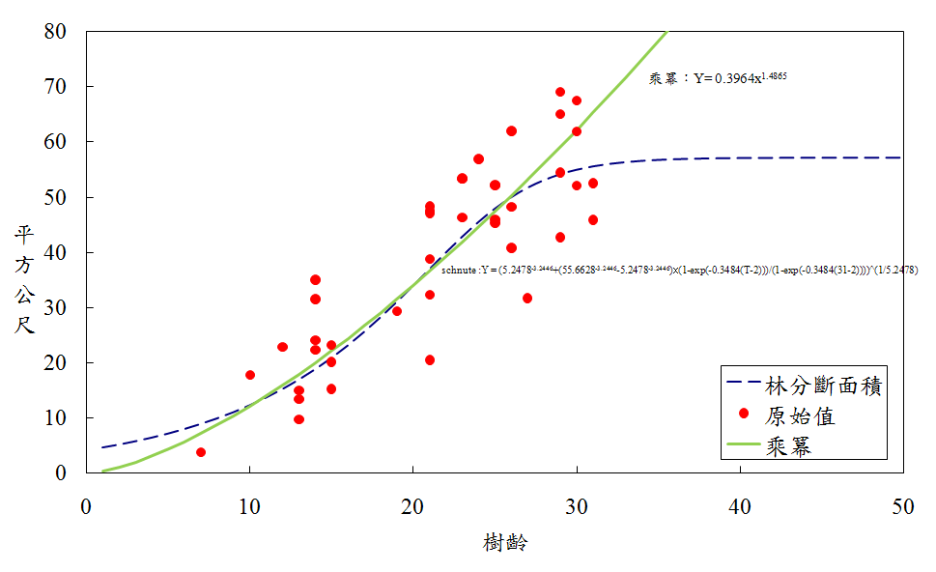
圖 29.林分斷面積與林齡間關係圖

- 樣區生物量之全林模式
林分生長與收穫受林分的樹種組成、年齡、地位、林分密度及撫育之實施等因子的影響。本研究主要係以大葉桃花心木純林作為推估對象，以冪次式（Bio ha⁻¹=a+ SI ^{b}+Den^{c}+Age^{d}）與線性式（Bio ha⁻¹=a+b×SI+c×Den+d×Age）探討樣區生物量之關係式，結果顯示，冪次式與線性式解釋能力相近，冪次式其調整後判定係數（R_{adj}²值）可以達到0.9369，參數a =-35.0257、b= 1.0332、c=1.1708、d= 1.3478，而以F檢定模式的配適度，結果發現達到顯著性，如表 34、表 35所示。其中，SI的建模範圍16-28間，斷面積範圍介於3.82-69.12m²ha⁻¹，林齡則介於7-29年生之間。
表 34. 樣區生物量線性式與乘冪式
模式類型 | a | b | c | d | R² | R_{adj}²
Bio ha⁻¹=a+b×SI+c×Den+d×Age | -67.1268 | 1.3525 | 2.1732 | 3.7331 | 0.9320 | 0.9267
Bio ha⁻¹=a+SI^{b}+Den^{c}+Age^{d} | -35.0257 | 1.0332 | 1.1708 | 1.3478 | 0.9319 | 0.9269
n：43；Bio ha⁻¹: 生物量；Den：樣區斷面積(cm² ha⁻¹)；T：林齡(年)；a、b：參數；R²：判定係數； R_{adj}²：調整後判定係數

表 35. 樣區生物量冪次式之因子變方分析
 | 自由度 | 平方和 | 平均平方和 | F 檢定 | 顯著性
迴歸 | 4 | 840728.87 | 210182.22 | 764.37 | <0.001
殘差 | 39 | 10724.02 | 274.97
總和 | 43 | 851452.90

- 森林層級
- 圖層建立
- 土地利用型圖層
以張鈞媛與馮豐隆(2008)數化新化林場土地利用型圖，擷取新化林場大葉桃花心木純林面積，2002年大葉桃花心木（含純林與混淆林）為最多，高達226.37ha，大葉桃花心木在2002年純林佔39.15ha，如圖 30所示。
- 造林台帳圖層
以新化林場造林台帳圖，查證新化林場大葉桃花心木純林區域的栽植年度，已得知其林齡之情形，如圖 31所示。。
- 地位圖層
經ArcGIS軟體中計算，來獲得新化林場地位因子之圖層。由林分層級中，獲得地位與坡度關係以乘冪式關係較大，其關係為SI＝25.2957×（坡度）^{-0.1006}，來求取SI圖層，再以大葉桃花心木純林圖，去切SI圖層，已獲得大葉桃花心木純林SI圖層，結果如圖 32所示。
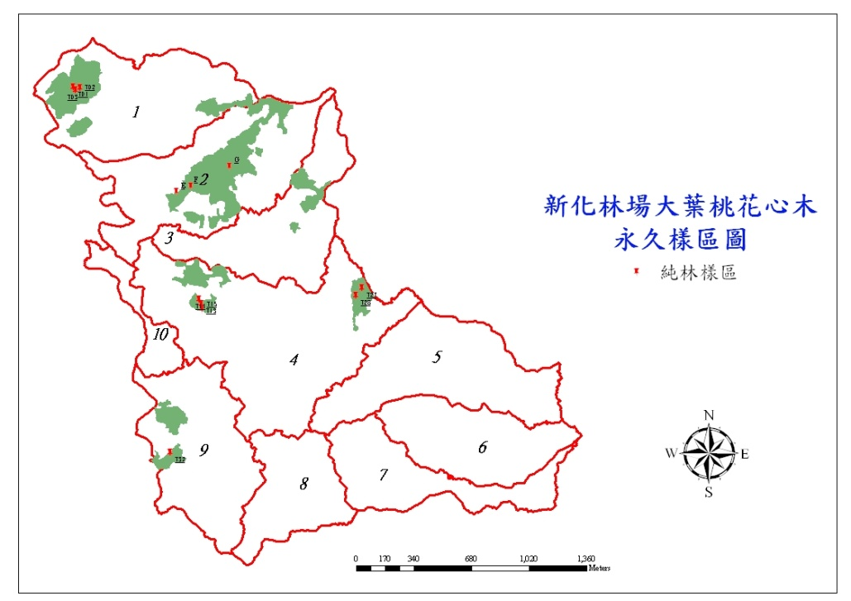
圖 30.新化林場大葉桃花心木純林分佈
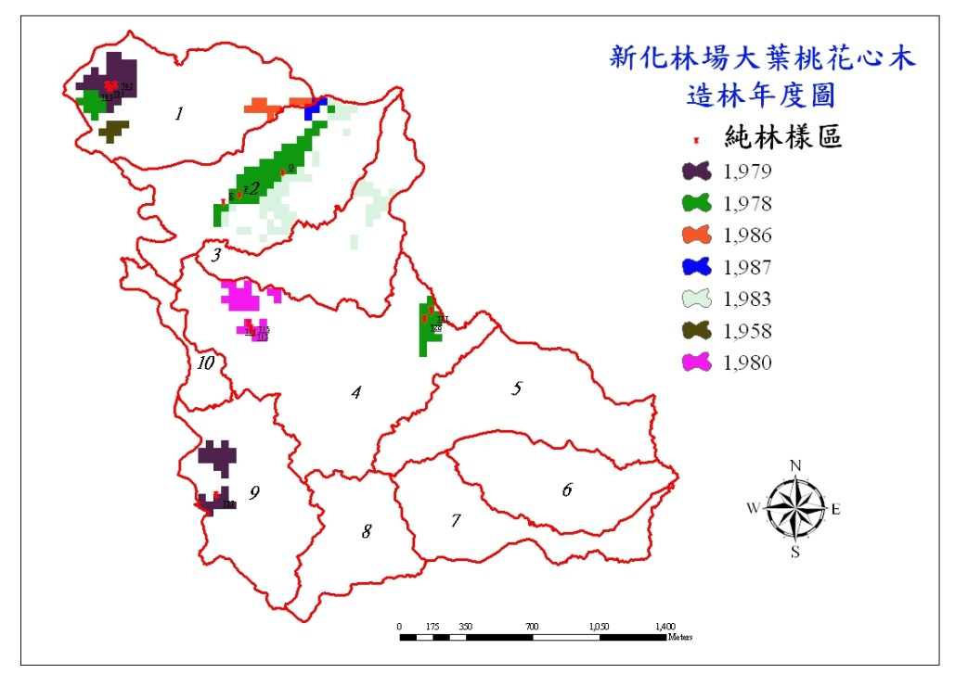
圖 31.新化林場大葉桃花心木純林造林年度圖層

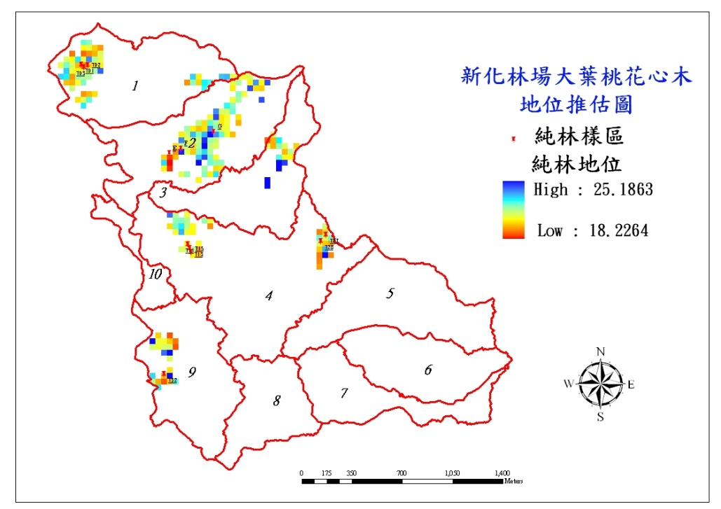
圖 32.新化林場大葉桃花心木純林樣區地位推估圖層

- 林齡圖層
以2010年為例，在林齡圖層因子，建立40×40網格資料類型的2010年圖層減去林分造林年度圖層，即可得到大葉桃花心木純林於2010年之林齡圖層，如圖 33所示。
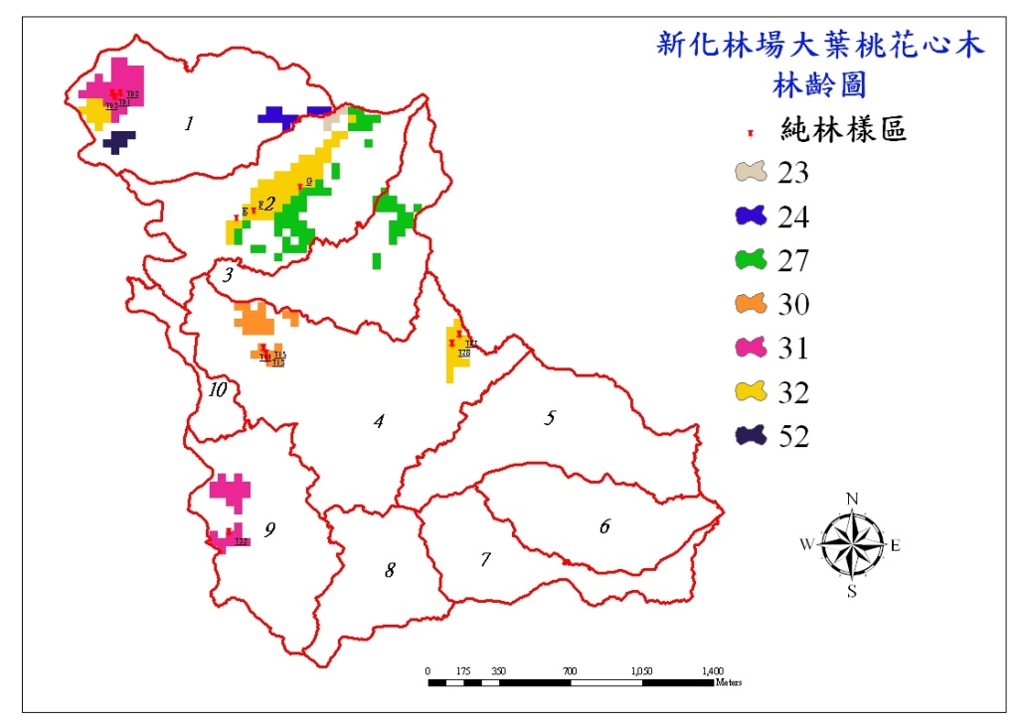
圖 33.新化林場2010年大葉桃花心木純林樣區林齡圖層

- 密度圖層
以推估2010年為例，推估2010年新化林場大葉桃花心木純林的林分密度情形，由林分層級中，獲得密度與林齡關係以乘冪式關係較高，其關係為林分密度＝0.3964×（Age）^{1.4865}，計算結果如圖 34所示。
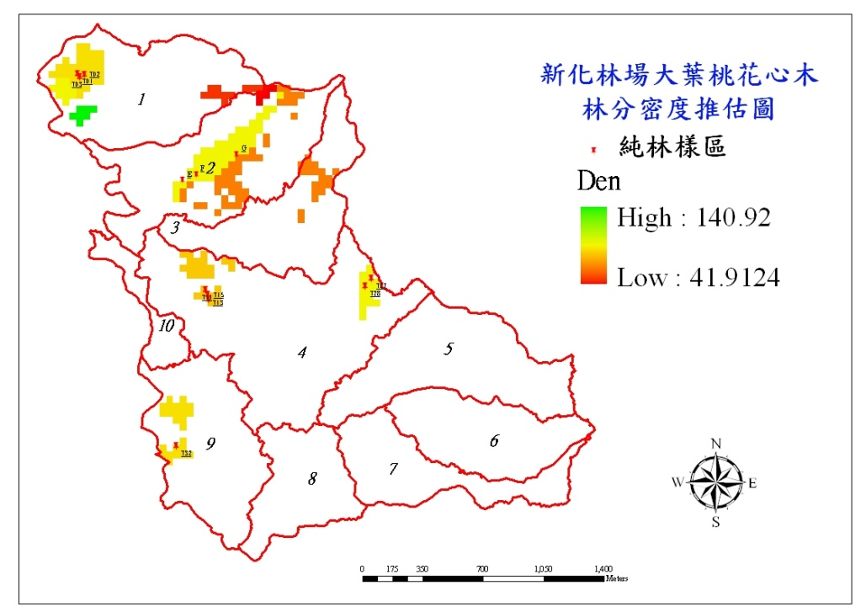
圖 34.新化林場2010年大葉桃花心木純林樣區林分密度推估圖層
- 推估模擬新化林場大葉桃花心木純林生物量
以推估2010年新化林場大葉桃花心木純林的生物量情形為例，由林分層級中，獲得生物量與地位、密度、林齡，其關係為Bio ha⁻¹＝-35.0257+（地位）^{1.0332}+（密度）^{1.1708}+（林齡）^{1.3478}，其模擬為網格類型圖層，推估範圍介於134.46至522.29 ton ha⁻¹，結果如圖 35所示。
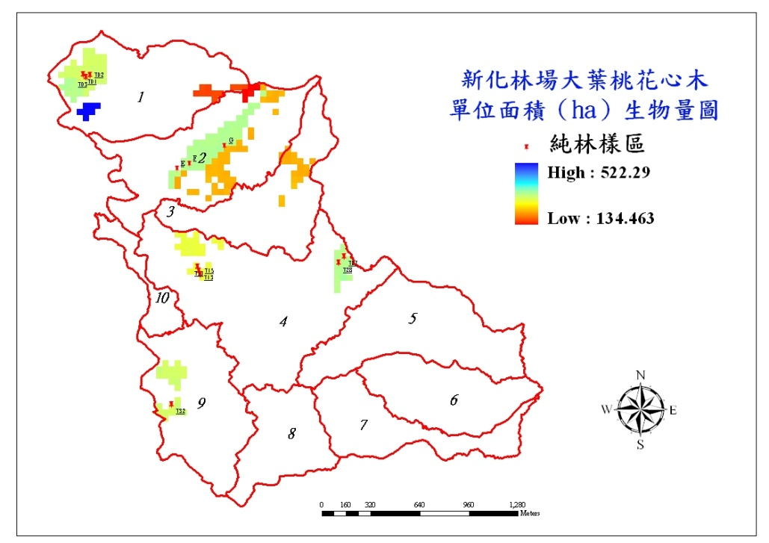
圖 35.新化林場2010年大葉桃花心木純林樣區生物量推估圖層
推估2010年新化林場大葉桃花心木純林生物量圖層網格資料，由圖層資料中，可以獲得網格資料圖層屬性資料，圖 35為推估出Bio ha⁻¹，將其乘上0.16 ha(40 m×40 m)，即表示一個網格資料之大小，即可獲得生物量，累加後，可得到新化林場2010年大葉桃花心木純林生物量為8610.72 ton，新化林場純林面積為39.15 ha，故其單位面積生物量為219.94 ton ha⁻¹。

- 模擬推估新化林場大葉桃花心木純林之碳吸存量
推估2010年碳吸存量情形，由單株層級中，獲得碳含量情形，將生物量推估圖層乘上碳含量後，即可獲得模擬成網格類型的碳吸存量圖層，推估出碳吸存量為47.48至190.35 ton ha⁻¹，結果如圖 36所示。新化林場2010年大葉桃花心木純林碳吸存量為3079.90 ton，純林面積為39.68 ha，故其單位面積碳吸存量為77.62 ton ha⁻¹。
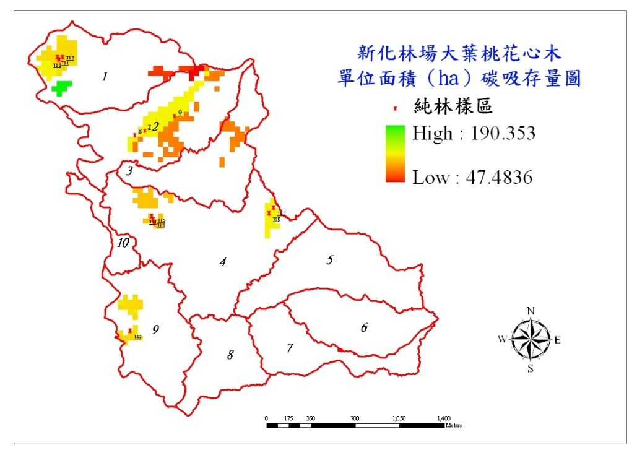
圖 36. 新化林場大葉桃花心木純林樣區碳吸存量推估圖層
- 新化林場不同時期推估情形
以ArcGIS軟體推估新化林場大葉桃花心木純林不同時期生物量、碳貯存量、碳吸存量、CO₂貯存量與CO₂吸存量情形，推估2008、2009、2010、2011與2015年等5個時期的生物量、碳貯存量、碳吸存量、 CO₂貯存量、CO₂吸存量、單位面積生物量、單位面積碳貯存量、單位面積碳吸存量、單位面積CO₂貯存量及單位面積CO₂吸存量之情形，結果如表 36所示。

表 36. 新化林場大葉桃花心木純林樣區不同時期推估情形
 | 2008 | 2009 | 2010 | 2011 | 2015
面積 | 39.15 | 39.15 | 39.15 | 39.15 | 39.15
ha
生物量 | 7694.88 | 8149.44 | 8610.72 | 9082.56 | 11056.64
ton
碳貯存量 | 3613.52 | 3826.98 | 4043.59 | 4265.17 | 5192.20
ton
碳吸存量 | - | 213.46 | 216.62 | 221.58 | 231.76
ton yr⁻¹
CO₂貯存量 | 13249.56 | 14032.25 | 14826.51 | 15638.96 | 19038.06
ton
CO₂吸存量 | - | 782.69 | 794.26 | 812.45 | 849.78
ton yr⁻¹
生物量 | 196.55 | 208.16 | 219.94 | 231.99 | 282.42
ton ha⁻¹
碳貯存量 | 92.30 | 97.75 | 103.28 | 108.94 | 132.62
ton ha⁻¹
碳吸存量 | - | 5.45 | 5.53 | 5.66 | 5.92
ton (yr ha)⁻¹
CO₂貯存量 | 338.43 | 358.42 | 378.71 | 399.46 | 486.29
ton ha⁻¹
CO₂吸存量 | - | 19.99 | 20.29 | 20.75 | 21.71
ton (yr ha)⁻¹

- 應用於平地造林地上部碳貯存量推估
利用單株累計法（SUM，說明詳見p.27）累加後得到樣區生物量，再將樣區生物量換算成單位面積生物量情形，乘上碳含量後，即可得到單位面積碳貯存量。將新化林場所建立之全林模式[Bio ha⁻¹＝-35.0257+ SI ^{1.0332}+ Den ^{1.1708}+ Age ^{1.3478}]（說明詳見p.58）推估樣區生物量後，再轉換為單位面積碳貯存量。以平均絕對誤差率（Mean Absolute Percentage Error , MAPE）作分析，比較真值與推估值的誤差。結果如表37所示，平均絕對值誤差率介於0.20-27.86%之間。

表 37. 平地造林地上部碳貯存量推估
樣點 | 林齡  (年) | 株數  (ha⁻¹) | 樣區面積  ha | 地位 | 平均胸徑  cm | 斷面積  m²ha⁻¹ | 全林模式  碳貯存量  (tonha⁻¹) | SUM  碳貯存量(tonha⁻¹) | 平均絕對值誤差率  MAPE(%)
221 | 16 | 1800 | 0.05 | 22.10 | 14.96 | 42.23 | 63.65 | 69.80 | 9.67
222 | 16 | 2120 | 0.05 | 23.71 | 12.38 | 32.43 | 53.24 | 49.98 | 6.11
223 | 10 | 1940 | 0.05 | 25.24 | 10.55 | 17.59 | 28.76 | 23.99 | 16.56
224 | 10 | 1940 | 0.05 | 24.79 | 12.22 | 24.06 | 34.35 | 34.42 | 0.20
226 | 7 | 1380 | 0.05 | 30.47 | 12.83 | 16.94 | 24.36 | 24.77 | 1.67
227 | 7 | 1400 | 0.05 | 31.71 | 9.28 | 10.29 | 19.11 | 13.79 | 27.86

- 結論與建議
本研究針對大葉桃花心木與樟樹之碳吸存量進行推估，大葉桃花心木藉著結合5S系統包括：遙感探測技術（RS）、衛星定位系統（GPS）、地理資訊系統（GIS）、永久樣區（PSP）及模擬模式系統（SMS），整合過去與現況調查資料，模擬推估新化林場之碳吸存量，而樟樹則著重於單株層級推估。本研究結果可歸整成下列結論：
- 大葉桃花心木不同徑階人工苗與天然苗根部外型，結果發現，人工苗根部較天然苗易有盤根現象，原因為人工苗栽植於不織布容器中，根部生長空間較小所造成。大葉桃花心木不同徑階人工苗與天然苗地上部生物量，結果發現，人工苗徑階[0]至[1]地上部生物量較天然苗多，但到徑階[2]時，天然苗地上部生物量較人工苗多。
- 研究顯示大葉桃花心木生長關係函數式，以乘冪式的相關性較高，解釋能力也較好。使用DBH和DSB對生物量建立生長關係式時，以DBH推估的相關係數較高，加上H因子能提高相關係數值，但H資料在獲取上較為不易，在模式選擇上，應該選擇單一因子，DBH就能足以表示生物量情形。未來在推估林分生物量，以生長關係函數式推估較好，因其變異數只有一個，且DBH在量測時，其誤差較小也易於量測。以Schnute生長模式來探討大葉桃花心木地上部與地下部不同生長量之生長的差異性，胸高直徑、地上部材積、地下部材積生長量中，生長類型為第3類型，代表林木其處在生產的情形下，潛在生長量(W∞)呈現無限大，樹高生長量生長類行為第1類型，為典型生長類型，表示其生長量有極限值，其潛在生長量約可達40 m。
- 樟樹生長關係函數式，以乘冪式所獲得的關係式為最佳，跟以往的研究指出生長關係函數通常以乘冪函數形式表示之結果不謀而合。樟樹以Schnute生長模式來探討地上部不同生長量的生長差異，發現胸高直徑與樹高，生長類型為第1類型，為典型生長類型，表示其生長量有極限值，而材積生長類行為第8類型，表示林木生長曲線具有漸進線，但生長曲線與時間軸並無相交點。
- 以1.1 ha 樣區每年調查資料中，樣區前10％優勢木資料與林齡建立地位指數圖形，並以此地位曲線圖查核新化林場大葉桃花心木純林之地位情形，發現其地位介於16-28之間。探討地位與地形因子間關係，再地形因子包括：坡度、坡向和海拔，結果發現，以坡度對地位達到顯著性差異，呈現負相關，即為坡度越大則地位越小。
- 以冪次式與線性式探討樣區全林模式，結果顯示，冪次式(Bio＝a+Si^{b}+Den^{c}+Yr^{d})與線性式解釋能力相近，冪次式其調整後判定係數（R_{adj}²值）可以達到0.9269，參數a =-35.0257、b= 1.0332、c= 1.1708、d= 1.3478，而以F檢定模式的配適度，結果發現達到顯著性，MAPE介於0.05-21.83%之間。
- 結合5S系統（GPS、RS、GIS、RS與SMS），並配合全林模式來模擬推估新化林場大葉桃花心木之純林不同時期生物量、碳貯存量、CO₂貯存量與CO₂吸存量情形，每年碳吸存量約5.64 ton ha⁻¹，CO₂吸存量20.69 ton ha⁻¹。
- 應用於平地造林地上部碳貯存量推估，以平均絕對誤差率作分析，比較真值與推估值的誤差，MAPE介於0.20-27.86%之間，可進行碳貯存量推估之用。
- 本研究所選擇之模式係採取乘冪式方式來作為新化林場推估方式，但因乘冪模式在推估短時期誤差可能不大，但若是利用於長時期推估可能會有極大誤差，建議未來需增加林木樣本，以利建立更良好的模式。

- 參考文獻
方江平、項文化（2008）西藏色季拉山原始冷杉林生物量及其分布規律。林業科學44(5):17-23。
王兆桓、邱祈榮、王義仲、林世宗、馮豐隆、顏江河、劉瓊霦、林金樹、詹明勳、鍾玉龍（2006） 森林蓄積量與生物量轉換模式建立。林務局研究計畫。 72頁。
王義仲、郭信利（2005）桂竹竹稈之生物量與碳蓄積量推估。中華林學會94年學術論文論文集。第183-194頁。
呂錦明、陳財輝（1992）桂竹之林分構造及生物量－桶頭一桂竹林分之例。林業試驗所研究報告季刊7（1）：1-13。
林子玉 （1955） 台灣省中北部地方樟樹造林木之生長及胸高形數之研究。台灣省立農學院研究報告。
林務局（1998）獎勵造林實施要點。第十點附表。
林裕仁、劉瓊霦、林俊成 (2002) 台灣地區主要用材比重與碳含量之測定。台灣林業科學 17(3):291-300。
張國斌、劉世榮、張遠東、繆寧、王暉（2008）岷江上游亞高山林區老齡林地上生物量動態變化。生態學報28(7):3176-3184。
張鈞媛、馮豐隆（2008） 新化林場地景變遷之探討。林業研究季刊30(2)：69-82。
馮豐隆、李宣德（2010）台灣之樟樹資源現狀與展望。生物科學，51(2):37-51。
馮豐隆、林子玉、黃志成、陳志賢、陳英彥、林明進（1997） 新化林場第二次林木資源調查與地理資料庫之建立。中興大學實驗林研究彚刊19（1）：1-21。
馮豐隆、張愷玲（2009）大葉桃花心木幼林木碳貯存量與碳吸存量之推估。林務局研究計畫。 48頁。
馮豐隆、黃志成（1993）新化林場大葉桃花心木之生長收穫之探討，興大實驗林研究報告15（1）:121-141。
劉宣誠、林銘輝、曲俊麒 （1981） 大葉桃花心木造林木之生長及木材性質之研究。林試所試驗報告第351號。
羅紹麟、馮豐隆 （1986） 生物量調查及分析方法在樟樹資源調查之應用。興大實驗林研究報告8: 67-87。
羅雲建、張小全、王效科、朱建華、張治軍、孫貴生、高峰(2009)華北落葉松人工林生物量及其分配模式。北京林業大學學報31(1):13-18。
Hoshizaki K, Niiyama K, Kimura K. (2004). Temporal and spatial variation of forest biomass in relation to stand dynamics in a mature, lowland tropical rainforest, Malaysia. Ecological Research, 19: 3572363.
Keeling H C, Phillip s O L. (2007). The global relationship between forest productivity and biomass. Global Ecology and Biogeography, 16:
Niklas KJ (1994). Plant Allometry: the Scaling of Form and Process. University of Chicago Press, Chicago.
Peichl, M. and M. A. Arain (2007) Allomtry and partition of above- and belowground tree biomass in an age-sequence of white pine forests. Forest Ecology and Management 253：68-80.
Peters RH (1983). The Ecological Implications of Body Size. Cambridge University Press, Cambridge.
Satoo, T. (1955) Material for the study of growth in stand. Tokyo Univ. Forestry Bulletin 48:147-166.
Schnute, J. (1981) A versatile growth model with satistically stable patameters. Can. J. Fish Aquat Science 38:1128-1140.
Segura M, Kanninen M. (2005). Allometric models for tree volume and total aboveground biomass in a tropical humid forest in Costa Rica. Biotropica, 37 (1) : 228.
Xiao, Chun-Wang and R. Ceulemans (2003) Allometric relationships for belowground and aboveground biomass of young Scots pines. Forest Ecology and Management 203:177-186.
林務局（2010） 平地造林運動樹種造林台帳資料
林務局（2010） 全民造林運動樹種造林台帳資料
林務局（2010） 國有林班地樹種造林台帳資料

- 期中簡報委員意見回覆表
審查委員意見 | 辦理情形
臺灣大學森林環境暨資源學系  郭教授幸榮  - 研究林分狀況未在文內敘明，致無法瞭解單木的碳蓄存量及進一步推估全林分蓄存量的結果。建議在期末報告將試驗林分再予敘明。  - 本計畫另一目的為自新化林場的大葉桃花心木林分的碳蓄存量做為推估該樹種在平地造林碳蓄存量之參據，惟此過程是否有偏誤的可能?如何修正?建議在期末報告提出。  - 天然更新苗與容器苗所指為何?生長狀況及其大小如何?為何以此2種苗木來比較，建議敘明。 | - 期末報告已將全林分蓄存量的結果呈現。  - 本研究以新化林場為研究區域為目的原因為新化林場具有長期性調查資料，可用來建立推估模式，且新化林場長期以來提供許多中南部平地造林地許多苗木來源，本研究希望以新化林場作為一個推估區域，其他平地造林木需要再做確定。  - 天然更新苗為人工林地下自然更新之苗木，容器苗為栽植容器中的苗木。目前出栽大葉桃花心木苗係以天然更新裸根苗及容器苗育苗，本研究希望以此2種苗木來分析其生物量的差異。
林業試驗所  陳研究員財輝  - 天然苗之說明為何?  - 0徑階之幼苗及5徑階（8-10公分）苗木，是否以外插方式推估林分之生長? | - 天然更新苗為人工林地下自然更新之苗木。  - 本研究係以建立模式方式來推估不同徑階的生長量或生物量的情形。
嘉義大學森林暨自然資源學系  何副教授坤益  - 本研究針對大葉桃花心木各部位生長模式推估其碳吸存量，目前已完成苗級、徑級等生物量之檢測分析，預期可完成預定目標，符合研究進度。  - 撰寫內容及參考文獻請依規範調整。 | - 感謝委員的肯定。  - 已依照格式修改與調整。
- 期末簡報委員意見回覆表
審查委員意見 | 辦理情形
臺灣大學森林環境暨資源學系  郭教授幸榮  - 大葉桃花心木因資料來源屬於苗木期及幼齡林，在模式推估時有向較大徑級過度延伸之現象（如35頁），其可信度為何未見論述，樟樹也有類似情形（第36頁），建議予以補強。  - 資料來源的林分狀態與平地造林的林分狀況是否相似度為何?是否可藉前者來估算後者，建議予以補強。 | - 單株層級部分，林木生長模式係以幼齡林為主，但在建立全林分模式時係以新化林場不同樣區林份生長資料作為建立。  - 資料來源的林分狀態與平地造林的林分狀況雖然有些許差異，而平地造林地胸徑範圍(4.70-34.50 cm)在建立實證模式範圍內(0.00-39.00 cm)，故以新化所建模式應用於平地造林所推估數據可供參考，未來建議以平地樹幹解析資料作為驗證模式推估情形。
林業試驗所  陳研究員財輝  - 森林層級定義需再說明。第8頁大花桃花心木應為大葉桃花心木。  - 第10頁樟樹之學名建議移至第7頁前言處。  - 第11頁幼林木是否為幼齡木?  - 第12、13頁的表2及表3，建議去除重複處（如林子玉，1955；羅紹麟、馮豐隆，1986）。  - 第15頁表4之「地上部」應向上方對齊；第19頁「野掘」嘉裕教授應為「野堀」。  - 第20頁主根0.0 m意義為何?（Peichl and M., 2007）應為（Peichl and Arain, 2007）。  - 第25頁ha-1應為ha⁻¹。  - 第50、51頁表28、29之DBH範圍，建議採小數點1位即可。  - 第62頁表36項目欄請調整，以利閱讀。  - 第66頁林務局（1998）一項請向後移。 | - 已依委員建議修正，詳見第10頁。  - 已依委員建議修正，詳見第9頁。  - 第13頁幼林木描述為正確敘述，依照劉業經等(1994)對DBH 10 cm以下林木稱之。  - 感謝委員建議，已修正，詳見第14、15頁。  - 感謝委員建議，已修正，詳見第17、21頁。  - 主根0.0 m係指選取主根0.0m處的圓盤作為含水率檢測。感謝委員建議，已修正，詳見第22頁。  - 已依委員建議修正，詳見第27頁。  - 已依委員建議修正為正確格式，祥建地52、53頁。  - 感謝委員建議，已修正，詳見第64頁。  - 感謝委員建議，已修正，詳見第68頁。
嘉義大學森林暨自然資源學系  何副教授坤益  - 關於在平地造林之推論，著墨較少，實際情形請再補充。  - 其他內文之引用文獻遺漏、錯字等，請再訂正。 | - 感謝委員的建議，詳見第65頁。  - 已依照格式修改與調整。

- 附件

附件一 單株地上部與地下部長度總表
 |  | SA001 | SA003 | SB002 | SB003 | SE003 | SB101 | SE101 | SA103 | SIII101 | SG101 | SG201 | SG203 | SA203 | SB202 | SG202 | SA302 | SI302 | SIII301 | SA301 | SI301 | ST401 | ST402 | SⅢ401 | ST501 | SD501 | ST502
 | 年齡 | 5 | 5 | 5 | 5 | 5 | 7 | 6 | 7 | 8 | 9 | 12 | 12 | 14 | 13 | 12 | 14 | 16 | 18 | 16 | 21 | 19 | 18 | 21 | 22 | 24 | 24
 | 胸徑(cm) | - | - | - | - | - | 0.82 | 0.90 | 1.26 | 1.65 | 1.90 | 2.17 | 2.39 | 2.80 | 3.80 | 3.45 | 4.20 | 4.55 | 5.00 | 5.40 | 5.62 | 6.10 | 6.90 | 6.90 | 8.10 | 9.70 | 9.80
 | 地徑(cm) | 1.04 | 1.06 | 0.64 | 0.94 | 1.26 | 1.69 | 1.71 | 1.64 | 2.36 | 2.16 | 3.35 | 4.20 | 4.69 | 4.62 | 4.65 | 5.94 | 6.23 | 6.64 | 8.71 | 7.61 | 8.80 | 10.20 | 10.40 | 9.94 | 12.30 | 14.50
 | 樹高(m) | 1.00 | 0.70 | 0.47 | 0.40 | 1.00 | 1.45 | 1.45 | 1.75 | 1.85 | 1.60 | 3.25 | 3.73 | 4.55 | 5.95 | 4.05 | 6.50 | 6.17 | 6.48 | 6.80 | 7.99 | 7.15 | 8.86 | 7.80 | 9.30 | 10.20 | 11.13
 | 根長(m) | 0.70 | 0.65 | 0.25 | 0.70 | 0.45 | 0.58 | 0.45 | 0.89 | 0.80 | 0.77 | 0.93 | 1.03 | 0.97 | 1.20 | 0.86 | 1.05 | 1.21 | 1.15 | 0.97 | 1.27 | 1.66 | 1.55 | 1.65 | 1.58 | 1.79 | 2.15
樹高 | 25
樹高 | 24 |  |  |  |  |  |  |  |  |  |  |  |  |  |  |  |  |  |  |  |  |  |  |  |  | 10.20 | 11.13
樹高 | 23 |  |  |  |  |  |  |  |  |  |  |  |  |  |  |  |  |  |  |  |  |  |  |  |  | 9.85 | 10.97
樹高 | 22 |  |  |  |  |  |  |  |  |  |  |  |  |  |  |  |  |  |  |  |  |  |  |  | 9.30 | 9.63 | 10.80
樹高 | 21 |  |  |  |  |  |  |  |  |  |  |  |  |  |  |  |  |  |  |  | 7.99 |  |  | 7.80 | 9.11 | 9.30 | 10.67
樹高 | 20 |  |  |  |  |  |  |  |  |  |  |  |  |  |  |  |  |  |  |  | 7.65 |  |  | 7.59 | 9.02 | 8.30 | 10.15
樹高 | 19 |  |  |  |  |  |  |  |  |  |  |  |  |  |  |  |  |  |  |  | 7.30 | 7.15 |  | 7.30 | 8.80 | 7.89 | 8.30
樹高 | 18 |  |  |  |  |  |  |  |  |  |  |  |  |  |  |  |  |  | 6.48 |  | 6.80 | 7.08 | 8.86 | 7.07 | 8.30 | 7.68 | 8.14
樹高 | 17 |  |  |  |  |  |  |  |  |  |  |  |  |  |  |  |  |  | 6.30 |  | 6.30 | 6.99 | 8.39 | 5.78 | 8.13 | 7.18 | 7.80
樹高 | 16 |  |  |  |  |  |  |  |  |  |  |  |  |  |  |  |  | 6.17 | 5.30 | 6.80 | 5.99 | 6.80 | 8.21 | 5.30 | 7.83 | 6.30 | 6.80
樹高 | 15 |  |  |  |  |  |  |  |  |  |  |  |  |  |  |  |  | 5.95 | 5.05 | 6.68 | 5.63 | 6.30 | 7.10 | 5.21 | 6.80 | 6.10 | 5.80
樹高 | 14 |  |  |  |  |  |  |  |  |  |  |  |  | 4.50 |  |  | 6.50 | 5.74 | 4.80 | 6.55 | 5.30 | 6.14 | 6.19 | 5.11 | 3.80 | 5.83 | 5.50
樹高 | 13 |  |  |  |  |  |  |  |  |  |  |  |  | 4.40 | 5.95 |  | 5.90 | 5.52 | 4.55 | 6.43 | 4.30 | 4.30 | 5.14 | 4.76 | 3.30 | 5.65 | 4.80
樹高 | 12 |  |  |  |  |  |  |  |  |  |  | 3.25 | 3.73 | 4.30 | 5.54 | 4.05 | 5.30 | 5.30 | 4.30 | 6.30 | 4.05 | 4.05 | 4.69 | 3.80 | 2.30 | 5.30 | 4.71
樹高 | 11 |  |  |  |  |  |  |  |  |  |  | 2.78 | 3.52 | 3.80 | 5.13 | 3.80 | 4.80 | 4.96 | 3.99 | 5.96 | 3.80 | 3.80 | 2.78 | 3.67 | 2.05 | 4.30 | 4.56
樹高 | 10 |  |  |  |  |  |  |  |  |  |  | 2.30 | 3.30 | 3.30 | 4.71 | 3.55 | 4.30 | 4.63 | 3.63 | 5.63 | 3.55 | 2.80 | 2.63 | 3.30 | 1.80 | 3.30 | 4.22
樹高 | 9 |  |  |  |  |  |  |  |  |  | 1.6 | 2.13 | 2.96 | 2.30 | 4.30 | 3.30 | 3.80 | 4.30 | 3.30 | 5.30 | 3.30 | 2.30 | 2.57 | 2.80 | 1.71 | 2.72 | 2.24
樹高 | 8 |  |  |  |  |  |  |  |  | 0.80 | 1.45 | 1.97 | 2.63 | 1.30 | 3.99 | 2.80 | 3.30 | 3.30 | 2.99 | 4.30 | 2.30 | 2.19 | 2.43 | 2.67 | 1.66 | 2.23 | 1.30
樹高 | 7 |  |  |  |  |  | 1.45 |  | 1.75 | 0.60 | 1.3 | 1.80 | 2.30 | 1.05 | 3.63 | 2.30 | 2.80 | 2.80 | 2.63 | 3.30 | 1.80 | 1.87 | 2.30 | 1.30 | 1.57 | 1.83 | 1.21
樹高 | 6 |  |  |  |  |  | 1.375 | 1.45 | 1.6 | 0.53 | 1.1 | 1.63 | 1.30 | 0.80 | 3.30 | 1.80 | 2.30 | 2.30 | 2.30 | 2.30 | 1.30 | 0.80 | 2.19 | 0.80 | 1.46 | 1.58 | 1.11
樹高 | 5 | 1.00 | 0.70 | 0.47 | 0.40 | 1.00 | 1.30 | 1.38 | 1.45 | 0.47 | 0.90 | 1.47 | 1.05 | 0.50 | 2.80 | 1.30 | 1.80 | 1.30 | 1.80 | 1.80 | 0.99 | 0.69 | 2.05 | 0.73 | 1.39 | 1.30 | 0.99
樹高 | 4 | 0.76 | 0.56 | 0.30 | 0.35 | 0.65 | 0.99 | 1.30 | 1.30 | 0.40 | 0.70 | 1.30 | 0.80 | 0.30 | 2.30 | 0.80 | 1.30 | 0.80 | 1.30 | 1.30 | 0.63 | 0.54 | 1.30 | 0.58 | 1.30 | 0.78 | 0.94
樹高 | 3 | 0.53 | 0.43 | 0.23 | 0.30 | 0.30 | 0.63 | 0.80 | 0.80 | 0.30 | 0.50 | 0.80 | 0.55 | 0.23 | 1.30 | 0.30 | 0.80 | 0.30 | 0.80 | 0.80 | 0.30 | 0.50 | 0.30 | 0.46 | 1.19 | 0.50 | 0.88
樹高 | 2 | 0.30 | 0.30 | 0.15 | 0.20 | 0.20 | 0.30 | 0.30 | 0.30 | 0.20 | 0.30 | 0.30 | 0.30 | 0.15 | 0.30 | 0.20 | 0.30 | 0.20 | 0.30 | 0.30 | 0.20 | 0.43 | 0.23 | 0.39 | 1.07 | 0.24 | 0.30
樹高 | 1 | 0.15 | 0.15 | 0.08 | 0.10 | 0.10 | 0.15 | 0.15 | 0.15 | 0.10 | 0.15 | 0.15 | 0.15 | 0.08 | 0.15 | 0.10 | 0.15 | 0.10 | 0.15 | 0.15 | 0.10 | 0.30 | 0.13 | 0.30 | 0.93 | 0.16 | 0.15
根長 | 1 | 0.05 | 0.10 | 0.05 | 0.10 | 0.10 | 0.10 | 0.10 | 0.10 | 0.10 | 0.10 | 0.10 | 0.05 | 0.05 | 0.10 | 0.07 | 0.10 | 0.02 | 0.03 | 0.03 | 0.07 | 0.02 | 0.04 | 0.10 | 0.10 | 0.10
根長 | 2 | 0.10 | 0.20 | 0.10 | 0.20 | 0.20 | 0.20 | 0.20 | 0.30 | 0.30 | 0.20 | 0.20 | 0.10 | 0.10 | 0.20 | 0.13 | 0.20 | 0.04 | 0.07 | 0.07 | 0.13 | 0.05 | 0.08 | 0.12 | 0.13 | 0.12
根長 | 3 | 0.15 | 0.23 | 0.20 | 0.25 | 0.30 | 0.30 | 0.25 | 0.40 | 0.35 | 0.40 | 0.30 | 0.15 | 0.20 | 0.30 | 0.20 | 0.25 | 0.06 | 0.10 | 0.10 | 0.20 | 0.09 | 0.10 | 0.13 | 0.17 | 0.15
根長 | 4 | 0.20 | 0.26 | 0.23 | 0.30 | 0.35 | 0.33 | 0.30 | 0.50 | 0.40 | 0.45 | 0.33 | 0.20 | 0.22 | 0.40 | 0.30 | 0.30 | 0.08 | 0.20 | 0.20 | 0.30 | 0.11 | 0.24 | 0.16 | 0.20 | 0.17
根長 | 5 | 0.70 | 0.65 | 0.25 | 0.70 | 0.40 | 0.36 | 0.40 | 0.55 | 0.45 | 0.50 | 0.37 | 0.40 | 0.24 | 0.60 | 0.40 | 0.35 | 0.10 | 0.25 | 0.23 | 0.40 | 0.12 | 0.30 | 0.19 | 0.32 | 0.20
根長 | 6 |  |  |  |  |  | 0.40 | 0.45 | 0.60 | 0.50 | 0.53 | 0.40 | 0.45 | 0.26 | 0.70 | 0.50 | 0.40 | 0.20 | 0.30 | 0.27 | 0.45 | 0.14 | 0.34 | 0.20 | 0.34 | 0.22
根長 | 7 |  |  |  |  |  | 0.58 |  | 0.89 | 0.60 | 0.56 | 0.50 | 0.50 | 0.28 | 0.73 | 0.53 | 0.60 | 0.30 | 0.40 | 0.30 | 0.50 | 0.16 | 0.40 | 0.33 | 0.36 | 0.24
根長 | 8 |  |  |  |  |  |  |  |  | 0.80 | 0.60 | 0.55 | 0.55 | 0.30 | 0.76 | 0.56 | 0.80 | 0.40 | 0.50 | 0.40 | 0.55 | 0.18 | 0.47 | 0.36 | 0.38 | 0.27
根長 | 9 |  |  |  |  |  |  |  |  |  | 0.77 | 0.60 | 0.60 | 0.40 | 0.80 | 0.60 | 0.87 | 0.60 | 0.60 | 0.50 | 0.60 | 0.20 | 0.50 | 0.38 | 0.40 | 0.30
根長 | 10 |  |  |  |  |  |  |  |  |  |  | 0.71 | 0.70 | 0.50 | 0.90 | 0.80 | 0.93 | 0.70 | 0.63 | 0.60 | 0.63 | 0.22 | 0.55 | 0.54 | 0.46 | 0.45
根長 | 11 |  |  |  |  |  |  |  |  |  |  | 0.82 | 0.80 | 0.60 | 1.00 | 0.83 | 1.00 | 0.73 | 0.67 | 0.70 | 0.65 | 0.24 | 0.60 | 0.56 | 0.50 | 0.50
根長 | 12 |  |  |  |  |  |  |  |  |  |  | 0.93 | 1.03 | 0.70 | 1.10 | 0.86 | 1.02 | 0.75 | 0.70 | 0.80 | 0.68 | 0.29 | 0.85 | 0.58 | 0.56 | 0.56
根長 | 13 |  |  |  |  |  |  |  |  |  |  |  |  | 0.80 | 1.20 |  | 1.03 | 0.78 | 0.75 | 0.83 | 0.70 | 0.70 | 0.90 | 0.60 | 0.60 | 0.60
根長 | 14 |  |  |  |  |  |  |  |  |  |  |  |  | 0.97 |  |  | 1.05 | 0.80 | 0.80 | 0.87 | 0.80 | 0.80 | 0.96 | 0.68 | 0.62 | 0.64
根長 | 15 |  |  |  |  |  |  |  |  |  |  |  |  |  |  |  |  | 1.00 | 0.85 | 0.90 | 0.82 | 0.86 | 1.00 | 0.85 | 0.65 | 0.67
根長 | 16 |  |  |  |  |  |  |  |  |  |  |  |  |  |  |  |  | 1.21 | 0.90 | 0.97 | 0.84 | 0.90 | 1.20 | 0.88 | 0.70 | 0.70
根長 | 17 |  |  |  |  |  |  |  |  |  |  |  |  |  |  |  |  |  | 1.00 |  | 0.86 | 1.10 | 1.31 | 0.90 | 0.80 | 0.80
根長 | 18 |  |  |  |  |  |  |  |  |  |  |  |  |  |  |  |  |  | 1.15 |  | 0.88 | 1.36 | 1.55 | 0.99 | 1.10 | 0.90
根長 | 19 |  |  |  |  |  |  |  |  |  |  |  |  |  |  |  |  |  |  |  | 0.90 | 1.66 |  | 1.10 | 1.20 | 0.96
根長 | 20 |  |  |  |  |  |  |  |  |  |  |  |  |  |  |  |  |  |  |  | 1.00 |  |  | 1.40 | 1.40 | 1.00
根長 | 21 |  |  |  |  |  |  |  |  |  |  |  |  |  |  |  |  |  |  |  | 1.27 |  |  | 1.65 | 1.50 | 1.10
根長 | 22 |  |  |  |  |  |  |  |  |  |  |  |  |  |  |  |  |  |  |  |  |  |  |  | 1.58 | 1.20
根長 | 23 |  |  |  |  |  |  |  |  |  |  |  |  |  |  |  |  |  |  |  |  |  |  |  |  | 1.52
根長 | 24 |  |  |  |  |  |  |  |  |  |  |  |  |  |  |  |  |  |  |  |  |  |  |  |  | 1.79
根長 | 25

附件二 單株地上部與地下部材積總表
 |  | SA001 | SA003 | SB002 | SB003 | SE003 | SB101 | SE101 | SA103 | SG101 | SIII101 | SG201 | SG203 | SA203 | SB202 | SG202 | SA302 | SI302 | SIII301 | SA301 | SI301 | ST401 | ST402 | SⅢ401 | ST501 | SD501 | ST502
 | 年齡 | 5 | 5 | 5 | 5 | 5 | 7 | 6 | 7 | 9 | 8 | 12 | 12 | 14 | 13 | 12 | 14 | 16 | 18 | 16 | 21 | 19 | 18 | 21 | 22 | 24 | 24
 | 胸徑(cm) | - | - | - | - | - | 0.82 | 0.90 | 1.26 | 1.90 | 1.65 | 2.17 | 2.39 | 2.80 | 3.80 | 3.45 | 4.20 | 4.55 | 5.00 | 5.40 | 5.62 | 6.10 | 6.90 | 6.90 | 8.10 | 9.70 | 9.80
 | 地徑(cm) | 1.04 | 1.06 | 0.64 | 0.94 | 1.26 | 1.69 | 1.71 | 1.64 | 2.16 | 2.36 | 3.35 | 4.20 | 4.69 | 4.62 | 4.65 | 5.94 | 6.23 | 6.64 | 8.71 | 7.61 | 8.80 | 10.20 | 10.40 | 9.94 | 12.30 | 14.50
 | 樹高(m) | 1.00 | 0.70 | 0.47 | 0.40 | 1.00 | 1.45 | 1.45 | 1.75 | 1.60 | 1.85 | 3.25 | 3.73 | 4.55 | 5.95 | 4.05 | 6.50 | 6.17 | 6.48 | 6.80 | 7.99 | 7.15 | 8.86 | 7.80 | 9.30 | 10.20 | 11.13
 | 根長(m) | 0.70 | 0.65 | 0.25 | 0.70 | 0.45 | 0.58 | 0.45 | 0.89 | 0.77 | 0.80 | 0.93 | 1.03 | 0.97 | 1.20 | 0.86 | 1.05 | 1.21 | 1.15 | 0.97 | 1.27 | 1.66 | 1.55 | 1.65 | 1.58 | 1.79 | 2.15
地上部  材積  m³ | 25
地上部  材積  m³ | 24 |  |  |  |  |  |  |  |  |  |  |  |  |  |  |  |  |  |  |  |  |  |  |  |  | 2.69E-02 | 3.66E-02
地上部  材積  m³ | 23 |  |  |  |  |  |  |  |  |  |  |  |  |  |  |  |  |  |  |  |  |  |  |  |  | 2.29E-02 | 3.03E-02
地上部  材積  m³ | 22 |  |  |  |  |  |  |  |  |  |  |  |  |  |  |  |  |  |  |  |  |  |  |  | 2.25E-02 | 2.01E-02 | 2.55E-02
地上部  材積  m³ | 21 |  |  |  |  |  |  |  |  |  |  |  |  |  |  |  |  |  |  |  | 9.03E-03 |  |  | 1.35E-02 | 1.81E-02 | 1.73E-02 | 2.12E-02
地上部  材積  m³ | 20 |  |  |  |  |  |  |  |  |  |  |  |  |  |  |  |  |  |  |  | 7.97E-03 |  |  | 1.12E-02 | 1.49E-02 | 1.42E-02 | 1.77E-02
地上部  材積  m³ | 19 |  |  |  |  |  |  |  |  |  |  |  |  |  |  |  |  |  |  |  | 6.98E-03 | 1.00E-02 |  | 9.42E-03 | 1.20E-02 | 1.22E-02 | 1.41E-02
地上部  材積  m³ | 18 |  |  |  |  |  |  |  |  |  |  |  |  |  |  |  |  |  | 5.74E-03 |  | 5.90E-03 | 8.14E-03 | 1.63E-02 | 7.81E-03 | 9.49E-03 | 1.05E-02 | 1.12E-02
地上部  材積  m³ | 17 |  |  |  |  |  |  |  |  |  |  |  |  |  |  |  |  |  | 5.02E-03 |  | 4.82E-03 | 6.41E-03 | 1.26E-02 | 6.34E-03 | 7.58E-03 | 8.52E-03 | 8.68E-03
地上部  材積  m³ | 16 |  |  |  |  |  |  |  |  |  |  |  |  |  |  |  |  | 4.49E-03 | 4.33E-03 | 8.09E-03 | 4.07E-03 | 5.20E-03 | 9.26E-03 | 5.19E-03 | 6.18E-03 | 7.03E-03 | 6.90E-03
地上部  材積  m³ | 15 |  |  |  |  |  |  |  |  |  |  |  |  |  |  |  |  | 3.97E-03 | 3.70E-03 | 7.01E-03 | 3.32E-03 | 4.25E-03 | 6.99E-03 | 4.24E-03 | 4.90E-03 | 5.33E-03 | 5.41E-03
地上部  材積  m³ | 14 |  |  |  |  |  |  |  |  |  |  |  |  | 3.44E-03 |  |  | 4.22E-03 | 3.50E-03 | 3.08E-03 | 5.94E-03 | 2.63E-03 | 3.33E-03 | 5.39E-03 | 3.43E-03 | 3.87E-03 | 4.17E-03 | 3.95E-03
地上部  材積  m³ | 13 |  |  |  |  |  |  |  |  |  |  |  |  | 2.82E-03 | 6.41E-03 |  | 3.63E-03 | 2.96E-03 | 2.60E-03 | 4.92E-03 | 1.87E-03 | 2.66E-03 | 4.13E-03 | 2.80E-03 | 2.86E-03 | 3.29E-03 | 2.84E-03
地上部  材積  m³ | 12 |  |  |  |  |  |  |  |  |  |  | 2.50E-03 | 2.38E-03 | 1.94E-03 | 5.27E-03 | 4.23E-03 | 2.95E-03 | 2.37E-03 | 2.05E-03 | 3.86E-03 | 1.43E-03 | 1.99E-03 | 2.80E-03 | 2.10E-03 | 2.13E-03 | 2.44E-03 | 2.06E-03
地上部  材積  m³ | 11 |  |  |  |  |  |  |  |  |  |  | 1.85E-03 | 2.03E-03 | 1.32E-03 | 4.16E-03 | 3.50E-03 | 2.35E-03 | 1.80E-03 | 1.50E-03 | 2.90E-03 | 1.04E-03 | 1.50E-03 | 1.84E-03 | 1.53E-03 | 1.73E-03 | 1.84E-03 | 1.50E-03
地上部  材積  m³ | 10 |  |  |  |  |  |  |  |  |  |  | 1.46E-03 | 1.64E-03 | 8.13E-04 | 2.99E-03 | 2.63E-03 | 1.68E-03 | 1.35E-03 | 1.17E-03 | 2.11E-03 | 7.92E-04 | 1.07E-03 | 1.34E-03 | 1.00E-03 | 1.40E-03 | 1.28E-03 | 9.85E-04
地上部  材積  m³ | 9 |  |  |  |  |  |  |  |  | 3.20E-04 |  | 1.12E-03 | 1.30E-03 | 5.09E-04 | 2.07E-03 | 1.79E-03 | 1.06E-03 | 9.24E-04 | 8.87E-04 | 1.54E-03 | 5.41E-04 | 7.57E-04 | 1.02E-03 | 5.86E-04 | 1.10E-03 | 7.85E-04 | 5.91E-04
地上部  材積  m³ | 8 |  |  |  |  |  |  |  |  | 2.49E-04 | 5.91E-04 | 7.72E-04 | 9.44E-04 | 3.21E-04 | 1.56E-03 | 1.15E-03 | 7.40E-04 | 6.16E-04 | 6.02E-04 | 1.06E-03 | 3.45E-04 | 5.81E-04 | 6.60E-04 | 3.59E-04 | 8.64E-04 | 5.30E-04 | 3.66E-04
地上部  材積  m³ | 7 |  |  |  |  |  | 2.21E-04 |  | 3.16E-04 | 1.89E-04 | 3.72E-04 | 5.71E-04 | 6.48E-04 | 2.21E-04 | 1.12E-03 | 7.00E-04 | 5.33E-04 | 3.42E-04 | 4.40E-04 | 6.61E-04 | 2.15E-04 | 3.82E-04 | 4.46E-04 | 2.16E-04 | 5.57E-04 | 3.14E-04 | 2.52E-04
地上部  材積  m³ | 6 |  |  |  |  |  | 1.62E-04 | 2.78E-04 | 2.56E-04 | 1.25E-04 | 2.21E-04 | 4.03E-04 | 2.86E-04 | 1.10E-04 | 8.38E-04 | 3.44E-04 | 3.31E-04 | 1.69E-04 | 2.82E-04 | 3.19E-04 | 1.32E-04 | 1.95E-04 | 1.83E-04 | 1.59E-04 | 3.51E-04 | 1.64E-04 | 1.44E-04
地上部  材積  m³ | 5 | 3.73E-05 | 4.60E-05 | 1.26E-05 | 1.61E-05 | 7.96E-05 | 9.43E-05 | 2.17E-04 | 1.30E-04 | 9.24E-05 | 1.45E-04 | 1.80E-04 | 1.28E-04 | 6.55E-05 | 5.06E-04 | 1.26E-04 | 1.42E-04 | 3.44E-05 | 1.84E-04 | 1.28E-04 | 4.33E-05 | 1.19E-04 | 9.04E-05 | 1.01E-04 | 1.93E-04 | 1.04E-04 | 7.87E-05
地上部  材積  m³ | 4 | 2.03E-05 | 1.25E-05 | 7.43E-06 | 9.96E-06 | 4.79E-05 | 4.55E-05 | 1.57E-04 | 6.58E-05 | 6.43E-05 | 8.67E-05 | 6.83E-05 | 8.40E-05 | 4.49E-05 | 2.70E-04 | 3.38E-05 | 5.67E-05 | 7.51E-06 | 9.11E-05 | 5.90E-05 | 1.37E-05 | 5.64E-05 | 2.22E-05 | 3.77E-05 | 7.05E-05 | 3.64E-05 | 4.39E-05
地上部  材積  m³ | 3 | 1.06E-05 | 7.30E-06 | 2.08E-06 | 4.37E-06 | 1.84E-05 | 2.18E-05 | 7.28E-05 | 1.36E-05 | 4.02E-05 | 3.71E-05 | 2.52E-05 | 2.91E-05 | 4.88E-06 | 1.17E-04 | 5.18E-06 | 1.77E-05 | 1.81E-06 | 3.50E-05 | 1.72E-05 | 5.27E-06 | 3.10E-05 | 6.04E-06 | 1.36E-05 | 3.72E-05 | 1.76E-05 | 1.45E-05
地上部  材積  m³ | 2 | 4.43E-06 | 3.34E-06 | 8.88E-07 | 1.10E-06 | 3.06E-06 | 7.79E-06 | 1.53E-05 | 2.10E-06 | 1.20E-05 | 7.31E-06 | 1.09E-05 | 8.92E-06 | 5.30E-07 | 1.26E-05 | 1.07E-06 | 2.98E-06 | 5.64E-07 | 1.13E-05 | 3.28E-06 | 1.24E-06 | 1.08E-05 | 2.61E-06 | 6.01E-06 | 8.71E-06 | 5.69E-06 | 4.82E-06
地上部  材積  m³ | 1 | 3.36E-07 | 7.64E-07 | 1.76E-07 | 2.66E-08 | 2.86E-07 | 4.28E-07 | 1.08E-06 | 5.35E-08 | 1.45E-06 | 1.26E-06 | 1.79E-06 | 8.18E-07 | 1.07E-07 | 1.56E-06 | 3.31E-07 | 9.69E-08 | 4.81E-08 | 3.31E-07 | 5.35E-07 | 2.07E-07 | 9.01E-07 | 5.34E-07 | 8.20E-07 | 2.03E-06 | 1.64E-06 | 6.12E-07
地下部  材積  m³ | 1 | 1.10E-07 | 5.95E-07 | 1.36E-07 | 7.33E-08 | 2.70E-07 | 2.54E-07 | 5.10E-07 | 7.19E-08 | 9.64E-07 | 1.63E-06 | 5.73E-07 | 2.57E-07 | 2.49E-07 | 1.04E-06 | 2.21E-07 | 1.33E-07 | 8.63E-08 | 9.95E-08 | 1.41E-07 | 2.96E-07 | 1.85E-07 | 7.12E-07 | 1.85E-07 | 4.50E-07 | 9.97E-07
地下部  材積  m³ | 2 | 1.45E-06 | 2.64E-06 | 6.87E-07 | 2.40E-06 | 2.87E-06 | 4.30E-06 | 5.38E-06 | 2.24E-06 | 5.02E-06 | 9.22E-06 | 2.68E-06 | 2.78E-06 | 1.23E-06 | 7.24E-06 | 7.12E-07 | 3.54E-06 | 3.36E-07 | 7.32E-07 | 5.49E-07 | 1.78E-06 | 1.43E-06 | 3.48E-06 | 1.43E-06 | 2.13E-06 | 3.47E-06
地下部  材積  m³ | 3 | 3.40E-06 | 5.44E-06 | 1.60E-06 | 7.99E-06 | 7.75E-06 | 9.86E-06 | 2.10E-05 | 1.36E-05 | 1.02E-05 | 2.90E-05 | 6.05E-06 | 1.31E-05 | 1.07E-05 | 3.63E-05 | 5.56E-06 | 1.52E-05 | 3.55E-06 | 2.59E-06 | 5.79E-06 | 7.31E-06 | 2.84E-06 | 8.06E-06 | 2.84E-06 | 6.84E-06 | 1.06E-05
地下部  材積  m³ | 4 | 7.67E-06 | 9.49E-06 | 2.81E-06 | 1.61E-05 | 1.25E-05 | 1.86E-05 | 3.47E-05 | 3.96E-05 | 3.05E-05 | 6.97E-05 | 1.91E-05 | 3.08E-05 | 4.40E-05 | 6.46E-05 | 2.53E-05 | 3.64E-05 | 1.54E-05 | 1.35E-05 | 2.52E-05 | 3.58E-05 | 6.58E-06 | 2.56E-05 | 6.59E-06 | 1.38E-05 | 2.36E-05
地下部  材積  m³ | 5 | 1.28E-05 | 1.36E-05 | 3.96E-06 | 3.01E-05 | 2.03E-05 | 3.33E-05 | 4.84E-05 | 6.90E-05 | 6.41E-05 | 1.03E-04 | 5.30E-05 | 6.03E-05 | 7.88E-05 | 1.24E-04 | 7.75E-05 | 8.60E-05 | 2.48E-05 | 2.10E-05 | 7.15E-05 | 8.52E-05 | 1.45E-05 | 6.62E-05 | 1.45E-05 | 3.74E-05 | 7.13E-05
地下部  材積  m³ | 6 |  |  |  |  |  | 5.45E-05 | 6.32E-05 | 9.93E-05 | 9.39E-05 | 1.56E-04 | 9.97E-05 | 1.02E-04 | 1.01E-04 | 2.04E-04 | 1.68E-04 | 1.77E-04 | 6.38E-05 | 6.01E-05 | 1.75E-04 | 1.27E-04 | 3.96E-05 | 1.18E-04 | 3.96E-05 | 7.03E-05 | 1.12E-04
地下部  材積  m³ | 7 |  |  |  |  |  | 7.27E-05 |  | 1.29E-04 | 1.32E-04 | 2.06E-04 | 1.77E-04 | 1.66E-04 | 1.63E-04 | 3.13E-04 | 3.08E-04 | 2.95E-04 | 1.56E-04 | 1.04E-04 | 3.43E-04 | 1.79E-04 | 7.76E-05 | 1.84E-04 | 7.77E-05 | 1.19E-04 | 1.78E-04
地下部  材積  m³ | 8 |  |  |  |  |  |  |  |  | 1.81E-04 | 2.33E-04 | 2.27E-04 | 2.56E-04 | 2.85E-04 | 4.61E-04 | 5.01E-04 | 4.38E-04 | 2.68E-04 | 1.70E-04 | 5.58E-04 | 2.30E-04 | 1.21E-04 | 2.98E-04 | 1.21E-04 | 1.93E-04 | 2.76E-04
地下部  材積  m³ | 9 |  |  |  |  |  |  |  |  | 2.31E-04 |  | 2.80E-04 | 3.65E-04 | 3.77E-04 | 5.98E-04 | 6.51E-04 | 6.11E-04 | 3.79E-04 | 2.61E-04 | 7.34E-04 | 3.35E-04 | 1.96E-04 | 4.02E-04 | 1.96E-04 | 2.62E-04 | 4.18E-04
地下部  材積  m³ | 10 |  |  |  |  |  |  |  |  |  |  | 3.42E-04 | 4.94E-04 | 4.85E-04 | 8.48E-04 | 8.67E-04 | 9.07E-04 | 5.14E-04 | 4.24E-04 | 1.08E-03 | 4.51E-04 | 3.98E-04 | 5.84E-04 | 3.99E-04 | 4.12E-04 | 5.87E-04
地下部  材積  m³ | 11 |  |  |  |  |  |  |  |  |  |  | 3.98E-04 | 7.21E-04 | 6.30E-04 | 1.12E-03 | 1.12E-03 | 1.48E-03 | 9.94E-04 | 6.24E-04 | 1.51E-03 | 5.87E-04 | 6.98E-04 | 8.13E-04 | 6.98E-04 | 6.07E-04 | 7.44E-04
地下部  材積  m³ | 12 |  |  |  |  |  |  |  |  |  |  | 4.56E-04 | 8.55E-04 | 7.23E-04 | 1.43E-03 | 1.33E-03 | 1.95E-03 | 1.37E-03 | 8.72E-04 | 2.11E-03 | 8.89E-04 | 1.08E-03 | 1.19E-03 | 1.08E-03 | 8.33E-04 | 9.78E-04
地下部  材積  m³ | 13 |  |  |  |  |  |  |  |  |  |  |  |  | 8.52E-04 | 1.78E-03 |  | 2.34E-03 | 1.86E-03 | 1.14E-03 | 2.80E-03 | 1.17E-03 | 1.49E-03 | 1.62E-03 | 1.49E-03 | 1.14E-03 | 1.21E-03
地下部  材積  m³ | 14 |  |  |  |  |  |  |  |  |  |  |  |  | 1.00E-03 |  |  | 2.67E-03 | 2.32E-03 | 1.41E-03 | 3.23E-03 | 1.51E-03 | 1.92E-03 | 2.33E-03 | 1.92E-03 | 1.53E-03 | 1.48E-03
地下部  材積  m³ | 15 |  |  |  |  |  |  |  |  |  |  |  |  |  |  |  |  | 2.66E-03 | 1.84E-03 | 3.77E-03 | 1.98E-03 | 2.52E-03 | 2.88E-03 | 2.53E-03 | 1.98E-03 | 1.90E-03
地下部  材積  m³ | 16 |  |  |  |  |  |  |  |  |  |  |  |  |  |  |  |  | 2.92E-03 | 2.41E-03 | 4.07E-03 | 2.42E-03 | 3.10E-03 | 3.77E-03 | 3.11E-03 | 2.52E-03 | 2.38E-03
地下部  材積  m³ | 17 |  |  |  |  |  |  |  |  |  |  |  |  |  |  |  |  |  | 2.94E-03 |  | 2.75E-03 | 3.74E-03 | 4.65E-03 | 3.74E-03 | 3.18E-03 | 2.98E-03
地下部  材積  m³ | 18 |  |  |  |  |  |  |  |  |  |  |  |  |  |  |  |  |  | 3.24E-03 |  | 3.21E-03 | 4.62E-03 | 6.06E-03 | 4.63E-03 | 3.86E-03 | 3.60E-03
地下部  材積  m³ | 19 |  |  |  |  |  |  |  |  |  |  |  |  |  |  |  |  |  |  |  | 3.64E-03 | 5.40E-03 |  | 5.40E-03 | 4.78E-03 | 4.18E-03
地下部  材積  m³ | 20 |  |  |  |  |  |  |  |  |  |  |  |  |  |  |  |  |  |  |  | 4.08E-03 |  |  | 6.05E-03 | 5.72E-03 | 4.97E-03
地下部  材積  m³ | 21 |  |  |  |  |  |  |  |  |  |  |  |  |  |  |  |  |  |  |  | 4.69E-03 |  |  | 6.82E-03 | 6.79E-03 | 5.99E-03
地下部  材積  m³ | 22 |  |  |  |  |  |  |  |  |  |  |  |  |  |  |  |  |  |  |  |  |  |  |  | 8.09E-03 | 7.35E-03
地下部  材積  m³ | 23 |  |  |  |  |  |  |  |  |  |  |  |  |  |  |  |  |  |  |  |  |  |  |  |  | 8.73E-03
地下部  材積  m³ | 24 |  |  |  |  |  |  |  |  |  |  |  |  |  |  |  |  |  |  |  |  |  |  |  |  | 1.03E-02
地下部  材積  m³ | 25

附件三 樣區材積與生物量總表(SUM與DDM)
樣區 | 林班 | 小班 | 林分 | 造林年度 | slope | 方位角 | 株數 | 密度 | 地位 | 平均DBH | 斷面積 | 斷面積-ha⁻¹ | 林齡 | 單株累計法---SUM |  |  |  | 直徑分佈法---DDM |  |  |  | 全林模式 | MAPE
 |  |  |  | (年) | (度) | (度) | (N_{t}) | (N_{t}ha⁻¹) | 地位 | (cm) | (m²) | (m²ha⁻¹) | (年) | V  (m³) | V ha⁻¹(m³) | Bio (ton) | Bio ha⁻¹(ton) | V  (m³) | V ha⁻¹(m³) | Bio (ton) | Bio ha⁻¹(ton) | Bio ha⁻¹(ton) | %
T1 | 1 | 3 | 2 | 1979 | 14 | 314 | 48 | 960 | 17 | 14.92 | 1.20 | 24.06 | 14 | 9.11 | 182.13 | 3.25 | 65.06 | 9.06 | 181.12 | 3.23 | 64.64 | 60.12 | 6.99
T2 | 1 | 3 | 2 | 1979 | 12 | 333.5 | 64 | 1280 | 18 | 15.53 | 1.75 | 35.04 | 14 | 12.09 | 241.85 | 4.80 | 96.09 | 11.87 | 237.41 | 4.76 | 95.23 | 84.16 | 11.62
T3 | 1 | 3 | 2 | 1979 | 12.3 | 33 | 49 | 980 | 19 | 17.14 | 1.58 | 31.56 | 14 | 12.01 | 240.22 | 4.38 | 87.66 | 12.03 | 240.64 | 4.39 | 87.72 | 77.88 | 11.22
T11 | 4 | 1 | 1 | 1980 | 15 | 115 | 19 | 380 | 18 | 15.52 | 0.49 | 9.72 | 13 | 3.34 | 66.80 | 1.30 | 25.96 | 3.34 | 66.75 | 1.30 | 25.92 | 30.85 | 19.04
T13 | 4 | 1 | 1 | 1980 | 18 | 109 | 15 | 300 | 24 | 6.39 | 0.75 | 15.03 | 13 | 2.48 | 49.65 | 1.11 | 22.10 | 2.48 | 49.56 | 1.10 | 22.07 | 17.25 | 21.83
T15 | 4 | 1 | 1 | 1980 | 3 | 188 | 23 | 460 | 18 | 16.48 | 0.67 | 13.38 | 13 | 4.83 | 96.61 | 1.82 | 36.42 | 4.82 | 96.34 | 1.82 | 36.30 | 37.35 | 2.88
T27 | 4 | 1 | 2 | 1978 | 12.5 | 105 | 61 | 1220 | 21 | 10.25 | 0.76 | 15.28 | 15 | 5.28 | 105.68 | 1.91 | 38.23 | 5.31 | 106.23 | 1.91 | 38.23 | 31.02 | 18.87
T28 | 4 | 1 | 2 | 1978 | 3.8 | 183 | 60 | 1200 | 24 | 12.82 | 1.16 | 23.26 | 15 | 8.36 | 167.13 | 3.08 | 61.66 | 8.33 | 166.63 | 3.06 | 61.29 | 69.93 | 14.10
T32 | 9 | 1 | 1 | 1979 | 22.5 | 317 | 27 | 540 | 21 | 17.65 | 1.01 | 20.15 | 15 | 8.10 | 162.07 | 2.91 | 58.25 | 8.09 | 161.78 | 2.82 | 56.40 | 60.33 | 6.98
T11 | 4 | 1 | 1 | 1980 | 15 | 115 | 54 | 1080 | 18 | 14.83 | 1.47 | 29.34 | 19 | 10.13 | 202.61 | 4.14 | 82.70 | 10.09 | 201.71 | 4.09 | 81.78 | 89.94 | 9.98
T15 | 4 | 1 | 1 | 1980 | 3 | 188 | 51 | 1020 | 18 | 14.32 | 1.46 | 29.30 | 19 | 11.32 | 226.32 | 4.30 | 86.09 | 10.99 | 219.82 | 4.09 | 81.81 | 89.86 | 9.84
T27 | 4 | 1 | 2 | 1978 | 12.5 | 105 | 42 | 840 | 21 | 17.70 | 1.62 | 32.32 | 21 | 12.64 | 252.80 | 4.75 | 95.02 | 12.10 | 241.91 | 4.51 | 90.24 | 107.28 | 18.88
T28 | 4 | 1 | 2 | 1978 | 3.8 | 183 | 68 | 1360 | 24 | 17.18 | 2.42 | 48.33 | 21 | 19.92 | 398.43 | 6.98 | 139.57 | 19.61 | 392.23 | 6.82 | 136.50 | 145.93 | 6.91
E | 2 | 3 | 2 | 1979 | 3 | 204 | 31 | 620 | 25 | 26.13 | 2.35 | 47.10 | 20 | 20.13 | 402.66 | 7.39 | 147.89 | 20.19 | 403.82 | 7.41 | 148.11 | 140.42 | 5.19
F | 2 | 3 | 2 | 1979 | 3 | 271 | 32 | 640 | 22 | 23.88 | 1.94 | 38.81 | 20 | 16.16 | 323.27 | 5.84 | 116.72 | 16.26 | 325.24 | 5.87 | 117.40 | 118.54 | 0.97
G | 2 | 3 | 2 | 1979 | 2 | 340 | 27 | 540 | 23 | 29.22 | 2.38 | 47.51 | 20 | 20.27 | 405.41 | 7.44 | 148.87 | 20.22 | 404.34 | 7.42 | 148.42 | 139.06 | 6.31
T1 | 1 | 3 | 2 | 1979 | 14 | 314 | 42 | 840 | 17 | 21.99 | 2.27 | 45.36 | 25 | 15.93 | 318.51 | 6.80 | 136.09 | 15.67 | 313.38 | 6.62 | 132.36 | 147.25 | 11.25
T2 | 1 | 3 | 2 | 1979 | 12 | 333.5 | 45 | 900 | 18 | 22.53 | 2.61 | 52.13 | 25 | 19.74 | 394.73 | 7.91 | 158.23 | 18.57 | 371.40 | 7.54 | 150.78 | 163.79 | 8.63
T3 | 1 | 3 | 2 | 1979 | 12.3 | 33 | 39 | 780 | 19 | 24.43 | 2.61 | 52.25 | 25 | 18.20 | 364.08 | 8.08 | 161.52 | 18.27 | 365.41 | 8.05 | 160.93 | 165.21 | 2.66
T11 | 4 | 1 | 1 | 1980 | 15 | 115 | 53 | 1060 | 18 | 19.18 | 2.30 | 45.94 | 25 | 18.98 | 379.69 | 6.79 | 135.77 | 16.41 | 328.19 | 6.72 | 134.46 | 149.69 | 11.32
T13 | 4 | 1 | 1 | 1980 | 18 | 109 | 53 | 1060 | 24 | 17.65 | 2.30 | 45.97 | 25 | 18.32 | 366.31 | 7.06 | 141.21 | 17.56 | 351.27 | 6.58 | 131.67 | 156.63 | 18.96
T15 | 4 | 1 | 1 | 1980 | 3 | 188 | 55 | 1100 | 18 | 18.88 | 2.85 | 56.91 | 24 | 21.03 | 420.68 | 9.18 | 183.57 | 20.04 | 400.88 | 8.31 | 166.25 | 170.76 | 2.71
T27 | 4 | 1 | 2 | 1978 | 12.5 | 105 | 25 | 500 | 21 | 28.82 | 2.41 | 48.26 | 26 | 17.80 | 356.02 | 7.91 | 158.22 | 17.71 | 354.23 | 7.70 | 153.97 | 162.53 | 5.56
T28 | 4 | 1 | 2 | 1978 | 3.8 | 183 | 16 | 320 | 24 | 27.56 | 1.59 | 31.71 | 27 | 10.54 | 210.87 | 4.01 | 80.16 | 10.36 | 207.26 | 3.99 | 79.81 | 93.84 | 17.57
T32 | 9 | 1 | 1 | 1979 | 22.5 | 317 | 29 | 580 | 21 | 24.98 | 2.04 | 40.81 | 26 | 14.56 | 291.21 | 6.36 | 127.18 | 16.43 | 328.55 | 6.23 | 124.56 | 145.85 | 17.10
E | 2 | 3 | 2 | 1979 | 3 | 204 | 31 | 620 | 25 | 27.85 | 2.67 | 53.43 | 22 | 23.11 | 462.13 | 8.52 | 170.49 | 22.98 | 459.62 | 8.47 | 169.40 | 162.67 | 3.97
F | 2 | 3 | 2 | 1979 | 3 | 271 | 32 | 640 | 22 | 26.18 | 2.32 | 46.33 | 22 | 18.50 | 370.08 | 7.12 | 142.40 | 18.59 | 371.72 | 7.15 | 143.08 | 143.02 | 0.05
G | 2 | 3 | 2 | 1979 | 2 | 340 | 27 | 540 | 23 | 30.95 | 2.67 | 53.37 | 22 | 22.59 | 451.79 | 8.50 | 169.98 | 22.82 | 456.47 | 8.50 | 170.07 | 160.24 | 5.78
T11 | 4 | 1 | 1 | 1980 | 15 | 115 | 42 | 840 | 18 | 19.06 | 2.14 | 42.71 | 29 | 14.64 | 292.77 | 5.43 | 108.56 | 14.72 | 294.33 | 5.41 | 108.10 | 119.44 | 10.49
T13 | 4 | 1 | 1 | 1980 | 18 | 109 | 67 | 1340 | 24 | 19.72 | 3.46 | 69.12 | 29 | 32.29 | 645.76 | 10.75 | 214.90 | 32.16 | 643.25 | 10.31 | 206.25 | 227.70 | 10.40
T15 | 4 | 1 | 1 | 1980 | 3 | 188 | 51 | 1020 | 18 | 19.75 | 2.72 | 54.49 | 29 | 22.55 | 451.04 | 8.64 | 172.75 | 21.65 | 433.07 | 8.18 | 163.67 | 186.19 | 13.76
T27 | 4 | 1 | 2 | 1978 | 12.5 | 105 | 26 | 520 | 21 | 31.24 | 2.63 | 52.56 | 31 | 23.93 | 478.52 | 8.40 | 168.06 | 23.98 | 479.54 | 8.43 | 168.51 | 193.96 | 15.10
T28 | 4 | 1 | 2 | 1978 | 3.8 | 183 | 34 | 680 | 24 | 30.26 | 2.29 | 45.90 | 31 | 26.69 | 533.79 | 10.87 | 217.40 | 26.50 | 530.04 | 10.90 | 218.09 | 182.22 | 16.44
E | 2 | 3 | 2 | 1979 | 3 | 204 | 31 | 620 | 25 | 29.58 | 3.10 | 61.92 | 29 | 23.62 | 472.35 | 10.17 | 203.35 | 23.67 | 473.44 | 10.14 | 202.81 | 211.61 | 4.34
F | 2 | 3 | 2 | 1979 | 3 | 271 | 34 | 680 | 22 | 26.36 | 2.60 | 52.09 | 29 | 20.11 | 402.22 | 8.14 | 162.81 | 19.57 | 391.37 | 7.90 | 157.99 | 165.23 | 4.58
G | 2 | 3 | 2 | 1979 | 2 | 340 | 28 | 560 | 23 | 34.03 | 3.37 | 67.49 | 29 | 27.48 | 549.51 | 11.07 | 221.36 | 27.34 | 546.78 | 11.00 | 220.01 | 222.62 | 1.19
1.1ha | 1 | 3 | 1 | 1978 | 5 | 25 | 504 | 470 | 24 | 8.46 | 4.20 | 3.82 | 7 | 24.06 | 21.87 | 9.76 | 8.87 | 28.27 | 25.70 | 10.10 | 9.18 | 10.22 | 11.32
1.1ha | 1 | 3 | 1 | 1978 | 5 | 25 | 821 | 746 | 24 | 14.47 | 19.60 | 17.82 | 10 | 136.35 | 123.95 | 52.85 | 48.04 | 141.79 | 128.90 | 52.96 | 48.14 | 43.07 | 10.54
1.1ha | 1 | 3 | 1 | 1978 | 5 | 25 | 795 | 723 | 24 | 14.35 | 25.22 | 22.92 | 12 | 184.09 | 167.36 | 70.72 | 64.29 | 186.10 | 169.18 | 70.86 | 64.42 | 59.26 | 8.00
1.1ha | 1 | 3 | 1 | 1978 | 5 | 25 | 820 | 745 | 24 | 16.63 | 24.53 | 22.30 | 14 | 196.39 | 178.54 | 75.28 | 68.44 | 202.55 | 184.13 | 75.51 | 68.65 | 64.60 | 5.89
1.1ha | 1 | 3 | 1 | 1978 | 5 | 25 | 375 | 740 | 24 | 22.76 | 22.58 | 20.53 | 21 | 233.62 | 212.39 | 116.29 | 105.72 | 182.40 | 165.82 | 225.14 | 204.68 | 176.64 | 13.70
1.1ha | 1 | 3 | 1 | 1978 | 5 | 25 | 36 | 720 | 24 | 25.55 | 3.10 | 62.02 | 26 | 25.57 | 511.31 | 10.15 | 203.02 | 25.46 | 509.23 | 9.83 | 196.58 | 197.91 | 0.68
1.1ha | 1 | 3 | 1 | 1978 | 5 | 25 | 36 | 720 | 24 | 26.61 | 3.25 | 65.01 | 29 | 27.20 | 543.93 | 10.66 | 213.21 | 27.36 | 547.30 | 10.58 | 211.61 | 217.81 | 2.93

附件四 單株樹幹解析與樹根解析圖
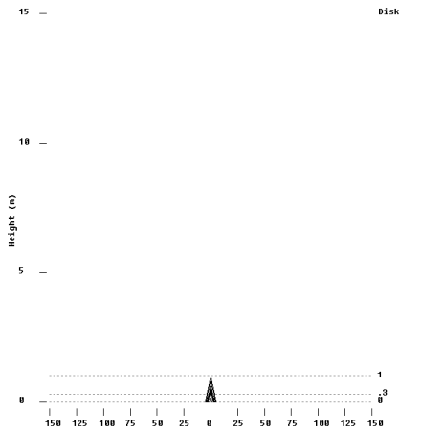  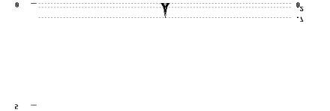 | 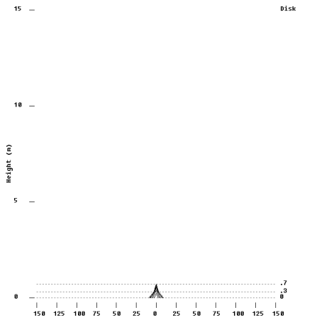  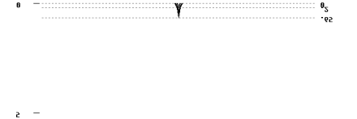 | 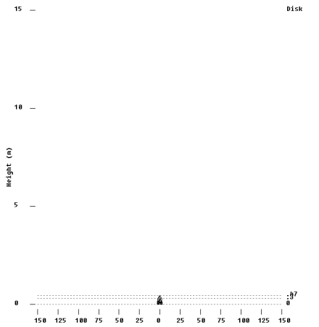  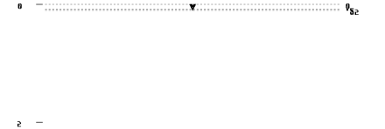 | 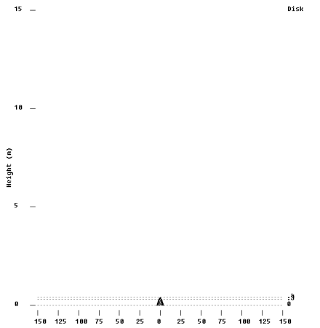  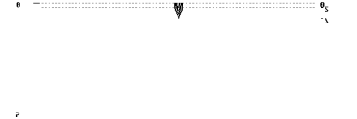
A001 | A003 | B002 | B003
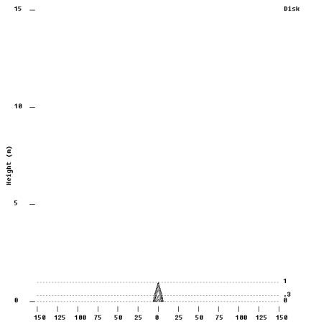  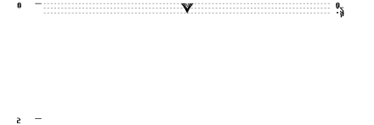 | 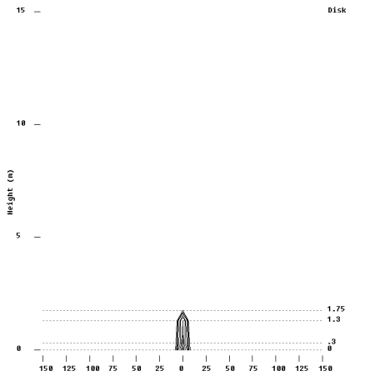  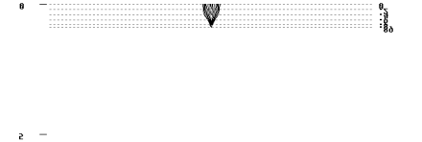 | 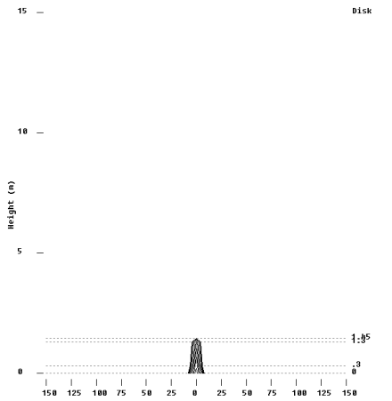  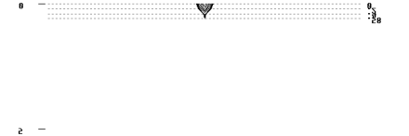 | 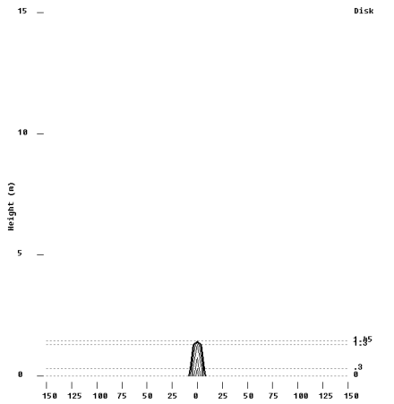  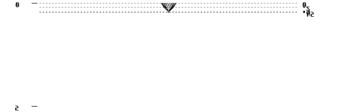
E003 | A103 | B101 | E101
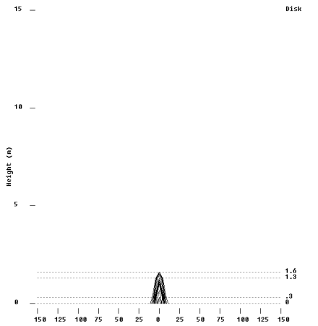  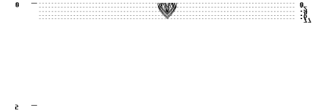 | 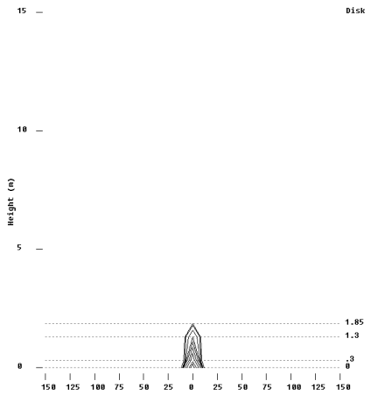  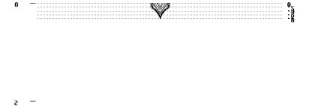 | 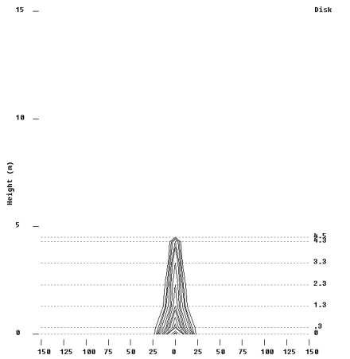  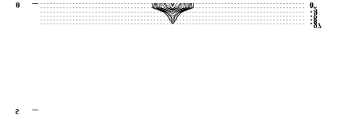 | 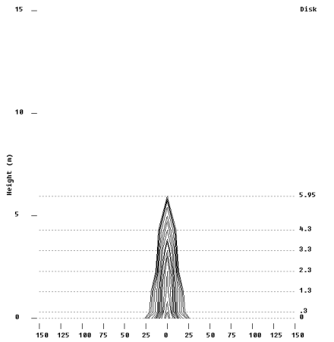  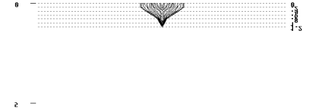
G101 | III101 | A203 | B202
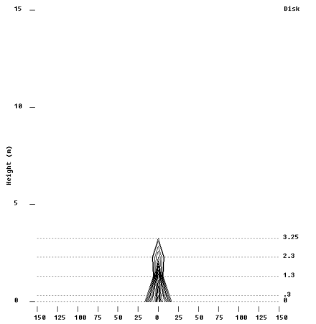  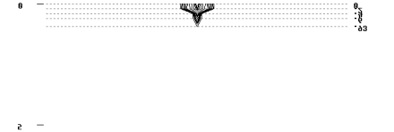 | 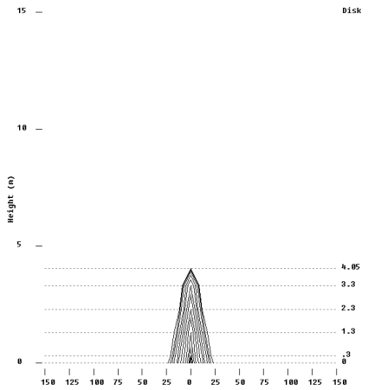  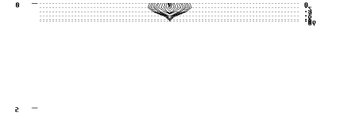 | 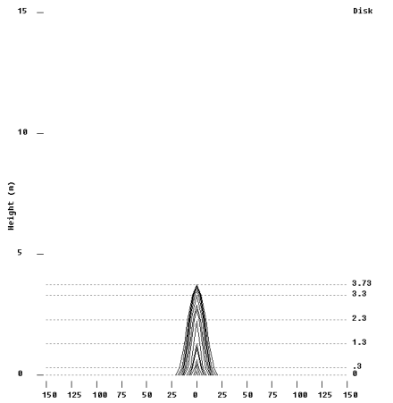  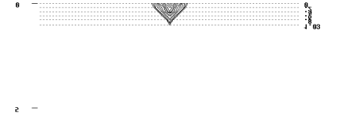 | 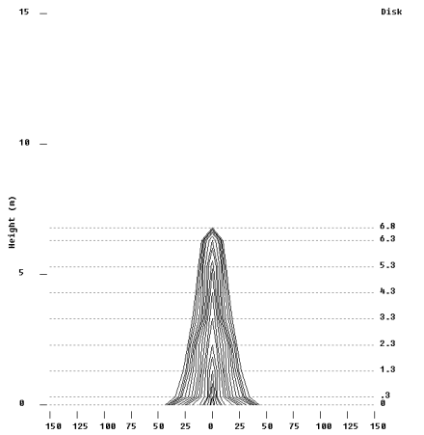  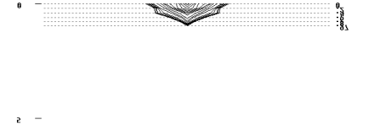
G201 | G202 | G203 | A301
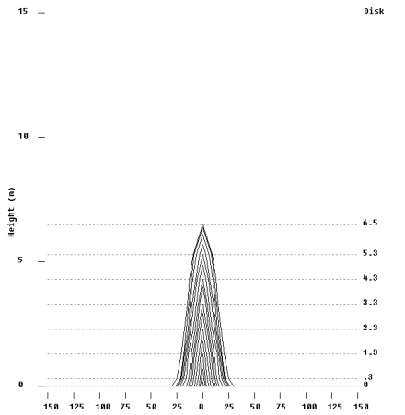  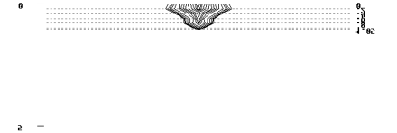 | 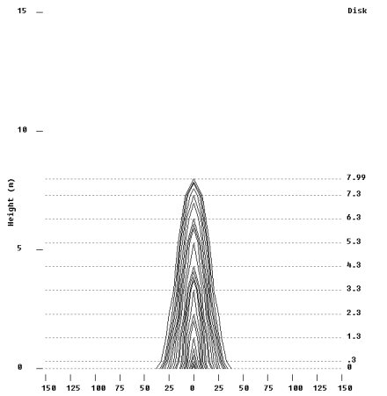  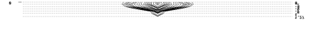 | 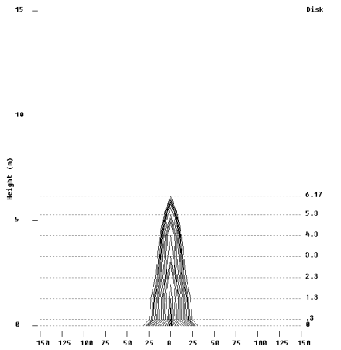  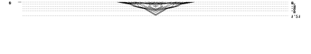 | 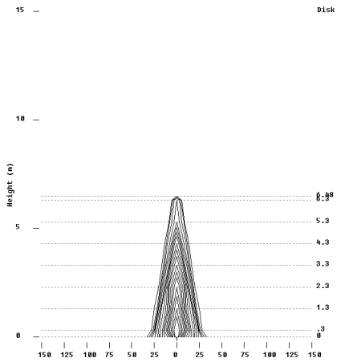  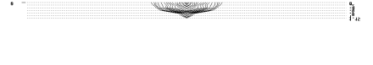
A302 | I301 | I302 | III301
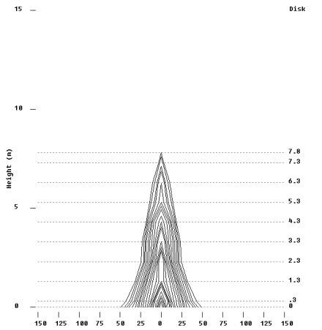  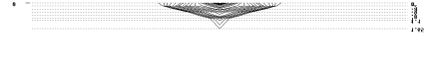 | 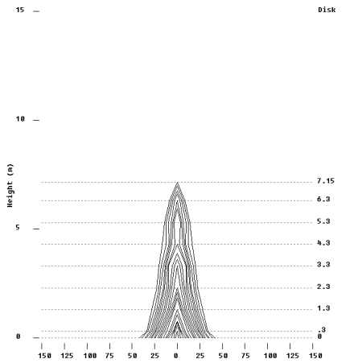  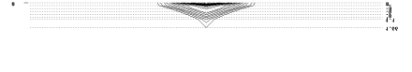 | 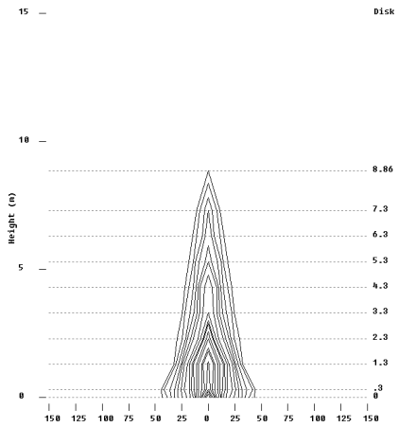  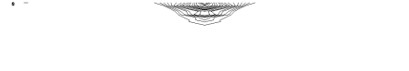 | 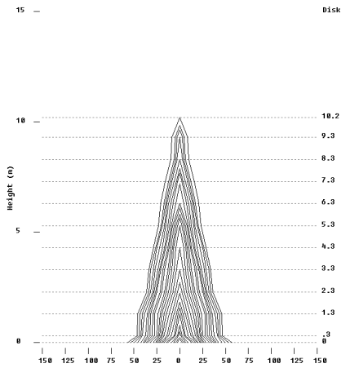  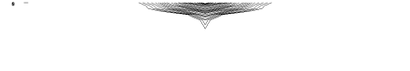
III401 | T401 | T402 | D501
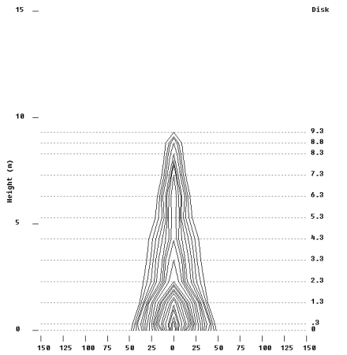  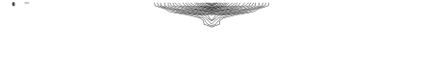 | 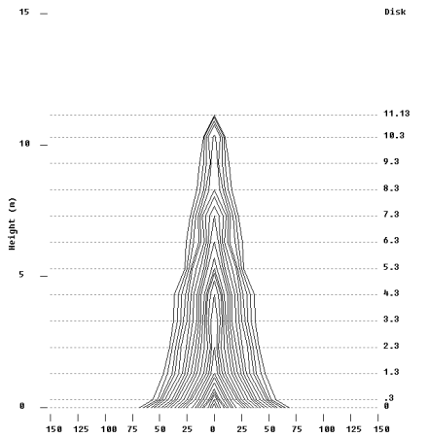
T501 | T502

